RC · RCS · RCA · RCV



**MANUALE D’USO E INSTALLAZIONE / INSTRUCTION MANUAL NOTICE D’UTILISATION ET INSTALLATION / MANUAL DE USO E INSTALACIÓN**

**BETRIEBS- UND INSTALLATIONSANLEITUNG**

|  |  |  |  |  |  |  |  |  |
| --- | --- | --- | --- | --- | --- | --- | --- | --- |
| **Dati tecnici e prestazioni - Technical and Performance Data Données techniques et performances - Datos técnicos y prestaciones**  **Technische Daten und Leistungsmerkmale** | | | | | | | | |
| Modello Model Modèle Modell  Modelo | Portata Delivery rate Débit Förderleistung  Caudal | | Pressione massima di esercizio  Maximum operating pressure  Pression de servicemaximale  Max.  Betriebsdruck  Presión máxima  de servicio | | Potenza assorbita  Power absorption  Puissance absorbée  Leistungsauf- nahme  Potencia  absorbida | | Numero giri massimo  Maximum rpm  Nombre de tours maximal  Max. Drehzahl  Número máximo  de rpm | Peso Weight Poids Gewicht  Peso |
|  | l/min | gpm | bar | psi | Hp | kW | rpm | kg |
| **RC 8.15 N** | 8 | 2.11 | 150 | 2200 | 3 | 2,2 | 1450 | 5 |
| **RC 9.15 N** | 9 | 2.37 | 150 | 2200 | 3.5 | 3 | 1450 | 5 |
| **RC 10.12 N** | 10 | 2.64 | 120 | 1740 | 3 | 2,2 | 1450 | 5 |
| **RC 10.15 N** | 10 | 2.64 | 150 | 2200 | 4 | 3 | 1450 | 5 |
| **RC 11.17 N** | 11 | 2.9 | 170 | 2500 | 5 | 3,7 | 1450 | 5 |
| **RC 12.17 N** | 12 | 3.2 | 170 | 2500 | 5.5 | 4 | 1450 | 5 |
| **RC 13.17 N** | 13 | 3.43 | 170 | 2500 | 5.5 | 4 | 1450 | 5 |
| **RC 14.16 N** | 14 | 3.7 | 160 | 2300 | 5.5 | 4 | 1450 | 5 |
| **RC 14.20 N** | 14 | 3.7 | 200 | 2900 | 7.5 | 5,5 | 1450 | 5 |
| **RC 8.15 C + F6** | 8 | 2.11 | 150 | 2200 | 3 | 2,2 | 1450 | 5,5 |
| **RC 9.14 C + F6** | 9 | 2.37 | 140 | 2000 | 3.3 | 2,4 | 1450 | 5,5 |
| **RC 11.11 C + F6** | 11 | 2.9 | 110 | 1600 | 3 | 2,2 | 1450 | 5,5 |
| **RC 12.10 C + F44** | 12 | 3.2 | 100 | 1450 | 3 | 2,2 | 1450 | 5,5 |
| **RC 13.17 C + F44** | 13 | 3.43 | 170 | 2500 | 5.5 | 4 | 1450 | 5,5 |
| **RC 14.16 C + F44** | 14 | 3.7 | 160 | 2300 | 5.5 | 4 | 1450 | 5,5 |
| **RCA 2.5 G25 N** | 9,5 | 2.5 | 170 | 2500 | 4.5 | 3,3 | 1750 | 5 |
| **RCA 3 G25 N** | 11,4 | 3 | 170 | 2500 | 5 | 3,7 | 1750 | 5 |
| **RCA 3.5 G25 N** | 13,2 | 3.5 | 170 | 2500 | 5.5 | 4 | 1750 | 5 |
| **RCA 2 G22 E + F8** | 8 | 2.11 | 150 | 2200 | 3 | 2,2 | 1750 | 5,5 |
| **RCA 3 G18 E + F8** | 11,4 | 3 | 120 | 1740 | 4 | 3 | 1750 | 5,5 |
| **RCA 3.5 G16 E + F8** | 13,2 | 3.5 | 110 | 1600 | 4 | 3 | 1750 | 5,5 |
| **RCS 8.17 N** | 8 | 2.11 | 170 | 2500 | 3 | 2,2 | 2800 | 5 |
| **RCS 11.17 N** | 11 | 2.9 | 170 | 2500 | 5 | 3,7 | 2800 | 5 |
| **RCS 13.17 N** | 13 | 3.43 | 170 | 2500 | 5.5 | 4 | 2800 | 5 |

## Istruzioni originali Notices originales Instrucciones originales

**91419**

N° codice manuale Manual code no.

N° code de la notice Kode der Betriebs- und Installationsanleitung N° código manual

**Originalanleitung**

**Original instructions**

**Edizione - Edition - Édition - Ausgabe - Edición: 11/2017**

# 

|  |  |  |  |  |  |  |  |  |
| --- | --- | --- | --- | --- | --- | --- | --- | --- |
| **Dati tecnici e prestazioni - Technical and Performance Data Données techniques et performances - Datos técnicos y prestaciones**  **Technische Daten und Leistungsmerkmale** | | | | | | | | |
| Modello Model Modèle Modell  Modelo | Portata Delivery rate Débit Förderleistung  Caudal | | Pressione massima di esercizio  Maximum operating pressure  Pression de servicemaximale  Max.  Betriebsdruck  Presión máxima  de servicio | | Potenza assorbita  Power absorption  Puissance absorbée  Leistungsauf- nahme  Potencia  absorbida | | Numero giri massimo  Maximum rpm  Nombre de tours maximal  Max. Drehzahl  Número máximo  de rpm | Peso Weight Poids Gewicht  Peso |
|  | l/min | gpm | bar | psi | Hp | kW | rpm | kg |
| **RCS 15.15 N** | 15 | 3.96 | 150 | 2500 | 5.5 | 4 | 2800 | 5 |
| **RCV 2.5 G25 D + F7** | 9,5 | 2.5 | 170 | 2500 | 4.5 | 3,3 | 3400 | 5,5 |
| **RCV 3 G25 D + F7** | 11,4 | 3 | 170 | 2500 | 5 | 3,7 | 3400 | 5,5 |
| **RCV 3.5 G25 D + F7** | 13,2 | 3.5 | 170 | 2500 | 5.5 | 4 | 3400 | 5,5 |
| **RCV 2 G25 E + F8** | 8 | 2.11 | 170 | 2500 | 5 | 3,7 | 3400 | 5,5 |
| **RCV 3 G25 E + F8** | 11,4 | 3 | 170 | 2500 | 5 | 3,7 | 3400 | 5,5 |
|  |  |  |  |  |  |  |  |  |
|  |  |  |  |  |  |  |  |  |
|  |  |  |  |  |  |  |  |  |
|  |  |  |  |  |  |  |  |  |
|  |  |  |  |  |  |  |  |  |
|  |  |  |  |  |  |  |  |  |
|  |  |  |  |  |  |  |  |  |
|  |  |  |  |  |  |  |  |  |

|  |  |  |  |
| --- | --- | --- | --- |
| Temperatura massima liquido aspirato | Maximum intake liquid temperature | Température maximale du liquide aspiré | 40°C |
| Max. Temperatur der Förderflüssigkeit | Temperatura máxima líquido aspirado |  |

|  |  |  |  |
| --- | --- | --- | --- |
|  | | | Pag. |
| Italiano |  |  | 3 |
|  |  |  |  |
| English |  |  | 22 |
|  |  |  |  |
| Français |  |  | 41 |
|  |  |  |  |
| Deutsch |  |  | 60 |
|  |  |  |  |
| Español |  |  | 80 |
|  | ***2*** |  |  |

## SOMMARIO

1. INFORMAZIONI GENERALI 4
2. INFORMAZIONI TECNICHE 6
3. INFORMAZIONI SULLA SICUREZZA 9
4. INFORMAZIONI SULLA MOVIMENTAZIONE E TRASPORTO 10
5. INFORMAZIONI SULL’INSTALLAZIONE 11
6. INFORMAZIONI SULL’USO 14
7. INFORMAZIONI SULLA MANUTENZIONE 16
8. INFORMAZIONI SUI GUASTI 19

## INDICE ANALITICO

A

Allegati 99

Avviamento e arresto della pompa alimentata

con pompa supplementare 15

Avviamento e arresto della pompa alimentata

dalla rete idrica 14

Avviamento e arresto della pompa alimentata

per gravità 14

C

Caratteristiche tecniche 7

Collegamento alla rete idrica 12

Collegamento al serbatoio (alimentazione per gravità) 13

Collegamento con pompa supplementare (alimentazione forzata) 13

Controllo filtro 18

Controllo fissaggio pompa 18

Controllo livello olio 18

Controllo raccordi e tubazioni 18

D

Demolizione della pompa 19

Descrizione generale 6

Descrizione imballo e disimballo 10

Dichiarazione di incorporazione 8

Dimensioni d’ingombro 7

Documentazione allegata 5

E

Esclusione di responsabilità 5

F

Fissaggio della pompa 11

G Glossario 5

I

Identificazione pompa e costruttore 4

Informazioni generali per il collegamento idrico 12

Installazione 11

L

Limiti di funzionamento ambientale 7

M

Modalità di assistenza tecnica 5

O

Organi principali 6

P

Prescrizioni generali di sicurezza 9

Prolungata inattività della pompa 19

R

Raccomandazioni di sicurezza per la manutenzione 16

Raccomandazioni di sicurezza per la movimentazione e il sollevamento 10

Raccomandazioni di sicurezza per l’installazione 11

Raccomandazioni di sicurezza per l’uso 14

Rimessa in servizio 19

Rischi residui 6

S

Scopo del manuale 4

Sostituzione olio 18

Stoccaggio 10

T

Trasporto 10

U

Usi previsti 6

Usi scorretti non consentiti 6

**INFORMAZIONI GENERALI**

## Scopo del manuale

**1**

Il manuale è stato realizzato dal costruttore per fornire le istruzioni operative ed i criteri da seguire per l’instal- lazione, l’uso e la manutenzione della pompa la cui denominazione commerciale è specificata in copertina.

Le istruzioni originali sono fornite dal costruttore in lingua italiana.

Per soddisfare gli adempimenti legislativi o commerciali, le istruzioni originali possono essere fornite dal co- struttore in altre lingue.

Se la macchina viene ceduta, il cedente ha l’obbligo di consegnare il manuale al nuovo proprietario.

Le istruzioni sono destinate agli operatori esperti e opportunamente addestrati che eseguono l’installazione e la manutenzione ordinaria.

Per individuare facilmente gli argomenti descritti consultare l’indice analitico.

Il costruttore si riserva il diritto di apportare modifiche al manuale senza l’obbligo di comunicarlo preventiva- mente, fatta eccezione per le modifiche che riguardano il livello di sicurezza.

L’acquirente dovrà provvedere a far eseguire il progetto di installazione nel rispetto delle istruzioni contenute in questo manuale, delle leggi e delle normative nazionali e locali vigenti.

Le istruzioni tecniche contenute in questo “Manuale d’uso e installazione” sono di proprietà del costruttore e devono essere considerate di natura riservata.

Le illustrazioni possono differire rispetto all’effettiva conformazione della pompa ma non interferiscono con l’esposizione delle istruzioni. In caso di dubbi, chiedere i necessari chiarimenti al costruttore.

Per evidenziare operazioni con presenza di rischio ai fini della sicurezza o per indicare informazioni importanti sono stati utilizzati i simboli di seguito raffigurati e descritti.



**Pericolo - Attenzione**

***Indica informazioni o procedure che se non vengono strettamente eseguite possono mettere seriamente a rischio la salute e la sicurezza delle persone.***



**Prudenza - Cautela**

***Indica informazioni o procedure che se non vengono strettamente eseguite possono mettere a rischio la salute e la sicurezza delle persone o provocare danni economici.***

**Informazione**

***Indica informazioni o procedure utili e importanti da non trascurare.***

## Identificazione pompa e costruttore Targa di identificazione

La targa di identificazione raffigurata, dove sono riportate le indicazioni indispensabili alla sicurezza d’eserci- zio, è applicata su ogni pompa.

1. Logotipo del costruttore



**A**

**H**

**F G**

**B C**

**D**

**E**

M2010_6_322-CV

1. Codice a barre numero di fabbricazione
2. Modello
3. Pressione massima (bar o psi)
4. Numero di fabbricazione
5. Caratteristiche lubrificante
6. Numero di giri massimo
7. Portata massima (l/min o U.S. gpm)

## Dati anagrafici costruttore

Annovi Reverberi Spa

Via Martin Luther King, 3

41122 Modena (MO) - Italy

**INFORMAZIONI GENERALI**

## Modalità di assistenza tecnica

**1**

Per le richieste di assistenza tecnica (per malfunzionamento, avaria della macchina, ecc.) rivolgersi al servizio di assistenza più vicino, oppure direttamente al costruttore.

Per ogni richiesta di assistenza tecnica indicare i dati riportati sulla targa di identificazione della pompa ed il tipo di anomalia riscontrata.

## Esclusione di responsabilità

Il costruttore si ritiene sollevato da ogni responsabilità derivante da:

* installazione non corretta;
* uso improprio della pompa;
* mancanza di manutenzione;
* modifiche e/o riparazioni non autorizzate;
* utilizzo di ricambi non originali o non specifici per il modello.

## Documentazione allegata

Assieme a questo manuale al Cliente viene rilasciata la documentazione descritta:

* dichiarazione di incorporazione

## Glossario

**Acquirente:** persona, ente o società, che ha acquistato la pompa e intende utilizzarla per gli usi concepiti.

**Addestramento:** fase necessaria per trasferire agli operatori le conoscenze necessarie per svolgere le opera- zioni in modo corretto e privo di rischi.

**Installatore:** tecnico autorizzato in possesso dei requisiti e delle specifiche competenze per svolgere le man- sioni relative all’installazione della pompa e/o macchine similari e per effettuare le operazioni di manutenzione ordinaria in condizioni di sicurezza, in modo autonomo e privo di rischi.

**Manutenzione ordinaria:** insieme degli interventi necessari a mantenere la macchina in buone condizioni di funzionamento, per garantire una maggiore durata di esercizio e per conservare costanti i requisiti di sicurezza. Gli intervalli e le modalità di intervento sono descritte dal costruttore in questo “Manuale d’uso e Installazione”.

**Manutenzione straordinaria:** insieme degli interventi per conservare la funzionalità ed efficienza della mac- china. Questi interventi, richiesti in caso di anomalie improvvise, devono essere eseguiti solo dal tecnico spe- cializzato. Le informazioni riservate ai tecnici specializzati alle riparazioni sono riportate nel “Manuale delle riparazioni”.

**Operatore:** persona autorizzata che possiede i requisiti, le competenze e le informazioni necessarie per l’uso della pompa, della macchina o dell’impianto nella quale la pompa è installata e per gli interventi di manuten- zione ordinaria.

**INFORMAZIONI TECNICHE**

## Descrizione generale

**2**

La pompa è progettata e costruita per pompare e comprimere liquidi ad alta pressione nelle applicazioni in- dustriali.

L’azione di pompaggio è realizzata da una serie di pistoni collegati da bielle all’albero di trasmissione del moto. I pistoni durante il moto scorrono assialmente all’interno della testata dove i condotti di aspirazione e mandata sono muniti di valvole che consentono il passaggio del liquido in un solo senso.

## Organi principali

* 1. Testata

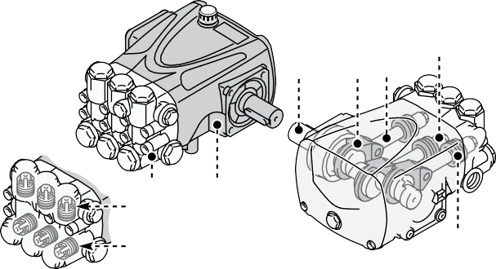

**I**

**C**

**D G**

**A**

**B**

**E**

**F**

**H**

UN003404-CV

* 1. Corpo pompa
  2. Albero eccentrico
  3. Biella
  4. Valvola mandata
  5. Valvola aspirazione
  6. Guida pistone
  7. Pistone di guida
  8. Pistone

## Usi previsti

La pompa è stata progettata e costruita per essere incorporata a macchinari ed impianti (macchinari per il lavaggio di materie prime, prodotti finiti, ecc.).

La pompa deve essere utilizzata in modo rispondente alle sue caratteristiche tecniche (vedere “Caratteristiche tecniche”), senza subire modifiche o essere utilizzata per usi impropri.

## Usi scorretti non consentiti

**É vietato** mettere in esercizio la pompa fino a quando l’impianto o la macchina nella quale è incorporata non sia stato dichiarato conforme alle disposizioni legislative nazionali e locali vigenti.

**É vietato** usare la pompa in atmosfera potenzialmente esplosiva.

**É vietato** usare la pompa per liquidi infiammabili, tossici, corrosivi o con densità non idonea. Evitare di aspirare liquidi con temperature superiori a quelle previste dalle sue caratteristiche tecniche.

**É vietato** impiegare la pompa per acquedotti ad uso potabile.

**É vietato** utilizzare la pompa per uso alimentare.

**É vietato** utilizzare la pompa per prodotti farmaceutici.

## Rischi residui

Nonostante l’osservanza delle norme di sicurezza e delle informazioni riportate sul manuale, persiste, durante l’impiego della pompa, il rischio residuo di seguito riportato.

**- Pericolo di natura termica:** durante il funzionamento la pompa, in relazione alla temperatura del liquido pompato, può raggiungere temperature elevate. Per questo l’esecutore del progetto di installazione dovrà tenerne conto e prevedere le opportune protezioni e i segnali di avvertimento per il personale.

**INFORMAZIONI TECNICHE**

## Caratteristiche tecniche

**2**

I dati tecnici e le prestazioni sono riportate in copertina.

Il circuito di aspirazione della macchina dovrà prevedere un filtro di capacità minima di almeno 2 volte la por- tata della pompa e non deve causare strozzature o perdite di carico. Il grado di filtrazione consigliato è 50÷80 mesh. Pressione negativa in aspirazione massima - 0,25 bar, misurata all’ingresso della pompa.

## Dimensioni d’ingombro

Le illustrazioni raffiguranti le dimensioni di massima sono riportate negli **allegati**. **Limiti di funzionamento ambientale**

La macchina funziona correttamente ad una temperatura ambientale compresa tra i 10 e i 35 °C, con umidità

relativa massima pari all’80%.

**INFORMAZIONI TECNICHE**

## Dichiarazione di incorporazione

**2**

L’illustrazione raffigura la copia della dichiarazione di incorporazione rilasciata in originale dal costruttore as- sieme a questo manuale.



**DICHIARAZIONE DI INCORPORAZIONE**

Direttiva Macchine 2006/42/CE (Allegato II B) e successive modificazioni

**IL FABBRICANTE**

**Annovi Reverberi S.p.A.**

Via Martin Luther King, 3 - 41122 – Modena – Italia Dichiara sotto la propria responsabilità che la Quasi Macchina:

Descrizione: Pompa ad alta pressione N° di serie: XXXX

Anno di costruzione: XXXX

Ottempera ai seguenti requisiti essenziali di sicurezza citati nell’allegato I della Dir. 2006/42/CE: 1.1.2-1.1.3-1.1.5-1.3.1-1.3.2-1.3.3-1.3.4-1.5.4-1.7.1-1.7.2-1.7.4-1.7.4.1-1.7.4.2

Dichiara inoltre che la documentazione tecnica pertinente è stata compilata in conformità all’allegato VII-B e che si impegna a trasmettere, in risposta ad una richiesta adeguatamente motivata delle autorità nazionali, informazioni pertinenti alla quasi-macchina in formato cartaceo od elettronico.

Vieta la messa in servizio della quasi-macchina finché la macchina finale in cui deve essere incorporata non è stata dichiarata conforme (se del caso) alle disposizioni della Direttiva 2006/42/CE e successive modificazioni.

Per la verifica della conformità sono state consultate le seguenti Norme Armonizzate:

**EN 809: 2009**

La persona autorizzata a costituire la documentazione tecnica pertinente:

Modena

**20/03/2017**

Reverberi Ing. Stefano Managing Director

Annovi Reverberi S.p.A. Via Martin Luther King, 3 – 41122 Modena (MO) – Italia

Tel. +39 059 414 411 – Fax +39 059 253 505 – [E-Mail : infoar@annovireverberi.it](mailto:infoar@annovireverberi.it) – Web : [www.annovireverberi.it](http://www.annovireverberi.it/)

**INFORMAZIONI SULLA SICUREZZA**

## Prescrizioni generali di sicurezza

**3**

La maggior parte degli incidenti ed infortuni che si verificano nei luoghi di lavoro sono causati dalla distrazione e dall’inosservanza delle regole di prudenza e sicurezza.

Nella maggioranza dei casi gli incidenti possono essere evitati prevedendo le possibili cause e di conseguenza agendo con la necessaria cautela e prudenza.

Un operatore attento e rispettoso delle regole è la miglior garanzia contro gli incidenti.

L’operatore e gli altri addetti devono, prima di installare e utilizzare la macchina, leggere attentamente e com- prendere le istruzioni riportate nel manuale in dotazione e i dati del progetto di installazione.

Non manomettere, eliminare o by-passare i dispositivi di sicurezza per non originare gravi rischi all’incolumità e alla salute delle persone.

Non disperdere materiale inquinante nell’ambiente.

Effetuare lo smaltimento nel rispetto delle leggi vigenti in materia.

Prima di effettuare qualsiasi intervento adottare adeguate misure di sicurezza nel rispetto della legislazione vigente in materia di sicurezza nei luoghi di lavoro ed attenersi alle prescrizioni di sicurezza riportate nel ma- nuale.

**INFORMAZIONI SULLA MOVIMENTAZIONE E TRASPORTO**

## Raccomandazioni di sicurezza per la movimentazione e il sollevamento

**4**

**Prima di iniziare le operazioni organizzare l’area destinata al lavoro in modo tale da consentire il solle- vamento e gli spostamenti dei materiali in sicurezza.**

## Le operazioni di scarico, carico, movimentazione e sollevamento devono essere effettuate da persone qualificate, autorizzate e con specifica formazione professionale.

**Durante le operazioni di sollevamento e movimentazione le persone non coinvolte nelle operazioni devono tenersi a distanza di sicurezza.**

## Per le operazioni di sollevamento usare ganci e funi integre e adeguate al carico da sollevare. Descrizione imballo e disimballo

Normalmente l’imballo è realizzato con scatola di cartone per rendere agevole e sicuro il trasporto.

In base alla quantità di merce da spedire e al luogo di destinazione gli imballi possono essere fissati sopra un pallet per facilitare il sollevamento e la movimentazione.

Accertare il peso del collo dai documenti di trasporto per utilizzare il mezzo di sollevamento adeguato.

In fase di disimballo, controllare l’integrità e l’esatta quantità dei componenti e se danneggiati o mancanti, contattare il rivenditore o direttamente il costruttore per concordare le procedure da adottare.

Il materiale di imballo va opportunamente smaltito nel rispetto delle leggi vigenti.

## Trasporto

La pompa, in funzione al luogo di destinazione, può essere spedita con mezzi di trasporto diversi (stradali, ferroviari, marittimi o aerei).

In fase di trasporto, per evitare spostamenti incontrollabili, vincolare l’imballo al mezzo di trasporto in modo adeguato.

## Stoccaggio

In caso di una prolungata inattività stoccare la pompa, possibilmente imballata o comunque protetta, in luogo coperto e riparato dagli agenti atmosferici.

Evitare i luoghi di stoccaggio le cui condizioni ambientali potrebbero con il tempo pregiudicare la funzionalità della macchina.

Il costruttore consegna la pompa con un trattamento anticorrosione valido 1 mese a partire dalla data di for- nitura.



**INFORMAZIONI SULL’INSTALLAZIONE**

**5**

## Raccomandazioni di sicurezza per l’installazione

Adottare tutte le precauzioni possibili per effettuare l’installazione in modo sicuro e privo di rischi.

Tutte le fasi di installazione devono essere già considerate nella progettazione della macchina o dell’impianto nella quale la pompa verrà installata.

Nel progetto dovranno essere considerati tutti i punti di fissaggio, le modalità di trasmissione delle fonti di energia, i dispositivi di protezione e di sicurezza in ottemperanza con la normativa vigente per prevenire i pericoli di infortunio.

## Installazione

Il collegamento meccanico della pompa alla sorgente motrice può essere effettuata tramite puleggia e cinghia, o con giunto elastico, oppure flangiandola direttamente alla sorgente motrice.

La rotazione dell’albero eccentrico può essere in entrambi i sensi.

Il collegamento idrico può essere effettuato indifferentemente dalle bocche di aspirazione di destra o di sinistra della pompa (vedere figura).

Collegare la pompa solamente a fonti idriche filtrate e pulite.

In base alla necessità del collegamento svitare i tappi dalle bocche, tappate in origine dal costruttore, ed avvi- tarli nelle bocche non utilizzate.

Sostituire il tappo olio (**A**), utilizzato per la spedizione, con il tappo di sfiato (**B**) in dotazione.

1. Tappo olio provvisorio

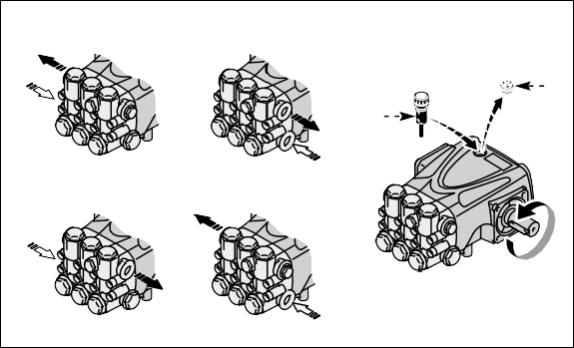

**D C**

**A**

**D C**

**B**

**D**

**C**

**D**

UN003401-CV

**C**

1. Tappo olio con sfiato
2. Bocca di aspirazione
3. Bocca di mandata

## Fissaggio della pompa

La pompa deve essere istallata su un piano orizzontale senza interposizione di elementi elastici.

L’illustrazione raffigura l’inclinazione massima consentita della pompa per assicurare una corretta lubrificazio- ne del manovellismo.

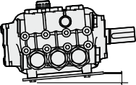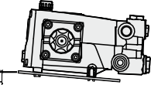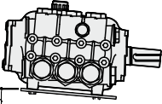Fissare la pompa con viti adeguate al diametro e alla profondità tramite i fori previsti nel corpo pompa.

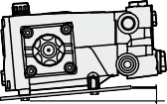

max. 5° max. 5°

max. 5° max. 5°

UN003411-CV

**INFORMAZIONI SULL’INSTALLAZIONE**

## Informazioni generali per il collegamento idrico

**5**

Il collegamento idrico della pompa può essere realizzato come elencato.

* Collegamento alla rete idrica.
* Collegamento ad un serbatoio (alimentazione per gravità).
* Collegamento con pompa esterna (alimentazione forzata).

Tutte le tipologie di collegamento devono rispettare le seguenti indicazioni.

1. La pompa deve essere alimentata da un tubo flessibile resistente allo schiacciamento e di diametro appro- priato al raccordo di aspirazione della pompa (vedere “Caratteristiche tecniche”).
2. Il tubo non deve presentare restrizioni di diametro o curve strette.
3. All’ingresso della pompa dovrà essere montato un filtro adeguato (vedere “Caratteristiche tecniche”).
4. Tutti i collegamenti tra i raccordi e la tubazione di aspirazione devono essere sigillati per evitare alla pompa di aspirare aria.
5. I raccordi e le tubazioni di mandata devono essere idonei alla pressione d’esercizio, alla portata della pom- pa e rispettare la normativa vigente.
6. Per salvaguardare la sicurezza di funzionamento installare a valle della pompa una valvola di sicurezza (by- pass) adeguata alle caratteristiche tecniche della pompa e opportunamente tarata.
7. Il tubo di scarico della valvola di sicurezza non deve mai essere collegato al condotto di aspirazione della pompa.
8. Per ridurre al minimo le pulsazioni dell’acqua nella tubazione di mandata installare uno smorzatore di pres- sione a valle della pompa.

## Collegamento alla rete idrica

Il collegamento deve essere corrispondente alle indicazioni descritte.

1. La rete idrica deve avere una portata doppia rispetto alla portata nominale della pompa e una pressione di 2 ÷ 3 bar.
2. Attuare le indicazioni descritte nel paragrafo “Informazioni generali per il collegamento idrico”. L’illustrazione raffigura in modo sintetico lo schema di collegamento della pompa alla rete idrica.
   1. Rete idrica

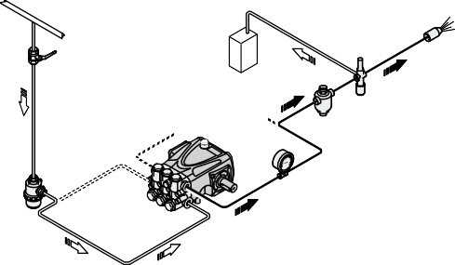

**A**

**G**

**H**

**I**

**F**

**C**

**E**

**D**

**B**

UN003405-CV

* 1. Filtro in aspirazione
  2. Pompa ad alta pressione
  3. Manometro
  4. Smorzatore di pressione
  5. Valvola di sicurezza (by-pass)
  6. Tubazione di scarico
  7. Ugello

**I)** Saracinesca

**INFORMAZIONI SULL’INSTALLAZIONE**

## Collegamento al serbatoio (alimentazione per gravità)

**5**

Il collegamento deve essere corrispondente alle indicazioni descritte.

1. La pompa deve essere installata in una posizione inferiore rispetto alla bocca di aspirazione del serbatoio (sottobattente).
2. Il serbatoio deve essere provvisto di paratie per evitare lo sbattimento dell’acqua e avere una capacità di almeno 10 volte rispetto alla portata nominale della pompa.
3. La depressione misurata direttamente alla bocca di aspirazione della pompa, non deve essere superiore a 0,1 bar e la temperatura dell’acqua non superiore a 30 °C. Vedi nota (*)
4. Attuare le indicazioni descritte nel paragrafo “Informazioni generali per il collegamento idrico”. L’illustrazione raffigura in modo sintetico lo schema di collegamento al serbatoio.
   1. Serbatoio

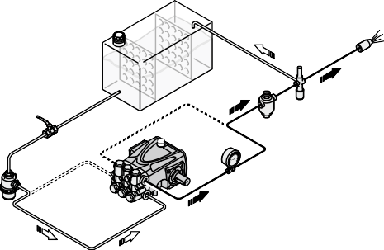

**A**

**G**

**H**

**I**

**F**

**C**

**E**

**D**

**B**

UN003410-CV

* 1. Filtro in aspirazione
  2. Pompa ad alta pressione
  3. Manometro
  4. Smorzatore di pressione
  5. Valvola di sicurezza (by-pass)
  6. Tubazione di scarico
  7. Ugello
  8. Saracinesca

## Collegamento con pompa supplementare (alimentazione forzata)

Il collegamento deve essere corrispondente alle indicazioni descritte.

1. La pompa supplementare deve avere una portata nominale almeno doppia della portata nominale della pompa ad alta pressione e raggiungere una pressione d’esercizio di 2 ÷ 3 bar.
2. Attuare le indicazioni descritte nel paragrafo “Informazioni generali per il collegamento idrico”. L’illustrazione raffigura in modo sintetico lo schema di collegamento con la pompa supplementare.
   1. Serbatoio

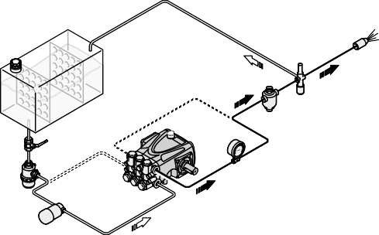

**A**

**H**

**I**

**G**

**F**

**J**

**B**

**D**

**E**

**C**

UN003409-CV

* 1. Filtro in aspirazione
  2. Pompa supplementare
  3. Pompa ad alta pressione
  4. Manometro
  5. Smorzatore di pressione
  6. Valvola di sicurezza (by-pass)
  7. Tubazione di scarico
  8. Ugello
  9. Saracinesca

(*) **ATTENZIONE**: la temperatura indicata dell’acqua non è da prendere in considerazione per le pompe serie 85°C ( XHW, RHW, WHW, WHWL), dove si deve guardare il valore della temperatura massima riportata in copertina.

**INFORMAZIONI SULL’USO**

## Raccomandazioni di sicurezza per l’uso

**6**

**Prima dell’avviamento l’operatore deve effettuare i controlli necessari ai fini della sicurezza.**

## In caso di perdite dalle tubazioni in pressione arrestare immediatamente la pompa ed eliminare la cau- sa che ha provocato la perdita.

**Non fare funzionare la pompa oltre i limiti previsti dal costruttore per aumentarne le prestazioni.**

## In caso di arresto, a temperature ambientali prossime a 0 °C, far funzionare la pompa senza acqua per 10 secondi e con la tubazione di mandata aperta per vuotare l’impianto, la pompa dall’acqua e per pre- venire la formazione di ghiaccio.

**Avviamento e arresto della pompa alimentata dalla rete idrica**

Per l’avviamento procedere come descrit- to.

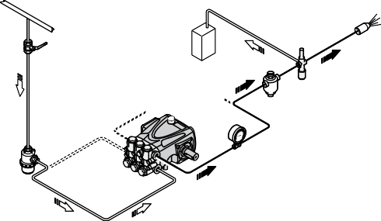

**I**

**F**

UN003408-CV

1. Aprire la saracinesca (**I**).
2. Aprire la valvola di by-pass (**F**) per de- pressurizzare la tubazione di mandata.
3. Avviare la pompa e farla funzionare per qualche minuto senza pressione.
4. Regolare la valvola di by-pass (**F**) fino a raggiungere la pressione di esercizio della pompa.

Per l’arresto procedere come descritto.

1. Aprire la valvola di by-pass (**F**) per sca- ricare la pressione.
2. Arrestare la pompa.
3. Chiudere la saracinesca (**I**).

## Avviamento e arresto della pompa alimentata per gravità

Per l’avviamento procedere come descritto.

1. Aprire la saracinesca (**I**).

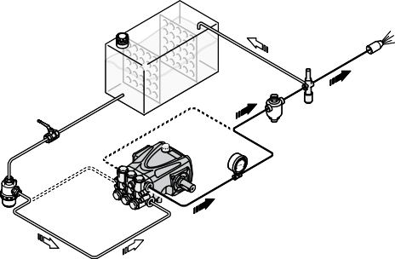

**I**

**F**

UN003407-CV

1. Aprire la valvola di by-pass (**F**) per de- pressurizzare la tubazione di mandata.
2. Avviare la pompa e farla funzionare per qualche minuto senza pressione.
3. Regolare la valvola di by-pass (**F**) fino a raggiungere la pressione di esercizio della pompa.

Per l’arresto procedere come descritto.

1. Aprire la valvola di by-pass (**F**) per sca- ricare la pressione.
2. Arrestare la pompa.
3. Chiudere la saracinesca (**I**).

**INFORMAZIONI SULL’USO**

## Avviamento e arresto della pompa alimentata con pompa supplementare

**6**

Per l’avviamento procedere come descritto.

* 1. Aprire la saracinesca (**J**).

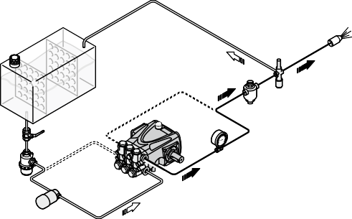

**G**

**J**

**D**

**C**

UN003406-CV

* 1. Aprire la valvola di by-pass (**G**) per de- pressurizzare la tubazione di mandata.
  2. Avviare la pompa supplementare (**C**).
  3. Avviare la pompa (**D**) e farla funzionare per qualche minuto senza pressione.
  4. Regolare la valvola di by-pass (**G**) fino a raggiungere la pressione di esercizio della pompa.

Per l’arresto procedere come descritto.

1. Aprire la valvola di by-pass (**G**) per scari- care la pressione.
2. Arrestare la pompa (**D**).
3. Arrestare la pompa supplementare (**C**).
4. Chiudere la saracinesca (**J**).

**INFORMAZIONI SULLA MANUTENZIONE**

## Raccomandazioni di sicurezza per la manutenzione

**7**

**Prima di effettuare qualsiasi intervento di manutenzione depressurizzare l’impianto idrico e isolare la pompa da tutte le fonti di energia.**

## Al termine delle operazioni, prima di riavviare la macchina, controllare che non siano rimasti attrezzi, stracci o altro materiale in prossimità degli organi in movimento o in zone a rischio.

**Sostituire i componenti troppo usurati con ricambi originali e usare i lubrificanti consigliati dal costrut- tore.**

## Smaltire i componenti sostituiti e i lubrificanti secondo le leggi vigenti in materia.

**Effettuare le operazione di manutenzione programmata previste dal costruttore per mantenere la pompa efficiente e sicura.**

|  |  |  |  |
| --- | --- | --- | --- |
| **Tabella manutenzione programmata** | | | |
| **Frequenza** | **Componente** | **Tipo di intervento** | **Riferimento** |
| Ogni giorno di lavoro | Filtro | Controllo stato cartuccia filtrante | Vedere “Controllo filtro” |
| Pompa | Controllo livello olio | Vedere “Controllo livello olio” |
| Ogni 50 ore di lavoro | Collegamento della pompa alla fonte d’energia (puleggia, cinghia, giunto) | Controllo | - |
| Pompa | Controllo fissaggio | Vedere “Controllo fissaggio pompa” |
| Tubazioni e raccordi | Controllo | Vedere “Controllo raccordi e tubazioni” |
| Pompa | Sostituzione olio (**1**) | Vedere “Sostituzione olio” |
| Ogni 500 ore di lavoro oppure ogni anno | Pompa | Sostituzione olio | Vedere “Sostituzione olio” |
| Ogni 1000 ore di lavoro | Guarnizioni pompa | Sostituzione | Rivolgersi ad una officina autorizzata |
| Valvole | Sostituzione | Rivolgersi ad una officina autorizzata |

(**1**) La sostituzione dell’olio a questa frequenza si effettua solo la prima volta.

**INFORMAZIONI SULLA MANUTENZIONE**

## Tabella lubrificanti

**7**

La pompa è consegnata rifornita con olio di primo impiego le cui caratteristiche sono riportate sulla targa di identificazione.

In caso di sostituzione del lubrificate rifornire con olio adatto alle condizioni ambientali di lavoro (vedere le indicazioni riportate “negli allegati” e vedere “Limiti di funzionamento ambientale”).

La corretta viscosità dell’olio lubrificante è in funzione della temperatura esterna.

Usare il grafico per selezionare il grado di viscosità più adatto alle temperature di utilizzo.

**e**

**bas**

**etic**

**nth**

**0 sy**

**0W-3**

**E**

**SA**

**base**

**tic**

**the**

**syn**

**-30**

**E 5W**

**SA**

**base**

**tic**

**nthe**

**i sy**

**sem**

**-60**

**20W**

**SAE**

**base**

**tic**

**the**

**i syn**

**sem**

**-40**

**15W**

**SAE**

**e**

**bas**

**ral**

**mine**

**-40**

**15W**

**E**

**SA**

**-60**

**10W**

**E**

**SA**

**-40**

**10W**

**E**

**SA**

**-30**

**10W**

**E**

**SA**

**E 40**

**SA**

**30**

**SAE**

**20W**

**SAE**

**10W**

**SAE**

-35 -30 -25 -20 -15 -10 -5 0 +5 +10 +15 +20 +25 +30 +35 +40 +45 +50

***ATTENZIONE:***

***la tabella lubrificanti sopra riportata non è da prendere in considerazione per le pompe serie:***

***XM-SS, XMA-SS, RK-SS, RKA-SS, HYD RK-SS, XWL-SS, XWLA-SS, SHP, RGX, RTP, RTJ, RTF, RHW-SS, WHW-SS,***

***dove è da impiegare solamente olio SAE 75W-90.***

***Per le pompe RCW, RCWS, XHW, RHW, WHW, WHWL è da impiegare solamente olio SAE W90.***

**INFORMAZIONI SULLA MANUTENZIONE**

## Controllo fissaggio pompa

**7**

Verificare che le viti di fissaggio della pompa non siano allentate.

Se necessario avvitarle con la coppia di serraggio indicata nel progetto di installazione.

## Controllo raccordi e tubazioni

* ***Controllare eventuali perdite dai raccordi.***

Normalmente le perdite sono eliminabili mediante un corretto serraggio dei raccordi.

Se si notano perdite dai raccordi nelle tubazioni di aspirazione è necessario ripristinare la sigillatura.

* ***Controllare lo stato delle tubazioni flessibili.***

Se le tubazioni presentano segni d’invecchiamento, rotture, rigonfiamenti, abrasioni, ecc. devono essere so- stituite.

## Controllo filtro

* ***Controllare lo stato della cartuccia filtrante.***

Se la cartuccia filtrante è intasata o danneggiata consultare le istruzioni del costruttore del filtro per riportare la cartuccia filtrante nello stato di filtrazione originale.

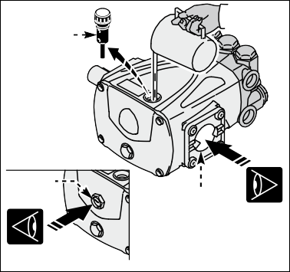

**B**

**A**

**A**

UN003402-CV

## Controllo livello olio

* Effettuare il controllo con la pompa in piano e fredda.
* Verificare la quantità dell’olio dall’indicatore di livello (**A**).
* Se necessario rabboccare con olio dalle caratteristiche uguali a quelle indicate nella “Tabella lubrificanti”.

Per il rabbocco dell’olio procedere come descritto.

1. Svitare il tappo (**B**) e versare l’olio dal foro fino a raggiungere la mezzeria dell’indicatore di livello (**A**).
2. Avvitare il tappo (**B**).

## Sostituzione olio

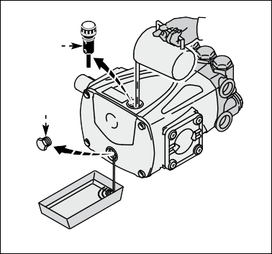

**Posizionare la macchina nella quale è incorporata la pompa perfettamente in piano e con pompa leggermente calda.**

## Non disperdere l’olio nell’ambiente.

**Effettuare lo smaltimento nel rispetto della legislazione vi- gente.**

Per la sostituzione procedere come descritto.

1. Predisporre un recipiente di adeguata capienza per la raccolta dell’olio esausto.
2. Svitare il tappo di scarico (**A**) e lasciare defluire completamente l’olio.
3. Avvitare il tappo di scarico (**A**).
4. Svitare il tappo di riempimento (**B**).
5. Versare l’olio nuovo dal foro di riempimento fino a raggiunge- re il corretto livello (vedere “Controllo livello olio”).
6. Avvitare il tappo di riempimento (**B**).

**B**

**A**

UN003403-CV

**INFORMAZIONI SUI GUASTI**

## Prolungata inattività della pompa

**8**

Se la pompa rimane inattiva per lungo tempo procedere come descritto.

* 1. Far funzionare la pompa per alcuni minuti con acqua pulita.
  2. Far funzionare la pompa senza acqua per 10 secondi con la tubazione di mandata aperta per svuotare la pompa e il circuito di mandata e per prevenire la formazione di incrostazioni.
  3. Lavare la pompa con acqua e solventi autorizzati dalla legislazione vigente.
  4. Asciugare la pompa con un getto d’aria in pressione.
  5. Proteggere la pompa dalle intemperie.

## Rimessa in servizio

Prima di mettere in servizio la pompa dopo una prolungata inattività controllare il livello dell’olio e il serraggio delle viti di fissaggio.

## Demolizione della pompa

La demolizione della pompa deve essere affidata a personale esperto nel rispetto delle leggi vigenti in materia di sicurezza sul lavoro.

I componenti smontati devono essere separati in base alla natura dei materiali di cui sono composti. Non di- sperdere nell’ambiente materiali inquinanti quali guarnizioni e lubrificanti.

Effettuare lo smaltimento nel rispetto delle leggi vigenti in materia di “Raccolta e smaltimento differenziato dei rifiuti”.

# 

**INFORMAZIONI SUI GUASTI**

**8**

Le informazioni riportate hanno lo scopo di aiutare a comprendere i rimedi alla avarie che si possono verificare in fase d’uso.

Alcuni di questi rimedi possono essere effettuati da personale esperto, altri devono essere effettuati presso le officine autorizzate poiché richiedono, oltre ad una conoscenza dettagliata sulle riparazioni, l’uso di attrezzi specifici.

|  |  |  |
| --- | --- | --- |
| **Inconveniente** | **Causa** | **Rimedio** |
| La pompa non raggiunge le pressioni prescritte | La pompa aspira aria | Ripristinare la tenuta nel condotto di aspirazione |
| Portata alimentazione insufficiente | Aumentare le dimensioni delle tubazioni di aspirazione |
| Rimuovere eventuali curve strette dalle tubazioni |
| Aumentare la capacità del filtro o effettuare la pulizia della cartuccia filtrante |
| Aumentare la velocità di rotazione a quella di targa |
| Valvole di aspirazione e mandata usurate | Sostituire le valvole (**1**) |
| Sede valvola di by-pass usurata | Sostituire la valvola |
| Guarnizioni usurate | Sostituire le guarnizioni (**1**) |
| Ugello non adeguato e usurato | Sostituire l’ugello |
| Oscillazioni irregolari di pressione | Valvole di aspirazione e mandata usurate | Sostituire le valvole (**1**) |
| Valvole ostruite da corpi estranei | Pulire le valvole (**1**) |
| Aspirazioni d’aria | Ripristinare le tenute dei raccordi nella tubazione di aspirazione |
| Guarnizioni usurate | Sostituire le guarnizioni (**1**) |
| Vibrazioni sui tubi | Valvole inceppate | Sostituire le valvole (**1**) |
| Malfunzionamento della valvola di by-pass | Sostituire la valvola di by-pass |
| Linea di scarico della valvola di by-pass sottodimensionata | Aumentare le dimensioni della linea di scarico della valvola di by-pass |
| Smorzatore di pressione scarico | Ripristinare la corretta pressione di gonfiaggio dello smorzatore di pressione |
| La pompa aspira aria | Ripristinare la tenuta nel condotto di aspirazione |
| Calo di pressione | Ugello usurato | Sostituire l’ugello |
| Valvole di aspirazione e/o mandata usurate | Sostituire le valvole (**1**) |
| Valvole ostruite da corpi estranei | Pulire le valvole (**1**) |
| Sede valvola di by-pass usurata | Sostituire la valvola |
| Guarnizioni usurate | Sostituire le guarnizioni (**1)** |

1. Interventi da effettuare presso un’officina autorizzata.

# 

**INFORMAZIONI SUI GUASTI**

**8**

|  |  |  |
| --- | --- | --- |
| **Inconveniente** | **Causa** | **Rimedio** |
| Pompa rumorosa | Aspirazioni d’aria | Ripristinare le tenute dei raccordi nella tubazione di aspirazione |
| Molle valvole di aspirazione e/o mandata rotte o snervate | Sostituire le valvole (**1**) |
| Valvole ostruite da corpi estranei | Pulire le valvole (**1**) |
| Cuscinetti usurati | Sostituire i cuscinetti (**1**) |
| Temperatura elevata liquido aspirato | Diminuire la temperatura del liquido |
| La pompa si surriscalda | Pressione d’esercizio della pompa elevata | Ridurre la pressione ai valori di targa |
| Eccessiva tensione delle cinghie di trasmissione del moto | Ripristinare la corretta tensione delle cinghie |
| L’allineamento delle pulegge o del giunto di trasmissione del moto è impreciso | Ripristinare il corretto allineamento |
| Presenza di acqua nell’olio | Guarnizioni di tenuta dei pistoni di guida usurate | Sostituire le guarnizioni (**1**) |
| Elevata percentuale di umidità nell’aria | Cambiare l’olio con una frequenza doppia (rispetto alla tabella “Manutenzione programmata”) |
| Guarnizioni usurate | Sostituire le guarnizioni (**1**) |
| Perdite di liquido dai condotti di scarico al di sotto della pompa | Guarnizioni usurate | Sostituire le guarnizioni (**1**) |
| Pistoni usurati | Sostituire i pistoni (**1**) |
| Perdite di olio dai condotti di scarico al di sotto della pompa | Guarnizioni di tenuta dei pistoni di guida usurate | Sostituire le guarnizioni (**1**) |

* 1. Interventi da effettuare presso un’officina autorizzata.

## SUMMARY

1. GENERAL INFORMATION 23
2. TECHNICAL INFORMATION 25
3. SAFETY INFORMATION 28
4. HANDLING AND TRANSPORT INSTRUCTIONS 29
5. INSTALLATION INSTRUCTIONS 30
6. INSTRUCTIONS FOR USE 33
7. MAINTENANCE INSTRUCTIONS 35
8. TROUBLESHOOTING 39

## TABLE OF CONTENTS

A R

After-Sales service procedures 24

Annexes 99

Annexed documentation 24

C

Changing the oil 37

Checking the oil level 37

Connection to an auxiliary pump (force-feed) 32

Connection to a tank (gravity-feed) 32

Connection to the mains water supply 31

D

Declaration of incorporation 27

Disclaimer 24

E

Environmental operating limits 26

G

General description 25

General guidelines on water supply connection 31

General safety rules 28

Glossary 24

I

Inspecting the connections and pipes 37

Inspecting the Filter 37

Inspecting the pump mounting 37

Installation 30

Intended uses 25

L

Lengthy pump lay-offs 38

M

Main components 25

Misuses 25

Mounting the pump 30

O

Overall dimensions 26

P

Packaging description and unpacking 29

Pump and manufacturer identification 23

Purpose of the manual 23

Putting the pump back into service 38

Residual risks 25

S

Safety recommendations for handling and lifting . 29 Safety recommendations for installation 30

Safety recommendations for maintenance 35

Safety recommendations for use 33

Scrapping the pump 38

Starting and stopping the pump when supplied by an auxiliary pump 34

Starting and stopping the pump when supplied by gravity-feed 33

Starting and stopping the pump when supplied by the mains water system 33

Storage 29

T

Table of lubricants 36

Technical Data 26

Transport 29

**GENERAL INFORMATION**

**Purpose of the manual**

The manufacturer has provided this manual to provide the operating instructions and the criteria to be complied with when installing, using and maintaining the pump identified by designation on the cover.

**1**

The manufacturer supplies the original instructions in english language.

The manufacturer may supply the original instructions in other languages in response to statutory or commercial requirements.

If the pump is sold, the seller must pass on this manual to the new owner along with the appliance.

The instructions are intended for the skilled, suitably trained operators who carry out the installation and routine maintenance procedures.

Refer to the table of contents for rapid access to the topics covered.

The manufacturer reserves the right to amend the manual without notice, unless the amendments refer to the pump's level of safety.

The purchaser must ensure that the installation is designed in accordance with the instructions in this manual, statutory requirements, and the relevant national and local regulations.

The technical instructions in this "Use and Installation Manual" are the property of the manufacturer and must be treated as confidential.

There may be differences between the illustrations and the pump's actual conformation, but any such differences will not affect the clarity of the instructions. If in doubt, request the necessary explanations from the manufacturer.

The symbols shown and described below are used to identify safety risks or important information.



**Danger - Warning**

***Identifies information or procedures the failure to comply with which may constitute a serious threat to health and safety.***



**Caution**

***Identifies information or procedures the failure to comply with which may constitute a threat to health and safety or cause damage.***

**Information**

***Identifies useful and important information or procedures which should be borne in mind.***

## Pump and manufacturer identification Data plate

The data plate shown here, containing essential information for safe operation, is affixed to every pump.

1. Manufacturer's logo



**A**

**H**

**F G**

**B C**

**D**

**E**

M2010_6_322-CV

1. Serial number barcode
2. Model
3. Maximum pressure (bar or psi)
4. Serial number
5. Lubricant specifications
6. Maximum rpm
7. Maximum delivery rate (l/min or U.S. gpm)

## Manufacturer's name and address

Annovi Reverberi Spa Via Martin Luther King, 3

41122 Modena (MO) - Italy

**GENERAL INFORMATION**

## After-Sales service procedures

**1**

To request after-sales service (in the event of a pump malfunction or failure, etc.) contact your nearest service centre or the manufacturer.

When requesting after-sales services, always state the pump's data plate data and the type of problem.

## Disclaimer

The manufacturer accepts no liability arising from:

* incorrect installation;
* improper use of the pump;
* failure to service the pump;
* unauthorised modifications and/or repairs;
* use of non-original spare parts, or parts not specifically intended for the model.

## Annexed documentation

The following documentation is issued to the Customer together with this manual:

* declaration of incorporation

## Glossary

**Installer:** authorised technician having the prerequisites and the specific skills required for the tasks involved in the installation of the pump and/or similar machinery and for the performance of the routine maintenance operations in conditions of safety, independently and without risk.

**Operator:** authorised person having the prerequisites, skills and information needed for use of the pump or the machine or plant on which the pump is installed, and for routine maintenance procedures.

**Purchaser:** individual, organisation or company which has purchased the pump and intends to use it for the intended purposes.

**Routine maintenance:** all operations required to keep the pump in good working order, to ensure a longer working life and maintain compliance with safety requirements. The manufacturer describes the maintenance procedures and intervals in this "Use and Installation Manual".

**Repairs:** all operations performed to conserve the pump's efficiency and operating characteristics. These procedures, required in the event of an unexpected malfunction, must only be carried out by a skilled technician. The information for the use of skilled repair technicians only is provided in the "Repairs Manual".

**Training:** a phase necessary to transfer to the operators the knowledge needed for the correct, risk-free performance of operations.

**TECHNICAL INFORMATION**

## General description

**2**

The pump is designed and constructed to pump and compress liquids at high pressure in industrial applications. The pumping action is provided by a series of pistons connected to the drive shaft by connecting-rods.

When in operation, the pistons perform an axial stroke inside the head, where the intake and delivery ducts are fitted with valves which allow the liquid to pass in one direction only.

## Main components

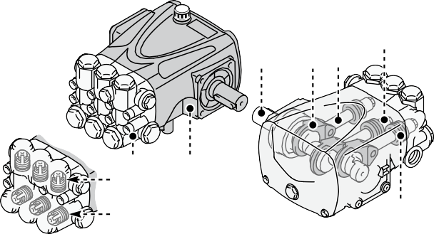

**I**

**C**

**D G**

**A**

**B**

**E**

**F**

**H**

UN003404-CV

1. Head
2. Pump body
3. Crankshaft
4. Connecting-rod
5. Delivery valve
6. Intake valve
7. Piston guide
8. Guide piston
9. Piston

**Intended uses**

The pump is designed and built for incorporation in machinery and plants (machinery for washing raw materials, finished products, etc.).

The pump must be used in a manner appropriate to its technical data (see "Technical Data"), and must not be modified or improperly used.

## Misuses

**Do not** put the pump into service until the plant or machinery in which it is incorporated has been declared compliant with the relevant national and local legal requirements.

**Do not** use the pump in a potentially explosive atmosphere.

**Do not** use the pump for flammable, toxic or corrosive liquids, or those with unsuitable density. Do not take in liquids at temperatures higher than those specified in the technical data.

**Do not** use the pump for the supply of drinking water.

**Do not** use the pump on products for human consumption.

**Do not** use the pump on pharmaceutical products.

## Residual risks

Even if the safety regulations and information provided in the manual is complied with, the residual risk described below is still present during use of the pump.

**- Thermal hazard:** depending on the temperature of the liquid pumped, the pump may reach high temperatures when in operation. The designer of the installation must therefore bear this in mind and provide the appropriate measures and warning signs for staff.

**TECHNICAL INFORMATION**

## Technical Data

**2**

The technical and performance data are stated on the cover.

The pump's intake circuit must include a filter having capacity at least twice the pump's delivery rate, which must not cause restrictions or headlosses. The recommended degree of filtration is 50÷80 mesh. Maximum intake vacuum - 0.25 bar, measured at the pump intake.

## Overall dimensions

The illustrations showing the overall dimensions are provided in the **annexes**. **Environmental operating limits**

The pump operates correctly at an ambient temperature between 10 and 35 °C, with relative humidity of 80%.

**TECHNICAL INFORMATION**

## Declaration of incorporation

**2**

The illustration shows a copy of the declaration of incorporation, the original of which is issued by the manufacturer together with this manual.



**DECLARATION OF INCORPORATION**

Directive 2006/42/EC (Annex II B) and subsequent amendments

**The Manufacturer**

**Annovi Reverberi S.p.A.**

Via Martin Luther King, 3 - 41122 – Modena – Italia

Declares under its own responsability that the Partly Completed Machinery : Description : High pressure pump

Serial number : XXXX

Year of manufacture : XXXX

Complies with the following essential safety requirements specified in Annex I of Dir. 2006/42/CE :

1.1.2-1.1.3-1.1.5-1.3.1-1.3.2-1.3.3-1.3.4-1.5.4-1.7.1-1.7.2-1.7.4-1.7.4.1-1.7.4.2

It declares also that the relevant technical documentation has been compiled in accordance with the part B of Annex VII and that it undertakes to transmit, in response to a reasoned request by the national authorities, relevant information about the partly completed machinery in paper or electronic format.

Prohibiting the put into service of the partly completed machinery until the final machinery into which it is to be incorporated has been declared in conformity (where appropriate) with the provisions of the 2006/42/CE Directive and subsequent amendments.

The following Harmonized Standards have been consulted for the compliance verification :

**EN 809: 2009**

The person authorized to compile the relevant technical documentation:

Reverberi Ing. Stefano Managing Director

Modena

**20/03/2017**

Annovi Reverberi S.p.A. Via Martin Luther King, 3 – 41122 Modena (MO) – Italia

Tel. +39 059 414 411 – Fax +39 059 253 505 – [E-Mail : infoar@annovireverberi.it](mailto:infoar@annovireverberi.it) – Web : [www.annovireverberi.it](http://www.annovireverberi.it/)

**SAFETY INFORMATION**

## General safety rules

**3**

Most workplace accidents and injuries are caused by carelessness and failure to comply with common sense and safety rules.

In most cases, accidents can be avoided by predicting their possible causes and proceeding with the necessary care and attention.

A careful operator who follows the rules is the best guarantee against accidents.

Before installing and using the pump, the operators and other staff must read and understand the instructions in the manual provided and the details of the installation design.

Do not tamper with, disarm or bypass the safety devices as this may cause serious threats to health and safety. Do not release pollutants into the environment.

Dispose of waste in accordance with statutory requirements.

Before performing any procedure, adopt appropriate safety measures in accordance with the relevant statutory occupational safety requirements and comply with the safety regulations in the manual.

**HANDLING AND TRANSPORT INSTRUCTIONS**

## Safety recommendations for handling and lifting

**4**

**Before starting the operations, organise the intended working area so that the materials can be lifted and handled in safety.**

## Unloading, loading, handling and lifting operations must be carried out by skilled, authorised, specifically trained staff.

**During lifting and handling operations, the people not involved in the operations must remain at a safe distance.**

## For lifting, use hooks and ropes which are free from damage and appropriate for the load to be lifted. Packaging description and unpacking

The packaging normally consists of a cardboard box for easy, safe transport.

Depending on the quantity of goods to be shipped and the place of destination, packages may be fixed on a pallet for easier lifting and handling.

Check the weight of the item on the transport documents to allow the use of suitable lifting equipment. When unpacking, check that all components are present and intact. If items are missing or damaged, contact the dealer or manufacturer to agree the procedures to be followed.

The packaging material must be disposed of appropriately in accordance with the relevant statutory requirements.

## Transport

The pump may be shipped by a variety of means of transport (road, rail, sea or air) depending on its destination. Secure the packaging firmly to the vehicle during transport, to prevent random movement.

## Storage

In the event of a lengthy period out of use, place the pump (in its packaging if possible, or otherwise protected) under cover, protected from the weather.

Do not store in places where the ambient conditions might impair the pump's operating condition over time. The manufacturer delivers the pump with an anti-corrosion treatment valid for 1 month from the date of supply.



**INSTALLATION INSTRUCTIONS**

**5**

## Safety recommendations for installation

Take all possible precautions to allow the pump to be installed in a safe, risk-free manner.

All installation phases must be taken into consideration when designing the machinery or plant in which the pump is to be installed.

The design must consider all mounting points, the means of transmission of the energy sources, and the protective and safety devices required by the relevant regulations to prevent the risk of injury.

## Installation

The mechanical connection between the pump and the motive power source may be made by means of a pulley and belt, or a flexible coupling, or through a direct flanged connection to the motive power source.

The crankshaft may turn in either direction.

The water supply connection can be made equally well to the intakes on the right or left of the pump (see diagram). Only connect the pump to filtered, clean water sources.

Unscrew the plugs fitted on the various ports in the factory by the manufacturer, and screw the plugs onto the ports not used, depending on connection requirements.

Replace the oil plug (**A**), used for shipment with the breather plug **B**) supplied.

* 1. Temporary oil plug

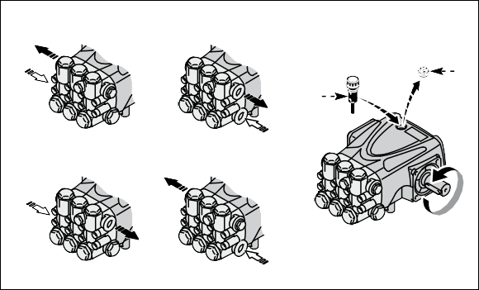

**D C**

**A**

**D C**

**B**

**D**

**C**

**D**

UN003401-CV

**C**

* 1. Oil plug with breather
  2. Intake port
  3. Delivery port

## Mounting the pump

The pump must be installed on a horizontal surface with no flexible components between it and the mounting surface.

The illustration shows the maximum permitted pump installation angle beyond which proper lubrication of the crank mechanism is not ensured.

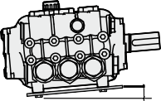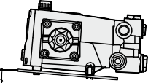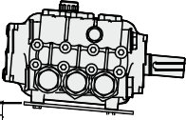Secure the pump with screws of suitable diameter and length, fixing them through the holes provided in the pump body.

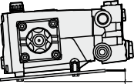

max. 5° max. 5°

max. 5° max. 5°

UN003411-CV

**INSTALLATION INSTRUCTIONS**

## General guidelines on water supply connection

**5**

The pump's water supply connection can be made in one of the ways listed below.

* Connection to the mains water supply.
* Connection to a tank (gravity-feed).
* Connection to an external pump (force-feed).

The following requirements must be met for all types of connection.

1. The pump must be supplied by means of a crush-proof hose of suitable diameter for the pump's intake conection (see "Technical Data”).
2. There must be no restrictions or kinks in the hose.
3. A suitable filter must be installed at the pump intake (see "Technical Data").
4. All connections between the unions and the intake line must be sealed to prevent the pump from sucking in air.
5. The connections and pipes must be suitable for the operating pressure and the pump delivery rate, and must comply with the relevant regulations.
6. To ensure operating safety install a relief valve (by-pass valve) suitable for the pump's technical data and with a suitable setting downstream of the pump.
7. The relief valve dump line must never be connected to the pump intake line.
8. Install a pressure damper downstream of the pump to minimise the water hammer effect in the delivery pipeline.

## Connection to the mains water supply

The connection must comply with the recommendations provided.

1. The mains water system must have a flow rate twice the pump's rated delivery rate and a pressure of 2 - 3 bar.
2. Adopt all the precautions described in the “General Guidelines on Water Connections" section.

The following is a simplified illustration of the layout for connection of the pump to the mains water supply.

* 1. Mains water supply

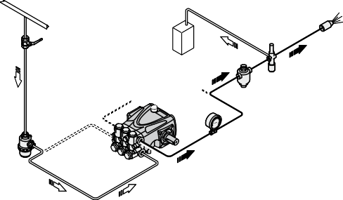

**A**

**G**

**H**

**I**

**F**

**C**

**E**

**D**

**B**

UN003405-CV

* 1. Intake filter
  2. High pressure pump
  3. Pressure gauge
  4. Pressure damper
  5. Relief valve (by-pass valve)
  6. Dump pipeline
  7. Nozzle

**I)** Shut-off valve

**INSTALLATION INSTRUCTIONS**

## Connection to a tank (gravity-feed)

**5**

The connection must comply with the recommendations provided.

1. The pump must be installed in a position below the tank intake (with positive head).
2. The tank must have baffles to prevent water splashes and its capacity must be at least 10 times greater than the pump's rated displacement.
3. The vacuum measured directly at the pump intake port must not exceed 0,1 bar and the water temperature must not be above 30 °C. (*)
4. Adopt all the precautions described in the “General Guidelines on Water Connections" section. The following is a simplified illustration of the layout for connection of the pump to a tank.
   1. Tank

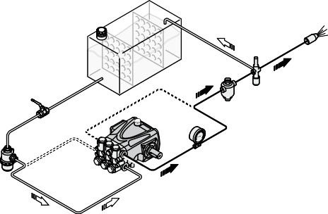

**A**

**G**

**H**

**I**

**F**

**C**

**E**

**D**

**B**

UN003410-CV

* 1. Intake filter
  2. High pressure pump
  3. Pressure gauge
  4. Pressure damper
  5. Relief valve (by-pass valve)
  6. Dump pipeline
  7. Nozzle
  8. Shut-off valve

## Connection to an auxiliary pump (force-feed)

The connection must comply with the recommendations provided.

1. The auxiliary pump must have a flow rate twice the high pressure pump's rated delivery rate and an operating pressure of 2 ÷ 3 bar.
2. Adopt all the precautions described in the “General Guidelines on Water Connections" section. The following is a simplified illustration of the layout for connection of the pump to an auxiliary pump.
   1. Tank

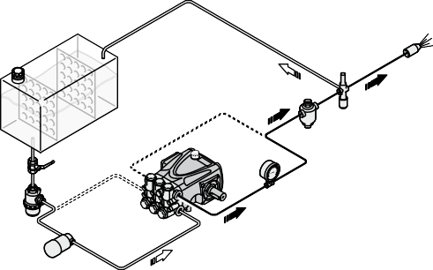

**A**

**H**

**I**

**G**

**F**

**J**

**B**

**D**

**E**

**C**

UN003409-CV

* 1. Intake filter
  2. Auxiliary pump
  3. High pressure pump
  4. Pressure gauge
  5. Pressure damper
  6. Relief valve (by-pass valve)
  7. Dump pipeline
  8. Nozzle
  9. Shut-off valve

(*) **Warning**: the stated water temperature does not apply to 85°C series pumps (XHW, RHW, WHW and WHWL); refer to the maximum water temperature stated on the cover.

**INSTRUCTIONS FOR USE**

## Safety recommendations for use

**6**

**Before start-up, the operator must perform the necessary safety checks.**

## In the event of leaks from the pressurised pipes, stop the pump at once and remove the cause of the leak. Do not operate the pump above the limits set by the manufacturer to increase its performance.

**If the system is to be shut down with ambient temperatures close to 0 °C, run the pump without water for 10 seconds with the end of the delivery pipeline open to empty the system and pump of water and prevent ice from forming.**

## Starting and stopping the pump when supplied by the mains water system

To start the pump, proceed as described below.

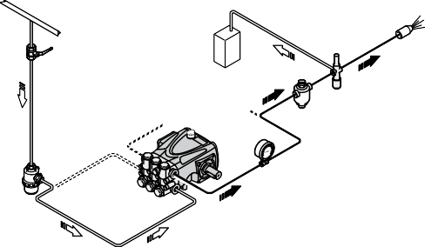

**I**

**F**

UN003408-CV

1. Open the shut-off valve (**I**).
2. Open the by-pass valve (**F**) to depressurise the delivery pipeline.
3. Start the pump and run it for a few minutes with no pressure.
4. Adjust the by-pass valve (**F**) to obtain the pump's operating pressure.

To stop the pump, proceed as described below.

1. Open the by-pass valve (**F**) to discharge the pressure.
2. Stop the pump.
3. Close the shut-off valve (**I**).

## Starting and stopping the pump when supplied by gravity-feed

To start the pump, proceed as described below.

1. Open the shut-off valve (**I**).

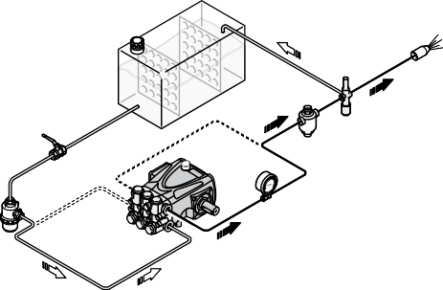

**I**

**F**

UN003407-CV

1. Open the by-pass valve (**F**) to depressurise the delivery pipeline.
2. Start the pump and run it for a few minutes with no pressure.
3. Adjust the by-pass valve (**F**) to obtain the pump's operating pressure.

To stop the pump, proceed as described below.

1. Open the by-pass valve (**F**) to discharge the pressure.
2. Stop the pump.
3. Close the shut-off valve (**I**).

**INSTRUCTIONS FOR USE**

## Starting and stopping the pump when supplied by an auxiliary pump

**6**

To start the pump, proceed as described below.

1. Open the shut-off valve (**J**).

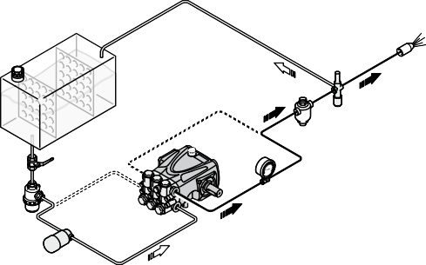

**G**

**J**

**D**

**C**

UN003406-CV

1. Open the by-pass valve (**G**) to depressurise the delivery pipeline.
2. Start the auxiliary pump (**C**).
3. Start the pump (**D**) and run it for a few minutes with no pressure.
4. Adjust the by-pass valve (**G**) to obtain the pump's operating pressure.

To stop the pump, proceed as described below.

1. Open the by-pass valve (**G**) to discharge the pressure.
2. Stop the pump (**D**).
3. Stop the auxiliary pump (**C**).
4. Close the shut-off valve (**J**).

**MAINTENANCE INSTRUCTIONS**

## Safety recommendations for maintenance

**7**

**Before doing any maintenance work, depressurise the water system and isolate the pump from all energy sources.**

## When the jobs are done, before restarting the pump, check that no tools, rags or other materials have been left close to moving parts or in hazardous zones.

**Replace any excessively worn components with original parts and use the lubricants recommended by the manufacturer.**

## Dispose of the worn-out components and lubricants in accordance with the relevant statutory requirements.

**Carry out the routine maintenance procedures specified by the manufacturer to keep the pump safe and performing well.**

|  |  |  |  |
| --- | --- | --- | --- |
| **Scheduled service table** | | | |
| **Frequency** | **Component** | **Procedure** | **Reference** |
| Every working day | Filter | Inspect filter cartridge | See "Inspecting the filter” |
| Pump | Oil level check | See "Checking the oil level" |
| Every 50 working hours | Connection of pump to power source (pulley, belt, coupling) | Inspection | - |
| Pump | Inspect mounting | See "Inspecting the pump mounting” |
| Pipes and connections | Inspection | See "Inspecting the connections and pipes" |
| Pump | Oil change (**1**) | See "Changing the oil" |
| Every 500 working hours or every year | Pump | Oil change | See "Changing the oil" |
| Every 1000 working hours | Pump gaskets | Replacement | Contact an authorised service centre |
| Valves | Replacement | Contact an authorised service centre |

* 1. This interval refers to the first oil change only.

**MAINTENANCE INSTRUCTIONS**

## Table of lubricants

**7**

The pump is delivered complete with oil, with the characteristics stated on the data plate.

When changing the oil, use an oil suitable for conditions in the operating environment (see recommendations provided in the annexes and see "Environmental operating limits").

The correct lubricating oil viscosity depends on the external temperature.

Use the graph to select the degree of viscosity best suited to the temperatures of use.

**e**

**bas**

**etic**

**nth**

**0 sy**

**0W-3**

**E**

**SA**

**base**

**tic**

**the**

**syn**

**-30**

**E 5W**

**SA**

**base**

**tic**

**nthe**

**i sy**

**sem**

**-60**

**20W**

**SAE**

**base**

**tic**

**the**

**i syn**

**sem**

**-40**

**15W**

**SAE**

**e**

**bas**

**ral**

**mine**

**-40**

**15W**

**E**

**SA**

**-60**

**10W**

**E**

**SA**

**-40**

**10W**

**E**

**SA**

**-30**

**10W**

**E**

**SA**

**E 40**

**SA**

**30**

**SAE**

**20W**

**SAE**

**10W**

**SAE**

-35 -30 -25 -20 -15 -10 -5 0 +5 +10 +15 +20 +25 +30 +35 +40 +45 +50

***CAUTION:***

***the table of lubricants provided above does not apply to XM-SS, XMA-SS, RK-SS, RKA-SS, HYD RK-SS, XWL- SS, XWLA-SS, SHP, RGX, RTP, RTJ, RTF, RHW-SS and WHW-SS series pumps, where only SAE 75W-90 oil may be used.***

***For RCW, RCWS, XHW, RHW, WHW and WHWL pumps, SAE W90 may be used.***

**MAINTENANCE INSTRUCTIONS**

## Inspecting the pump mounting

**7**

Check that the pump's fixing screws have not become loose.

If necessary, tighten them with the driving torque stated in the installation design.

## Inspecting the connections and pipes

* ***Inspect the connections for leaks.***

Leaks can normally be dealt with by tightening the connections properly.

If leaks from the intake pipeline connections are noticed, the seals must be repaired.

* ***Inspect the hoses.***

If the pipes show signs of aging, breakage, swelling, rubbing, etc., they must be replaced.

## Inspecting the Filter

* ***Inspect the filter cartridge.***

If the filter cartridge is fouled or damaged, refer to the filter manufacturer's instructions for details of how to restore the filter cartridge to its original filtering condition.

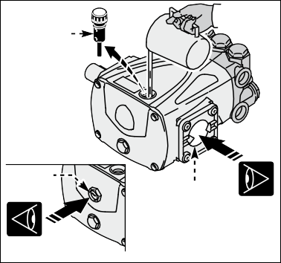

**B**

**A**

**A**

UN003402-CV

## Checking the oil level

* Check the oil with the pump level and cold.
* Check the amount of oil through the level gauge (**A**).
* If necessary, top up with oil with the characteristics specified in the "Lubricants table”.

To top up with oil proceed as described below.

1. Unscrew the plug (**B**) and pour oil in until it is halfway up the level gauge (**A**).
2. Screw on the plug (**B**).

## Changing the oil

**Position the machine in which the pump is incorporated perfectly level, with the pump slightly warm.**

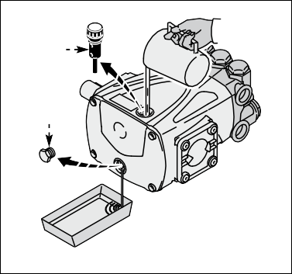

**B**

**A**

UN003403-CV

## Do not release oil into the environment.

**Dispose of spent oil in accordance with statutory requirements.**

To change the oil, proceed as described below.

1. Position a receptacle of suitable capacity to collect the spent oil.
2. Unscrew the drain plug (**A**) and allow all the oil to flow out.
3. Screw on the drain plug **A**).
4. Unscrew the filler plug **B**).
5. Pour in the fresh oil through the filler hole until the correct level is reached (see "Checking the oil level").
6. Screw on the filler plug **B**).

**MAINTENANCE INSTRUCTIONS**

## Lengthy pump lay-offs

**7**

If the pump is to be unused for a long time, proceed as described below.

1. Run the pump with clean water for a few minutes.
2. Operate the pump without water for 10 seconds with the end of the delivery pipeline open to empty the pump and the delivery circuit and prevent scaling.
3. Flush the pump with water and solvents authorised by the relevant laws.
4. Dry the pump with a pressurised air jet.
5. Protect the pump from weather.

## Putting the pump back into service

Before putting the pump back into service after a long period out of use, check the oil level and the tightness of the mounting screws.

## Scrapping the pump

The pump must be scrapped by skilled staff, in compliance with the statutory requirements on occupational safety.

The dismantled components must be sorted by the type of materials from which they are made. Do not dump pollutants such as seals and lubricants in the environment.

Dispose of them in accordance with statutory requirements with regard to waste disposal and recycling.

# 

**TROUBLESHOOTING**

**8**

The information provided is intended to provide guidance on how to deal with malfunctions which may occur during use.

Some of these procedures may be carried out by skilled staff, while others have to be performed at specialised service centres since they require the use of specific equipment as well as detailed knowledge of repair operations.

|  |  |  |
| --- | --- | --- |
| **Problem** | **Cause** | **Remedy** |
| Pump does not reach the specified pressures | Pump sucking air | Restore the tightness of the intake line |
| Intake flow rate insufficient | Increase the size of the intake pipelines |
| Remove any kinks from the pipes |
| Increase the filter capacity or clean the filter cartridge |
| Increase the rpm to the rated speed |
| Worn intake and delivery valves | Replace the valves (**1**) |
| By-pass valve seat worn | Replace the valve |
| Worn gaskets | Replace the gaskets(**1**) |
| Unsuitable, worn nozzle | Replace nozzle |
| Irregular variations in pressure | Worn intake and delivery valves | Replace the valves (**1**) |
| Valves blocked by dirt | Clean the valves (**1**) |
| Air being sucked into system | Restore the tightness of the intake pipeline connections |
| Worn gaskets | Replace the gaskets(**1**) |
| Vibrations on pipes | Valves jammed | Replace the valves (**1**) |
| By-pass valve malfunction | Replace the by-pass valve |
| By-pass valve dump line too small | Increase size of by-pass valve dump line |
| Pressure damper flat | Restore pressure damper to correct inflation pressure |
| Pump sucking air | Restore the tightness of the intake line |
| Pressure drop | Nozzle worn | Replace nozzle |
| Worn intake and/or delivery valves | Replace the valves (**1**) |
| Valves blocked by dirt | Clean the valves (**1**) |
| By-pass valve seat worn | Replace the valve |
| Worn gaskets | Replace the gaskets (**1)** |

* 1. Operations which must be carried out at an authorised service centre.

# 

**TROUBLESHOOTING**

**8**

|  |  |  |
| --- | --- | --- |
| **Problem** | **Cause** | **Remedy** |
| Pump noisy | Air being sucked into system | Restore the tightness of the intake pipeline connections |
| Intake and/or delivery valve springs broken or collapsed | Replace the valves (**1**) |
| Valves blocked by dirt | Clean the valves (**1**) |
| Worn bearings | Replace the bearings(**1**) |
| Intake liquid temperature too high | Reduce liquid temperature |
| Pump overheating | High pump operating pressure | Reduce the pressure to the rated values |
| Drive belts too taut | Restore correct belt tension |
| Pulley or drive coupling alignment poor | Restore the correct alignment |
| Water in oil | Guide piston gaskets worn | Replace the gaskets(**1**) |
| High humidity percentage in air | Change the oil twice as often (than stated in "Routine Maintenance" table) |
| Worn gaskets | Replace the gaskets(**1**) |
| Oil leaks from dump lines underneath the pump | Worn gaskets | Replace the gaskets(**1**) |
| Worn pistons | Replace the pistons(**1**) |
| Oil leaks from dump lines underneath the pump | Guide piston gaskets worn | Replace the gaskets(**1**) |

(**1**) Operations which must be carried out at an authorised service centre.

## SOMMAIRE

1. INFORMATIONS GÉNÉRALES 42
2. INFORMATIONS TECHNIQUES 44
3. INFORMATIONS SUR LA SÉCURITÉ 47
4. INFORMATIONS SUR LA MANUTENTION ET LE TRANSPORT 48
5. INFORMATIONS SUR L’INSTALLATION 49
6. INFORMATIONS SUR L’UTILISATION 52
7. INFORMATIONS SUR L’ENTRETIEN 54
8. ANOMALIES DE FONCTIONNEMENT 58

## INDEX ANALYTIQUE

A

Annexes 99

Assistance technique 44

C

Caractéristiques techniques 45

Clause de non-responsabilité 43

Conseils de sécurité pour la manutention et le levage 48

Conseils de sécurité pour l’entretien 54

Conseils de sécurité pour l’installation 49

Conseils de sécurité pour l’utilisation 52

Consignes générales de sécurité 47

Contrôle des étançons et des conduites 56

Contrôle du filtre 56

Contrôle du niveau d’huile 56

Contrôle fixation de la pompe 56

D

Déclaration d’incorporation 46

Définitions 43

Démolition de la pompe 57

Description générale 44

Dimensions hors-tout 45

Documentation jointe 43

E

Emballage et déballage 48

F

Fixation de la pompe 49

I

Identification de la pompe et du fabricant 42

Inactivité prolongée de la pompe 57

Informations générales pour le raccordement au réseau d’eau 50

Installation 49

L

Limites d’emploi 45

M

Mauvais usages non autorisés 44

Mise en service et arrêt de la pompe alimentée

par gravité 52

Mise en service et arrêt de la pompe alimentée

par une pompe supplémentaire 53

Mise en service et arrêt de la pompe raccordée

au réseau d’eau 52

O

Objectif de la notice 42

Organes principaux 44

R

Raccordement à une pompe supplémentaire (alimentation forcée) 51

Raccordement au réseau d’alimentation en eau 50

Raccordement au réservoir (alimentation par gravité) 51

Remise en service 57

Risques résiduels 44

S

Stockage 48

T

Tableau des lubrifiants 55

Transport 48

U

Usages normaux 44

V

Vidange de l’huile 56

**INFORMATIONS GÉNÉRALES**

## Objectif de la notice

**1**

Le fabricant a rédigé cette notice pour donner les instructions et les critères utiles à l'installation, à l'utilisation et à l'entretien de la pompe, dont le nom commercial est précisé en couverture.

La notice originale est fournie en langue française par le fabricant.

Le fabricant peut fournir la notice originale dans d'autres langues pour satisfaire aux obligations légales ou commerciales.

En cas de cessions, le cédant est tenu de remettre la notice au nouveau propriétaire.

La notice d'instructions est destinée à être utilisée par un personnel spécialisé et formé expressément pour effectuer l'installation et l'entretien ordinaire.

Consulter l'index analytique pour trouver facilement les sujets traités.

Le fabricant se réserve le droit d'apporter des modifications à la notice sans communication préalable, sauf pour les modifications relatives au niveau de sécurité.

L'acheteur sera tenu d'effectuer le projet d'installation conformément aux instructions contenues dans cette notice, aux dispositions légales et aux normes nationales et locales en vigueur.

Les instructions techniques de cette « Notice d'utilisation et installation » sont la propriété du fabricant et réputées de nature confidentielle.

Les illustrations pourraient ne pas correspondre à la configuration effective de la pompe mais elles n'invalident pas pour autant les instructions. En cas de doutes, demander les explications nécessaires au fabricant.

Pour attirer l'attention des opérateurs sur l'existence d'un risque pour la sécurité ou sur des informations importantes, les symboles représentés et décrits ci-après ont été utilisés.



**Danger - Attention**

***Désigne des informations ou des procédures susceptibles de représenter un risque grave pour la santé et la sécurité des personnes, si elles ne sont pas observées à la lettre.***



**Caution**

***Désigne des informations ou des procédures susceptibles de représenter un risque pour la santé et la sécu- rité des personnes ou d'avoir des conséquences économiques, si elles ne sont pas observées à la lettre.***

**Information**

***Désigne des informations ou des procédures utiles et importantes qui ne doivent pas être négligées.***

## Identification de la pompe et du fabricant Plaque signalétique

Chaque pompe est munie d'une plaque signalétique, sur laquelle figurent les informations utiles à la sécurité d'utilisation.



**A**

**H**

**F G**

**B C**

**D**

**E**

M2010_6_322-CV

1. Logo du fabricant
2. Code-barres numéro de série
3. Modèle
4. Pression maximale (bar ou psi)
5. Numéro de série
6. Caractéristiques du lubrifiant
7. Nombre de tours maximal
8. Débit maximal (l/min ou U.S. gpm)

## Coordonnées du fabricant

Annovi Reverberi Spa Via Martin Luther King, 3

41122 Modène (MO) - Italie

**INFORMATIONS GÉNÉRALES**

## Assistance technique

**1**

Pour demander une assistance technique (en cas d'anomalies, de pannes, etc.), s'adresser au centre d'assistance le plus proche ou directement au fabricant.

En cas d'assistance technique, fournir à chaque fois les informations figurant sur la plaque signalétique de la pompe et décrire l'anomalie constatée.

## Clause de non-responsabilité

Le fabricant n'assume aucune responsabilité en cas de/d' :

* installation incorrecte ;
* mauvais usage de la pompe ;
* manque d'entretien ;
* modifications et/ou réparations non autorisées ;
* application de pièces de rechange non d'origine ou non prévues pour le modèle.

## Documentation jointe

Le client reçoit avec cette notice la documentation décrite :

* déclaration d’incorporation

## Définitions

**Acheteur :** personne, organisme ou société, qui a acheté la pompe et veut l'utiliser selon sa destination prévue.

**Entretien extraordinaire :** ensemble des interventions nécessaires pour assurer le bon fonctionnement et l’efficacité de la machine. Ces interventions, indispensables en cas d’anomalies soudaines, ne doivent être effectuées que par un personnel spécialisé. Le « Manuel de réparation » contient les informations réservées au personnel spécialisé chargé des réparations.

**Entretien ordinaire :** ensemble des interventions nécessaires pour garder la machine en bon état de fonctionnement, pour garantir une plus grande durée de vie utile et pour mantenir les paramètres de sécurité. Le fabricant décrit les intervalles et les modes d'intervention dans cette « Notice d'utilisation et installation ».

**Formation :** étape indispensable pour donner aux opérateurs les connaissances nécessaires pour faire fonctionner la machine de façon correcte et sûre.

**Installateur :** technicien autorisé qui possède les critères et les compétences techniques nécessaires pour installer la pompe et/ou les machines du même genre, ainsi que pour effectuer les interventions d’entretien ordinaire dans des conditions de sécurité, de façon autonome et sans risques.

**Opérateur :** personne autorisée qui possède les critères, les compétences et les informations nécessaires pour faire fonctionner la pompe, la machine ou l'installation dans laquelle la pompe est incorporée, ainsi que pour effectuer les interventions d'entretien ordinaire.

**INFORMATIONS TECHNIQUES**

## Description générale

**2**

La pompe a été conçue et construite pour pomper et pour comprimer des liquides à haute pression dans les applications industrielles.

Le pompage se fait par une série de pistons connectés à l'arbre de transmission mécanique par des bielles. Pendant l'entraînement, les pistons coulissent selon leur axe à l'intérieur de la tête, où les conduites d'aspiration et de refoulement sont équipées de vannes qui permettent au liquide de ne passer que dans un sens.

## Organes principaux

* 1. Tête

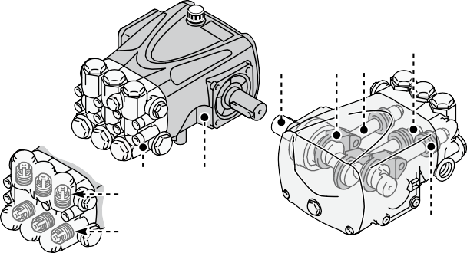

**I**

**C**

**D G**

**A**

**B**

**E**

**F**

**H**

UN003404-CV

* 1. Corps pompe
  2. Arbre excentrique
  3. Bielle
  4. Vanne de refoulement
  5. Vanne d'aspiration
  6. Guide piston
  7. Piston de guidage
  8. Piston

## Usages normaux

La pompe a été conçue et fabriquée pour être incorporée dans des machines et dans des installations (machines pour le lavage des matières premières, produits finis, etc.).

L'utilisation de la pompe doit être conforme à ses caractéristiques techniques (voir « Caractéristiques techniques »), sans aucune modification ni usage abusif.

## Mauvais usages non autorisés

**Il est interdit** de mettre en service la pompe si l'installation ou la machine dans laquelle elle est incorporée, n'a pas été déclarée conforme aux dispositions légales nationales et locales en vigueur.

**Il est interdit** d'utiliser la pompe dans une atmosphère explosible.

**Il est interdit** d'utiliser la pompe pour des liquides inflammables, toxiques, corrosifs ou de densité inappropriée. Éviter d'aspirer des liquides trop chauds pour les caractéristiques techniques de la pompe.

**Il est interdit** d'utiliser la pompe pour les conduites d'eau potable.

**Il est interdit** d'utiliser la pompe pour une application alimentaire.

**Il est interdit** d'utiliser la pompe pour des produits pharmaceutiques.

## Risques résiduels

En dépit de l'observation des normes de sécurité et des informations contenues dans cette notice, le risque suivant demeure pendant l'utilistion de la pompe.

**- Danger de nature thermique :** pendant le fonctionnement, la température du liquide pompé peut faire grimper énormément la température de la pompe. Par conséquent, l'installateur devra en tenir compte et prévoir les protections adéquates et les panneaux d'avertissement pour le personnel.

**INFORMATIONS TECHNIQUES**

## Caractéristiques techniques

**2**

Les données techniques et les performances figurent en couverture.

Le circuit d'aspiration de la machine doit présenter un filtre, dont la capacité est au moins deux fois plus grande que le débit de la pompe. Il ne doit pas provoquer d'étranglements ni de pertes de charge. La finesse de filtration recommandée est de 50÷80 mesh. Pression négative maximale à l'aspiration - 0,25 bar, mesurée à l'entrée de la pompe.

## Dimensions hors-tout

Les illustrations représentant l'encombrement maximum se trouvent dans les **annexes**. **Limites d'emploi**

La machine fonctionne correctement à une température ambiante comprise entre 10 et 35°C, avec une

humidité relative maximale de 80%.

**INFORMATIONS TECHNIQUES**

## Déclaration d’incorporation

**2**

L'illustration est une copie de la déclaration d'incorporation, dont l'original a été délivré par le fabricant avec cette notice.



**DÉCLARATION D’INCORPORATION**

Directive Machines 2006/42/CE (Annexe II B) et modifications suivantes

**LE FABRICANT**

**Annovi Reverberi S.p.A.**

Via Martin Luther King, 3 - 41122 – Modena – Italia

Déclare sous sa responsabilité que la quasi-machine :

Description : Pompe haute pression N° de série : XXXX

Année de construction : XXXX

Satisfait aux exigences essentielles de sécurité visées à l’annexe I de la Dir. 2006/42/CE :

1.1.2-1.1.3-1.1.5-1.3.1-1.3.2-1.3.3-1.3.4-1.5.4-1.7.1-1.7.2-1.7.4-1.7.4.1-1.7.4.2

Déclare également que la documentation technique pertinente est constituée conformément à l’annexe VII, partie B, et qu’il s’engage à transmettre, à la suite d’une demande dûment motivée des autorités nationales, les informations pertinentes concernant la quasi-machine sur support papier ou électronique.

Interdit la mise en service de la quasi-machine avant que la machine finale dans laquelle elle doit être incorporée ait été déclarée conforme aux dispositions pertinentes de la Directive 2006/42/CE et modifications suivantes, le cas échéant.

La vérification de la conformité s’est basée sur les normes harmonisées suivantes :

**EN 809: 2009**

La personne autorisée à constituer la documentation technique pertinente :

Reverberi Ing. Stefano Managing Director

Modèna

**20/03/2017**

Annovi Reverberi S.p.A. Via Martin Luther King, 3 – 41122 Modena (MO) – Italia

Tel. +39 059 414 411 – Fax +39 059 253 505 – [E-Mail : infoar@annovireverberi.it](mailto:infoar@annovireverberi.it) – Web : [www.annovireverberi.it](http://www.annovireverberi.it/)

**INFORMATIONS SUR LA SÉCURITÉ**

## Consignes générales de sécurité

**3**

La majeure partie des accidents sur le lieu de travail découle d'un manque d'attention et de la violation des règles de prudence et de sécurité.

Les accidents peuvent être évités dans la plupart des cas en prévoyant les causes possibles et en prenant, dès lors, toutes les précautions nécessaires.

La meilleure garantie contre les accidents est un opérateur attentif qui observe les règles.

Avant d'installer et d'utiliser la machine, l'opérateur et le personnel doivent lire attentivement et comprendre les instructions de la notice et les données du projet d'installation.

Ne pas modifier ni éliminer ni neutraliser les dispositifs de sécurité pour ne pas occasionner de risques graves pour la sécurité et pour la santé des personnes.

Ne pas jeter les produits polluants dans la nature. Éliminer les déchets conformément aux lois en vigueur.

Avant toute intervention, prendre les mesures de sécurité adéquates en vertu des dispositions légales en vigueur en matière de sécurité sur les lieux de travail et observer les consignes de sécurité figurant dans la notice.

**INFORMATIONS SUR LA MANUTENTION ET LE TRANSPORT**

## Conseils de sécurité pour la manutention et le levage

**4**

**Avant toute opération, organiser l'espace de manoeuvre pour faire en sécurité le levage et la manutention du matériel.**

## Le déchargement, le chargement, la manutention et le levage doivent être effectués par un personnel qualifié, autorisé et formé professionnellement à cet effet.

**Les personnes ne participant pas aux opérations doivent se tenir à une distance de sécurité pendant le levage et la manutention.**

## Pour les opérations de levage, utiliser des crochets et des câbles en parfait état et adaptés à la charge à lever.

**Emballage et déballage**

En général, le matériel est transporté dans une boîte de carton pour plus de facilité et plus de sécurité.

En fonction de la quantité des marchandises et du lieu de destination, les emballages peuvent être attachés sur une palette pour simplifier le levage et la manutention.

Vérifier le poids du colis sur les documents de transport pour utiliser un moyen de levage approprié.

Lors du déballage, contrôler l'état et la quantité des marchandises. Si certaines sont abîmées ou manquantes, contacter le revendeur ou directement le fabricant pour décider de la procédure à suivre.

Éliminer le matériel d'emballage en vertu des lois en vigueur.

## Transport

Le moyen de transport (camion, train, bateau ou avion) dépend du lieu de destination de la pompe. Pendant le transport, bien fixer l'emballage au véhicule pour éviter les déplacements imprévisibles.

## Stockage

En cas d'inactivité prolongée, remiser la pompe, si possible, emballée ou quoi qu'il en soit protégée, dans un endroit couvert et à l'abri des agents atmosphériques.

Éviter de stocker le matériel dans des conditions ambiantes susceptibles à la longue de compromettre son bon fonctionnement.

Le fabricant fournit la pompe avec un traitement anticorrosion efficace un mois à compter de la date de livraison.



**INFORMATIONS SUR L'INSTALLATION**

**5**

## Conseils de sécurité pour l'installation

Adopter toutes les précautions possibles pour installer le matériel de façon sûre et sans risques.

Toutes les étapes d'installation doivent déjà être prises en compte lors de la conception de la machine ou celle de l'installation dans laquelle la pompe sera incorporée.

Les points de fixation, les modes de transmission des sources d'énergie, les dispositifs de protection et de sécurité du projet devront satisfaires aux normes en vigueur pour prévenir les risques d'accidents.

## Installation

Le raccordement mécanique entre la pompe et la transmisison peut se faire soit au moyen d'une poulie et d'une courroie, soit avec un accouplement élastique, soit en flasquant directement la pompe à la transmission. L'arbre excentrique peut tourner dans les deux sens.

Le raccordement de la pompe au réseau d'alimentation en eau peut se faire indifféremment sur les orifices d'aspiration de droite ou de gauche (voir figure).

Ne raccorder la pompe qu'à des réseaux d'eau filtrée et propre.

Le cas échéant, dévisser les bouchons (posés en usine par le fabricant sur les orifices), puis les visser sur les orifices non utilisés.

Remplacer le bouchon huile (**A**), installé en vue du transport, par le bouchon de purge (**B**) fourni.

1. Bouchon huile provisoire

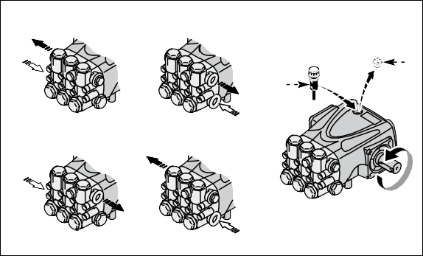

**D C**

**A**

**D C**

**B**

**D**

**C**

**D**

UN003401-CV

**C**

1. Bouchon huile avec purge
2. Orifice d'aspiration
3. Orifice de refoulement

## Fixation de la pompe

La pompe doit être installée à l'horizontale sans interposer d'éléments élastiques.

L'illustration donne l'inclinaison maximale autorisée pour la pompe afin d'assurer une bonne lubrification du vilebrequin.

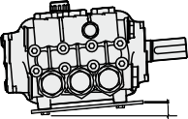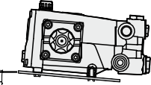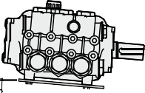Fixer la pompe avec des vis de bon diamètre et de bonne profondeur dans les orifices prévus à cet effet sur le corps de la pompe.

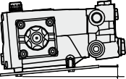

max. 5° max. 5°

max. 5° max. 5°

UN003411-CV

**INFORMATIONS SUR L'INSTALLATION**

## Informations générales pour le raccordement au réseau d'eau

**5**

La pompe peut être raccordée au réseau d'eau comme suit.

* Raccordement au réseau d'alimentation en eau.
* Raccordement à un réservoir (alimentation par gravité).
* Raccordement à une pompe externe (alimentation forcée).

Tous les types de raccordement doivent observer les indications suivantes.

1. La pompe doit être alimentée par un tuyau flexible résistant à la déformation et présentant un diamètre correspondant au raccord d'aspiration de la pompe (voir « Caractéristiques techniques »).
2. Le tuyau ne doit pas présenter d'étranglements ou de coudes étroits.
3. Un filtre adéquat devra être monté à l'entrée de la pompe (voir « Caractéristiques techniques »).
4. Tous les raccordements entre les étançons et la conduite d'aspiration doivent être hermétiques pour éviter que la pompe aspire de l'air.
5. Les étançons et les conduites de refoulement doivent supporter la pression de service et le débit de la pompe et satisfaire aux normes en vigueur.
6. Pour sauvegarder la sécurité de fonctionnement, installer en aval de la pompe une vanne de sécurité (by- pass) réglée et adaptée aux caractéristiques techniques de la pompe.
7. Le tuyau de vidange de la vanne de sécurité ne doit jamais être raccordé à la conduite d'aspiration de la pompe.
8. Pour réduire au mimimum les turbulences de l'eau dans la conduite de refoulement, installer un accumulateur de pression en aval de la pompe.

## Raccordement au réseau d'alimentation en eau

Le raccordement doit suivre les indications décrites.

1. Le réseau d'eau doit avoir un débit deux fois plus grand que le débit nominal de la pompe et une pression de 2÷3 bars.
2. Suivre les indications figurant au paragraphe « Informations générales pour le raccordement au réseau d'eau ».

L'illustration représente le schéma synthétique du raccordement de la pompe au réseau d'eau.

* 1. Réseau d'alimentation en eau

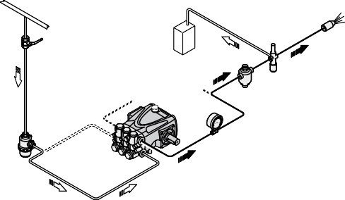

**A**

**G**

**H**

**I**

**F**

**C**

**E**

**D**

**B**

UN003405-CV

* 1. Filtre à l'aspiration
  2. Pompe haute pression
  3. Manomètre
  4. Accumulateur de pression
  5. Vanne de sécurité (by-pass)
  6. Tuyau de vidange
  7. Buse

**I)** Vanne

**INFORMATIONS SUR L'INSTALLATION**

## Raccordement au réservoir (alimentation par gravité)

**5**

Le raccordement doit suivre les indications décrites.

1. La pompe doit être installée plus bas que l'orifice d'aspiration du réservoir (sous la charge d'eau).
2. Le réservoir doit avoir des cloisons pour éviter le ballottement de l'eau. Sa capacité doit être au moins 10 fois supérieure au débit nominal de la pompe.
3. La dépression mesurée directement à l'orifice d'aspiration de la pompe doit être inférieure à 0,1 bar, et la température de l'eau à 30°C (*).
4. Suivre les indications figurant au paragraphe « Informations générales pour le raccordement au réseau d'eau ».

L'illustration représente le schéma synthétique du raccordement au réservoir.

* 1. Réservoir

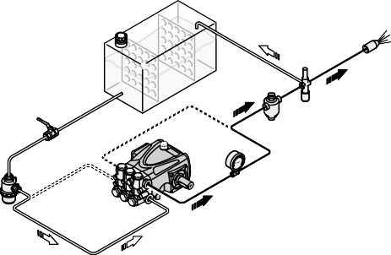

**A**

**G**

**H**

**I**

**F**

**C**

**E**

**D**

**B**

UN003410-CV

* 1. Filtre à l'aspiration
  2. Pompe haute pression
  3. Manomètre
  4. Accumulateur de pression
  5. Vanne de sécurité (by-pass)
  6. Tuyau de vidange
  7. Buse
  8. Vanne

## Raccordement à une pompe supplémentaire (alimentation forcée)

Le raccordement doit suivre les indications décrites.

1. La pompe supplémentaire doit avoir un débit nominal au moins deux fois plus grand que le débit nominal de la pompe haute pression et atteindre une pression de service de 2÷3 bars.
2. Suivre les indications figurant au paragraphe « Informations générales pour le raccordement au réseau d'eau ».

L'illustration représente le schéma synthétique du raccordement à la pompe supplémentaire.

* 1. Réservoir

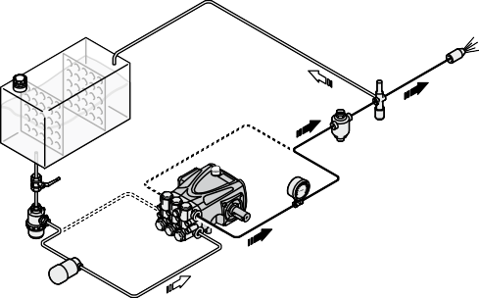

**A**

**H**

**I**

**G**

**F**

**J**

**B**

**D**

**E**

**C**

UN003409-CV

* 1. Filtre à l'aspiration
  2. Pompe supplémentaire
  3. Pompe haute pression
  4. Manomètre
  5. Accumulateur de pression
  6. Vanne de sécurité (by-pass)
  7. Tuyau de vidange
  8. Buse
  9. Vanne

**(*) Attention** : Pour les pompes séries 85°C (XHW, RHW, WHW, WHWL), ne pas prendre en considération la température indiquée de l’eau, mais se rapporter à la valeur de la température maximale mentionnée sur la couverture.

**INFORMATIONS SUR L'UTILISATION**

## Conseils de sécurité pour l'utilisation

**6**

**Avant la mise en service, l'opérateur doit effectuer les contrôles nécessaires à la sécurité.**

## En cas de fuites sur les conduites sous pression, arrêter immédiatement la pompe et éliminer la cause des fuites.

**Ne pas faire fonctionner la pompe au-delà des limites prévues par le fabricant pour augmenter ses performances.**

## En cas d'arrêt à des températures ambiantes proches de 0°C, faire fonctionner la pompe sans eau pendant 10 secondes, avec la conduite de refoulement ouverte pour vider le système et la pompe et pour prévenir la formation de glace.

**Mise en service et arrêt de la pompe raccordée au réseau d'eau**

Pour la mise en service, procéder comme suit.

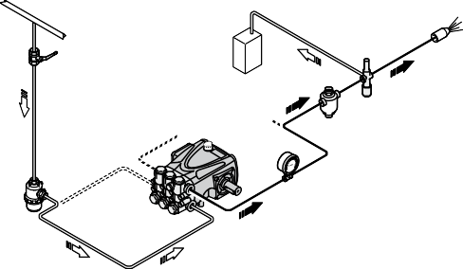

**I**

**F**

UN003408-CV

1. Ouvrir la vanne (**I**).
2. Ouvrir la vanne de sécurité (**F**) pour dépressuriser la conduite de refoulement.
3. Démarrer la pompe et la faire fonctionner sans pression pendant quelques minutes.
4. Régler la vanne de sécurité (**F**) pour atteindre la pression de service de la pompe.

Pour l'arrêt, procéder comme suit.

1. Ouvrir la vanne de sécurité (**F**) pour évacuer la pression.
2. Arrêter la pompe.
3. Fermer la vanne (**I**).

## Mise en service et arrêt de la pompe alimentée par gravité

Pour la mise en service, procéder comme suit.

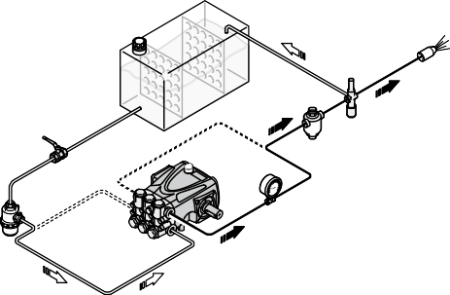

**I**

**F**

UN003407-CV

1. Ouvrir la vanne (**I**).
2. Ouvrir la vanne de sécurité (**F**) pour dépressuriser la conduite de refoulement.
3. Démarrer la pompe et la faire fonctionner sans pression pendant quelques minutes.
4. Régler la vanne de sécurité (**F**) pour atteindre la pression de service de la pompe.

Pour l'arrêt, procéder comme suit.

1. Ouvrir la vanne de sécurité (**F**) pour évacuer la pression.
2. Arrêter la pompe.
3. Fermer la vanne (**I**).

**INFORMATIONS SUR L'UTILISATION**

## Mise en service et arrêt de la pompe alimentée par une pompe supplémentaire

**6**

Pour la mise en service, procéder comme suit.

* 1. Ouvrir la vanne (**J**).

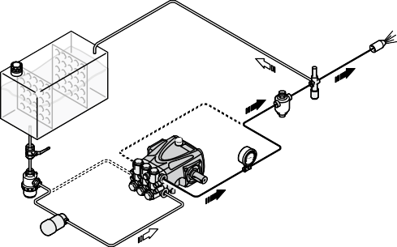

**G**

**J**

**D**

**C**

UN003406-CV

* 1. Ouvrir la vanne de sécurité (**G**) pour dépressuriser la conduite de refoulement.
  2. Démarrer la pompe supplémentaire (**C**).
  3. Démarrer la pompe (**D**) et la faire fonctionner sans pression pendant quelques minutes.
  4. Régler la vanne de sécurité (**G**) pour atteindre la pression de service de la pompe.

Pour l'arrêt, procéder comme suit.

1. Ouvrir la vanne de sécurité (**G**) pour évacuer la pression.
2. Arrêter la pompe (**D**).
3. Arrêter la pompe supplémentaire (**C**).
4. Fermer la vanne (**J**).

**INFORMATIONS SUR L'ENTRETIEN**

## Conseils de sécurité pour l'entretien

**7**

**Avant toute intervention d'entretien, dépressuriser le circuit de l'eau et isoler la pompe de toutes les sources d'énergie.**

## À la fin des opérations, avant de redémarrer la machine, contrôler qu'aucun outil, chiffon ou autre matériel ne se trouve près des organes mobiles ou dans des zones dangereuses.

**Remplacer les composants trop usés par des pièces de rechange d'origine et utiliser les lubrifiants recommandés par le fabricant.**

## Éliminer les pièces remplacées et les lubrifiants selon les lois en vigueur en la matière.

**Faire les interventions d'entretien programmé prévues par le fabricant pour conserver l'efficacité et la sécurité de la pompe.**

|  |  |  |  |
| --- | --- | --- | --- |
| **Tableau entretien programmé** | | | |
| **Fréquence** | **Composant** | **Type d'intervention** | **Référence** |
| Chaque journée d'utilisation | Filtre | Contrôle des conditions de la cartouche filtrante | Voir « Contrôle du filtre » |
| Pompe | Contrôle du niveau d'huile | Voir « Contrôle du niveau d'huile » |
| Toutes les 50 heures d'utilisation | Raccordement de la pompe à la source d'énergie (poulie, courroie, accouplement) | Contrôle | - |
| Pompe | Contrôle fixation | Voir « Contrôle fixation de la pompe » |
| Conduites et étançons | Contrôle | Voir « Contrôle des étançons et des conduites » |
| Pompe | Vidange de l'huile (**1**) | Voir « Vidange de l'huile » |
| Toutes les 500 heures d'utilisation ou une fois  par an | Pompe | Vidange de l’huile | Voir « Vidange de l'huile » |
| Toutes les 1 000 heures d'utilisation | Joints de la pompe | Remplacement | S'adresser à un atelier autorisé |
| Vannes | Remplacement | S'adresser à un atelier autorisé |

(**1**) L'huile n'est vidangée à cette fréquence que la première fois.

**INFORMATIONS SUR L'ENTRETIEN**

## Tableau des lubrifiants

**7**

La pompe fournie contient de l'huile non recyclée, dont les caractéristiques figurent sur la plaque signalétique. En cas de remplacement du lubrifiant, utiliser une huile adaptée aux conditions ambiantes de travail (voir les indications « dans les annexes » et voir « Limites d'emploi »).

La température extérieure influence la viscosité de l’huile de graissage.

Utiliser le graphique pour connaître l’indice de viscosité le plus adapté aux températures de service.

**e**

**bas**

**etic**

**nth**

**0 sy**

**0W-3**

**E**

**SA**

**base**

**tic**

**the**

**syn**

**-30**

**E 5W**

**SA**

**base**

**tic**

**nthe**

**i sy**

**sem**

**-60**

**20W**

**SAE**

**base**

**tic**

**the**

**i syn**

**sem**

**-40**

**15W**

**SAE**

**e**

**bas**

**ral**

**mine**

**-40**

**15W**

**E**

**SA**

**-60**

**10W**

**E**

**SA**

**-40**

**10W**

**E**

**SA**

**-30**

**10W**

**E**

**SA**

**E 40**

**SA**

**30**

**SAE**

**20W**

**SAE**

**10W**

**SAE**

-35 -30 -25 -20 -15 -10 -5 0 +5 +10 +15 +20 +25 +30 +35 +40 +45 +50

***ATTENTION :***

***le tableau des lubrifiants ci-dessus ne s’applique pas aux pompes des séries suivantes :***

***XM-SS, XMA-SS, RK-SS, RKA-SS, HYD RK-SS, XWL-SS, XWLA-SS, SHP, RGX, RTP, RTJ, RTF, RHW-SS, WHW-SS,***

***qui ne fonctionnent qu’avec de l’huile SAE 75W-90.***

***Pour les pompes RCW, RCWS, XHW, RHW, WHW, WHWL, n’utiliser que de l’huile SAE W90.***

**INFORMATIONS SUR L'ENTRETIEN**

## Contrôle fixation de la pompe

**7**

Vérifier que les vis de fixation de la pompe ne sont pas desserrées.

Le cas échéant, les serrer au couple de serrage précisé dans le projet d'installation.

## Contrôle des étançons et des conduites

* ***Contrôler que les étançons n'ont pas de fuites.***

En général, les fuites disparaissent si les étançons sont bien serrés.

En cas de fuites sur les étançons, refaire l'étanchéité des conduites d'aspiration.

* ***Contrôler l'état des tuyaux flexibles.***

Remplacer les tuyaux vieux, abîmés, gonflés, usés, etc.

## Contrôle du filtre

* ***Contrôler l'état de la cartouche filtrante.***

Si la cartouche filtrante est saturée ou abîmée, consulter les instructions du fabricant du filtre pour redonner à la cartouche filtrante sa finesse de filtration d'origine.

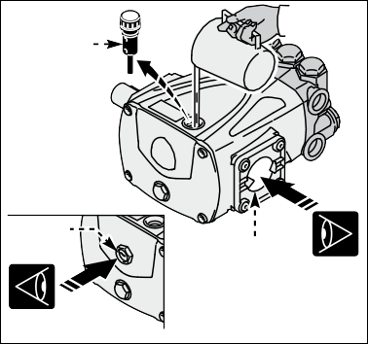

**B**

**A**

**A**

UN003402-CV

## Contrôle du niveau d'huile

* Faire le contrôle quand la pompe est à plat et froide.
* Vérifier la quantité d'huile au moyen de la jauge (**A**).
* Le cas échéant, remettre de l'huile de même caractéristique que les huiles figurant dans le « Tableau des lubrifiants »).

Pour l'appoint d'huile, procéder comme suit.

1. Dévisser le bouchon (**B**) et verser l’huile par l'orifice de remplissage jusqu'à la moitié de la jauge (**A**).
2. Visser le bouchon (**B**).

## Vidange de l’huile

**Mettre parfaitement à plat la machine dans laquelle la pompe est incorporée. La pompe doit être légèrement chaude.**

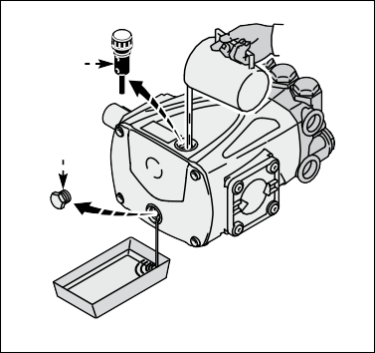

**B**

**A**

UN003403-CV

## Ne pas jeter l'huile dans la nature.

**Éliminer les déchets selon les lois en vigueur.**

Pour la vidange, procéder comme suit.

1. Prévoir un récipient de capacité adéquate pour recueillir l'huile usagée.
2. Dévisser le bouchon de vidange (**A**) et faire couler toute l’huile.
3. Visser le bouchon de vidange (**A**).
4. Dévisser le bouchon de remplissage (**B**).
5. Verser l'huile neuve par l'orifice de remplissage jusqu'à atteindre le bon niveau (voir « Contrôle du niveau d'huile »).
6. Visser le bouchon de remplissage (**B**).

**INFORMATIONS SUR L'ENTRETIEN**

## Inactivité prolongée de la pompe

**7**

Si la pompe n'est pas utilisée pendant une longue période, procéder comme suit.

* 1. Faire fonctionner la pompe avec de l'eau claire pendant quelques minutes.
  2. Faire fonctionner la pompe sans eau pendant 10 secondes, avec la conduite de refoulement ouverte pour vider la pompe et le circuit de refoulement et pour prévenir la formation de calcaire.
  3. Utiliser de l'eau et des solvants autorisés par les lois en vigueur pour laver la pompe.
  4. Sécher la pompe avec de l'air sous pression.
  5. Protéger la pompe contre les intempéries.

## Remise en service

Avant de remettre la pompe en service après une longue période d'inactivité, contrôler le niveau d'huile et le serrage des vis de fixation.

## Démolition de la pompe

La démolition de la pompe doit être confiée à un personnel spécialisé, en vertu des lois en vigueur en matière de sécurité sur le lieu de travail.

Les pièces démontées doivent être triées en fonction de leur matière. Ne pas jeter les polluants dans la nature, comme les joints et les lubrifiants.

Éliminer les déchets conformément aux lois en vigueur en matière de « Collecte et tri sélectif des déchets ».

# 

**ANOMALIES DE FONCTIONNEMENT**

**8**

Les informations fournies ont pour objet d'aider à comprendre les solutions aux pannes susceptibles de se produire pendant l'utilisation.

Certaines de ces solutions peuvent être appliquées par un personnel spécialisé. Les autres doivent être mises en oeuvre dans les ateliers autorisés, car elles demandent non seulement une connaissance approfondie des réparations, mais aussi un outillage particulier.

|  |  |  |
| --- | --- | --- |
| **Problème** | **Cause** | **Solution** |
| La pompe n'atteint pas les pressions indiquées | La pompe aspire de l’air | Refaire l'étanchéité de la conduite d'aspiration |
| Débit d'alimentation insuffisant | Augmenter les dimensions des conduites d'aspiration |
| Éliminer les éventuels coudes étroits sur les conduites |
| Augmenter la capacité du filtre ou nettoyer la cartouche filtrante |
| Augmenter la vitesse de rotation jusqu'à la vitesse nominale |
| Vannes d'aspiration et de refoulement usées | Remplacer les vannes (**1**) |
| Siège de la vanne de sécurité usé | Remplacer la vanne |
| Joints usés | Remplacer les joints(**1**) |
| Buse inadéquate et usée | Remplacer la buse |
| Oscillations de pression irrégulières | Vannes d'aspiration et de refoulement usées | Remplacer les vannes (**1**) |
| Vannes bouchées par des corps étrangers | Nettoyer les vannes (**1**) |
| Aspirations d’air | Refaire les joints d'étanchéité sur les étançons de la conduite d'aspiration |
| Joints usés | Remplacer les joints(**1**) |
| Vibrations sur les tuyaux | Vannes bloquées | Remplacer les vannes (**1**) |
| Dysfonctionnement de la vanne de sécurité | Remplacer la vanne de sécurité |
| Évacuation de la vanne de sécurité trop petite | Augmenter les dimensions de l'évacuation de la vanne de sécurité |
| Accumulateur de pression vide | Rétablir la bonne pression de gonflage dans l'accumulateur de pression |
| La pompe aspire de l’air | Refaire l'étanchéité de la conduite d'aspiration |

1. Interventions à confier à un atelier autorisé.

# 

**ANOMALIES DE FONCTIONNEMENT**

**8**

|  |  |  |
| --- | --- | --- |
| **Problème** | **Cause** | **Solution** |
| Chute de pression | Buse usée | Remplacer la buse |
| Vannes d'aspiration et/ou de refoulement usées | Remplacer les vannes (**1**) |
| Vannes bouchées par des corps étrangers | Nettoyer les vannes (**1**) |
| Siège de la vanne de sécurité usé | Remplacer la vanne |
| Joints usés | Remplacer les joints (**1)** |
| Pompe bruyante | Aspirations d’air | Refaire les joints d'étanchéité sur les étançons de la conduite d'aspiration |
| Ressorts des vannes d'aspiration et/ou de refoulement abîmés ou détendus | Remplacer les vannes (**1**) |
| Vannes bouchées par des corps étrangers | Nettoyer les vannes (**1**) |
| Roulements usés | Remplacer les roulements(**1**) |
| Liquide aspiré trop chaud | Diminuer la température du liquide |
| La pompe surchauffe | Pression de service de la pompe trop haute | Diminuer la pression jusqu'à la valeur nominale |
| Courroies de transmission trop tendues | Bien tendre les courroies |
| Alignement des poulies ou du joint de transmission imprécis | Refaire l'alignement. |
| Présence d’eau dans l’huile | Joints d'étanchéité usés sur les pistons de guidage | Remplacer les joints(**1**) |
| Taux d’humidité de l’air trop élevé | Réduire de moitié l'intervalle des vidanges d'huile (par rapport au tableau « Entretien programmé ») |
| Joints usés | Remplacer les joints(**1**) |
| Fuites sur les tuyaux de vidange sous la pompe | Joints usés | Remplacer les joints(**1**) |
| Pistons usés | Remplacer les pistons(**1**) |
| Fuites d'huile sur les tuyaux de vidange sous la pompe | Joints d'étanchéité usés sur les pistons de guidage | Remplacer les joints(**1**) |

* 1. Interventions à confier à un atelier autorisé.

## INHALTSVERZEICHNIS

1. ALLGEMEINE INFORMATIONEN 61
2. TECHNISCHE INFORMATIONEN 64
3. INFORMATIONEN ZUR SICHERHEIT 67
4. INFORMATIONEN ZUR HANDHABUNG UND ZUM TRANSPORT 68
5. INFORMATIONEN ZUR INSTALLATION 69
6. INFORMATIONEN ZUM BETRIEB 72
7. INFORMATIONEN ZUR WARTUNG 74
8. INFORMATIONEN ZU BETRIEBSSTÖRUNGEN 78

**STICHWORTVERZEICHNIS**

A

Allgemeine Beschreibung 64

Allgemeine Informationen zum Wasseranschluss 70

Allgemeine Sicherheitsvorschriften 67

Anlagen 99

Anschluss an einen Tank (Schwerkraftspeisung) 71

Anschluss ans Wassernetz 70

Anschluss mit zusätzlicher Pumpe (Druckspeisung)71 Außenmaße 65

B

Befestigung der Pumpe 69

Beigefügte Dokumentation 63

Beschreibung der Verpackung und Entfernen der Verpackung 68

Bestimmungsgemäße Verwendung 64

E

Einbauerklärung 66

Einschalten und Ausschalten der Pumpe bei Schwerkraftspeisung 72

Einschalten und Ausschalten der von einer zusätzlichen Pumpe gespeisten Pumpe 73

Ein- und Ausschalten der vom Wassernetz gespeisten Pumpe 72

Erneute Inbetriebnahme 77

F

Fehlanwendung 64

G

Glossar 63

H

Haftungsausschluss 63

Hauptkomponenten 64

I

Installation 69

K

Kennzeichnung der Pumpe und Herstellerdaten ... 62 Kontrolle der Anschlüsse und Leitungen 76

Kontrolle der Befestigung der Pumpe 76

Kontrolle des Filters 76

Kundendienstanforderung 63

L

Lagerung 68

Längere Inaktivität der Pumpe 77

O

Ölstandkontrolle 76

Ölwechsel 76

R

Restrisiken 64

S

Sicherheitshinweise zum Betrieb 72

Sicherheitshinweise zur Handhabung und zum Anheben 68

Sicherheitshinweise zur Installation 69

Sicherheitshinweise zur Wartung 74

T

Tabelle der Schmiermittel 75

Technische Eigenschaften 65

Transport 68

U

Umgebungsabhängige Einsatzbeschränkungen 65

V

Verschrottung der Pumpe 77

Z

Zweck der Betriebs- und Installationsanleitung 61

**ALLGEMEINE INFORMATIONEN**

## Zweck der Betriebs- und Installationsanleitung

**1**

Die Betriebs- und Installationsanleitung wurde vom Hersteller erstellt und enthält die Arbeitsanweisungen und Kriterien, nach denen bei der Installation, Verwendung und Wartung der Pumpe zu verfahren ist, deren Handelsbezeichnung auf dem Deckblatt angegeben ist.

Die Originalanleitung wird vom Hersteller in deutscher Sprache bereitgestellt.

Der Hersteller kann die Originalanleitung zwecks Erfüllung gesetzlicher oder gewerblicher Auflagen auch in anderen Sprachen bereitstellen.

Im Falle der Abtretung der Maschine ist der Abtretende verpflichtet, die Betriebs- und Installationsanleitung dem neuen Eigentümer zu übergeben.

Die Anleitung ist für erfahrenes und angemessen geschultes Bedienungspersonal bestimmt, das die Installation und die Wartung ausführt. Das Stichwortverzeichnis erleichtert die Suche nach den in dieser Anleitung behandelten Themen.

Der Hersteller behält sich das Recht vor, ohne vorherige Benachrichtigung Änderungen an der Betriebs- und Installationsanleitung vorzunehmen; hiervon ausgenommen sind Änderungen, die das Sicherheitsniveau betreffen.

Der Käufer muss die Durchführung des Installationsplans in Einklang mit den in dieser Betriebs- und Installationsanleitung enthaltenen Anweisungen sowie den geltenden nationalen und lokalen Gesetzen und Bestimmungen veranlassen.

Die in dieser “Betriebs- und Installationsanleitung” enthaltenen technischen Anweisungen sind Eigentum des Herstellers und vertraulich zu behandeln.

Die Abbildungen können von der tatsächlichen Gestalt der Pumpe abweichen, doch hat das keinen Einfluss auf die Gültigkeit der Anweisungen. In Zweifelsfällen den Hersteller um Klärung bitten.

Wichtige Informationen und Beschreibungen von Vorgängen, die mit Risiken für die Sicherheit verbunden sind, sind mit den nachstehend abgebildeten und erläuterten Symbolen gekennzeichnet.



**Gefahr - Achtung**

***Dieses Symbol weist auf Informationen oder Verfahrensweisen hin, deren Missachtung eine schwerwie- gende Gefährdung der Gesundheit und der Sicherheit von Personen nach sich ziehen kann.***



**Vorsicht**

***Dieses Symbol weist auf Informationen oder Verfahrensweisen hin, deren Missachtung eine Gefährdung der Gesundheit und der Sicherheit von Personen und Sachschäden nach sich ziehen kann.***

**Information**

***Dieses Symbol weist auf nützliche und wichtige Informationen oder Verfahrensweisen hin, die unbedingt beachtet werden müssen.***

**ALLGEMEINE INFORMATIONEN**

## Kennzeichnung der Pumpe und Herstellerdaten

**1**

**Typenschild**

Jede Pumpe ist mit dem abgebildeten Typenschild versehen, das die für den sicheren Betrieb unabdingbaren Angaben enthält.

1. Logo des Herstellers



**A**

**H**

**F G**

**B C**

**D**

**E**

M2010_6_322-CV

1. Strichcode der Fabrikationsnummer
2. Modell
3. Max. Druck (bar oder psi)
4. Fabrikationsnummer
5. Eigenschaften des Schmiermittels
6. Max. Drehzahl
7. Max. Förderleistung (l/min oder US gpm)

## Herstellerdaten

Annovi Reverberi Spa 41122 Modena (MO) - Italy

Via Martin Luther King, 3

**ALLGEMEINE INFORMATIONEN**

## Kundendienstanforderung

**1**

Wenden Sie sich bitte für die technische Unterstützung (wegen Betriebsstörungen, Defekten der Maschine usw.) an das nächste Kundendienstzentrum oder direkt an den Hersteller.

Bei der Anforderung des technischen Kundendiensts die auf dem Typenschild angegebenen Kenndaten der Pumpe und die aufgetretene Störung angeben.

## Haftungsausschluss

Der Hersteller übernimmt in den folgenden Fällen keine Haftung:

* unsachgemäße Installation;
* zweckwidrige Verwendung der Pumpe;
* mangelhafte Wartung;
* unbefugte Änderungen und/oder Reparaturen;
* Verwendung von nicht originalen oder nicht eigens für das Modell bestimmten Ersatzteilen.

## Beigefügte Dokumentation

Zusammen mit dieser Betriebs- und Installationsanleitung wird dem Kunden die nachstehend angegebene Dokumentation übergeben:

* Einbauerklärung

## Glossar

**Außerplanmäßige Wartung:** Gesamtheit der Eingriffe, die erforderlich sind, um die Funktionsfähigkeit und die Leistungsfähigkeit der Maschine aufrechtzuerhalten. Diese im Falle von unerwartet auftretenden Störungen erforderlichen Eingriffe dürfen nur von einem Fachtechniker ausgeführt werden. Die den Fachtechnikern vorbehaltenen Informationen zu den Reparaturen sind in der “Reparaturanleitung” enthalten.

**Bedienungspersonal:** Bevollmächtigte Persone, welche die Voraussetzungen, die Kompetenzen und die Kenntnisse besitzt, die zur Verwendung der Pumpe bzw. der Maschine oder Anlage, in die die Pumpe eingebaut ist, sowie zur Ausführung der planmäßigen Wartung erforderlich sind.

**Käufer:** Person, Körperschaft oder Gesellschaft, die die Pumpe erworben hat und sie zu den vorgesehenen Zwecken zu verwenden beabsichtigt.

**Installateur:** Bevollmächtigter Techniker, der die Voraussetzungen und spezifischen Kompetenzen besitzt, die zur Ausführung der Installation der Pumpe und/oder ähnlicher Maschinen und zur eigenständigen Durchführung der planmäßigen Wartung in völliger Sicherheit erforderlich sind.

**Laufende Wartung:** Gesamtheit der Eingriffe, die erforderlich sind, um die Maschine in einem guten Betriebszustand zu halten, ihre längere Gebrauchsdauer zu gewährleisten und ihr Sicherheitsniveau aufrechtzuerhalten. Die Fristen und die Verfahrensweisen werden in dieser “Betriebs- und Installationsanleitung” beschrieben.

**Schulung:** Phase, die erforderlich ist, um die Kenntnisse auf das Bedienungspersonal zu übertragen, die zur fachgerechten und gefahrlosen Ausführung der Arbeiten erforderlich sind.

**TECHNISCHE INFORMATIONEN**

## Allgemeine Beschreibung

**2**

Die Pumpe wurde zum Pumpen und Verdichten von Flüssigkeiten mit Hochdruck in industriellen Anwendungen konstruiert und gebaut.

Die Pumpwirkung wird durch eine Reihe von Kolben realisiert, die über Pleuelstangen mit der Antriebswelle verbunden sind.

Die Kolben gleiten axial im Pumpenkopf, dessen Saug- und Druckleitungen über Ventile verfügen, die den Durchfluss der Förderflüssigkeit in nur einer Richtung gestatten.

## Hauptkomponenten

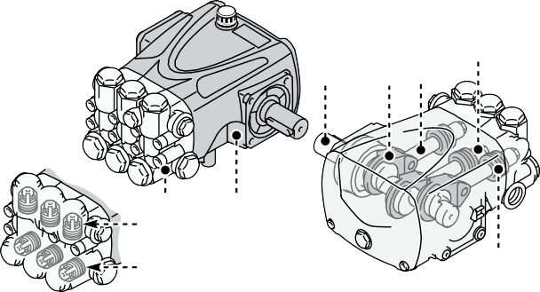

**I**

**C**

**D G**

**A**

**B**

**E**

**F**

**H**

UN003404-CV

1. Pumpenkopf
2. Pumpenkörper
3. Kurbelwelle
4. Pleuelstange
5. Druckzufuhrventil
6. Saugventil
7. Kolbenführung
8. Führungskolben
9. Kolben

**Bestimmungsgemäße Verwendung**

Die Pumpe wurde dafür konstruiert und gebaut, in Maschinen und Anlagen (Maschinen zum Waschen von Rohstoffen, Endprodukten usw.) eingebaut zu werden.

Die Pumpe muss in Einklang mit ihren technischen Eigenschaften verwendet werden (siehe “Technische Eigenschaften”) und darf weder verändert noch in zweckwidriger Weise verwendet werden.

## Fehlanwendung

**Es ist verboten**, die Pumpe in Betrieb zu nehmen, bevor die Konformität der Anlage oder Maschine, in die die Pumpe eingebaut ist, mit den geltenden nationalen und lokalen Rechtsvorschriften erklärt wurde.

**Es ist verboten**, die Pumpe in explosionsgefährdeten Bereichen zu betreiben.

**Es ist verboten**, die Pumpe für entzündliche, giftige oder korrosive Flüssigkeiten sowie für Flüssigkeiten mit einer ungeeigneten Dichte zu verwenden. Keine Flüssigkeiten fördern, deren Temperatur höher ist, als es die technischen Eigenschaften der Pumpe zulassen.

**Es ist verboten**, die Pumpe für Trinkwasserleitungen zu verwenden.

**Es ist verboten**, die Pumpe zum Fördern von Lebensmitteln zu verwenden.

**Es ist verboten**, die Pumpe für pharmazeutische Produkte zu verwenden.

## Restrisiken

Auch bei strikter Beachtung der Sicherheitsvorschriften und der in der Betriebs- und Installationsanleitung enthaltenen Informationen, bestehen bei der Verwendung der Pumpe die nachstehend aufgeführten Restrisiken.

**- Gefahr thermischer Natur:** Die Pumpe kann während des Betriebs je nach der Temperatur der Förderflüssigkeit hohe Temperaturen erreichen. Dies ist bei der Erstellung des Installationsprojekts zu berücksichtigen; es sind geeignete Schutzeinrichtungen und Warnschilder für das Personal vorzusehen.

**TECHNISCHE INFORMATIONEN**

## Technische Eigenschaften

**2**

Die technischen Daten und die Leistungsmerkmale sind auf dem Deckblatt angegeben.

Auf dem Saugkreis der Maschine ist ein Filter vorzusehen, dessen Fördermenge mindestens dem Zweifachen der Förderleistung der Pumpe entspricht und der keinen Engpass und keinen Druckverlust verursacht. Die empfohlene Maschenweite beträgt 50 bis 80 Mesh. Maximaler saugseitiger Unterdruck: -0,25 bar, gemessen am Pumpeneingang.

## Außenmaße

In den **Anlagen** befinden sich die Zeichnungen, in denen die maximalen Abmessungen angegeben sind.

## Umgebungsabhängige Einsatzbeschränkungen

Die Maschine arbeitet einwandfrei bei einer Umgebungstemperatur zwischen 10 und 35°C bei einer relativen Feuchte von max. 80%.

**TECHNISCHE INFORMATIONEN**

## Einbauerklärung

**2**

Die Abbildung zeigt die Einbauerklärung des Herstellers, die dieser Betriebs- und Installationsanleitung beigefügt ist.



**EINBAUERKLÄRUNG**

Maschinenrichtlinie 2006/42/EG (Anhang II B) und spätere Änderungen

**DER HERSTELLER**

**Annovi Reverberi S.p.A.**

Via Martin Luther King, 3 - 41122 – Modena – Italia

Erklärt unter seiner alleinigen Verantwortung, dass die unvollständige Maschine: Beschreibung: Hochdruckpumpe

Seriennr.: XXXX

Baujahr: XXXX

Die folgenden im Anhang I der Richtlinie 2006/42/EG genannten grundlegenden Sicherheitsanforderungen erfüllt:

1.1.2-1.1.3-1.1.5-1.3.1-1.3.2-1.3.3-1.3.4-1.5.4-1.7.1-1.7.2-1.7.4-1.7.4.1-1.7.4.2

Er erklärt ferner, dass die speziellen technischen Unterlagen gemäß Anhang VII, Teil B, erstellt wurden, und verpflichtet sich, einzelstaatlichen Stellen auf begründetes Verlangen die speziellen Unterlagen zu der unvollständigen Maschine auf Papierträger oder in elektronischer Form zu übermitteln.

I

Er weist darauf hin, dass die unvollständige Maschine erst dann in Betrieb genommen werden darf, wenn gegebenenfalls festgestellt wurde, dass die Maschine, in die die unvollständige Maschine eingebaut werden soll, den Bestimmungen der Richtlinie 2006/42/EG und späteren Änderungen entspricht.

Bei der Prüfung der Konformität wurden die folgenden harmonisierten Normen zugrundegelegt:

**EN 809: 2009**

Die folgende Person ist bevollmächtigt, die relevanten technischen Unterlagen zusammenzustellen:

Modena

**20/03/2017**

Reverberi Ing. Stefano Managing Director

Annovi Reverberi S.p.A. Via Martin Luther King, 3 – 41122 Modena (MO) – Italia

Tel. +39 059 414 411 – Fax +39 059 253 505 – [E-Mail : infoar@annovireverberi.it](mailto:infoar@annovireverberi.it) – Web : [www.annovireverberi.it](http://www.annovireverberi.it/)

**INFORMATIONEN ZUR SICHERHEIT**

## Allgemeine Sicherheitsvorschriften

**3**

Die Mehrzahl der Arbeitsunfälle ist auf Unachtsamkeit und Missachtung der Vorsichts- und Sicherheitsregeln zurückzuführen.

Die meisten Unfälle können vermieden werden, indem man versucht, die möglichen Ursachen vorherzusehen, und mit der entsprechenden Umsicht und Vorsicht zu Werke geht.

Umsichtiges Personal, das sich strikt an die Sicherheitsregeln hält, ist die beste Garantie gegen Unfälle.

Der Benutzer und das sonstige zuständige Personal müssen vor der Installation und Verwendung der Maschine die Anweisungen in der beiliegenden Betriebs- und Installationsanleitung und die Daten des Installationsplans aufmerksam gelesen und vollständig verstanden haben.

Keinesfalls die Sicherheitsvorrichtungen verändern, ausschließen oder umgehen, da anderfalls die Gesundheit der Personen in schwerwiegender Weise gefährdet ist.

Schadstoffe dürfen nicht in die Umwelt gelangen,

sondern müssen nach den einschlägigen gesetzlichen Bestimmungen entsorgt werden.

Vor Ausführung irgendeines Eingriffs sind in Einklang mit den gesetzlichen Bestimmungen zur Sicherheit am Arbeitsplatz und mit den Sicherheitsvorschriften in der Betriebs- und Installationsanleitung geeignete Sicherheitsmaßnahmen zu treffen.

**INFORMATIONEN ZUR HANDHABUNG UND ZUM TRANSPORT**

## Sicherheitshinweise zur Handhabung und zum Anheben

**4**

**Vor Beginn der Arbeiten den vorgesehenen Arbeitsbereich so organisieren, dass die Materialien sicher angehoben und transportiert werden können.**

## Die Arbeiten zum Abladen, Aufladen, Handhaben und Anheben müssen von befugten Fachkräften mit entsprechender Berufsausbildung ausgeführt werden.

**Während der Hebe- und Transportarbeiten müssen nicht an den Arbeiten beteiligte Personen einen angemessenen Sicherheitsabstand einhalten.**

## Für die Hebearbeiten unversehrte Haken und Seile mit angemessener Tragfähigkeit verwenden. Beschreibung der Verpackung und Entfernen der Verpackung

Die Verpackung besteht normalerweise aus einem Karton, der den bequemen und sicheren Transport erlaubt. Je nach Umfang der Ware und dem Bestimmungsort werden die Verpackungen ggf. an einer Palette gesichert, um das Anheben und die Handhabung zu erleichtern.

Das Gewicht der Frachtstücke in den Versandpapieren kontrollieren, um das geeignete Hubmittel bestimmen zu können.

Beim Entfernen der Verpackung kontrollieren, ob die Teile unversehrt und in der vorgesehenen Menge vorhanden sind. Sollten Teile fehlen oder beschädigt sein, den Händler oder direkt den Hersteller kontaktieren, um die weitere Vorgehensweise zu vereinbaren.

Das Verpackungsmaterial muss in Einklang mit den geltenden gesetzlichen Bestimmungen entsorgt werden.

## Transport

Das zum Transport der Pumpe verwendete Transportmittel (Lkw, Eisenbahn, Schiff oder Flugzeug) hängt vom Bestimmungsort ab.

Damit die Last während des Transports nicht verrutschen kann, muss die Verpackung in geeigneter Weise am Transportmittel gesichert werden.

## Lagerung

Soll die Pumpe längere Zeit nicht verwendet werden, muss sie möglichst in der Verpackung und in jedem Fall in einer Schutzhülle an einem überdachten und witterungsgeschützten Ort gelagert werden.

Die Pumpe nicht an einem Ort lagern, wo die Umgebungsbedingungen auf Dauer ihre Funktionsfähigkeit beeinträchtigen könnten.

Der Hersteller liefert die Pumpe mit einer Korrosionsschutzbeschichtung, die für einen Monat ab dem Lieferdatum wirksam ist.



**INFORMATIONEN ZUR INSTALLATION**

**5**

## Sicherheitshinweise zur Installation

Alle erforderlichen Sicherheitsvorkehrungen treffen, um die sichere und gefahrlose Ausführung der Installation zu gewährleisten.

Alle Installationsphasen sind schon bei der Planung der Maschine oder Anlage zu berücksichtigen, in die die Pumpe eingebaut werden soll.

Bei der Planung müssen alle Befestigungspunkte, die Art der Energieübertragung sowie die den geltenden Unfallverhütungsbestimmungen entsprechenden Schutzeinrichtungen und Sicherheitsvorrichtungen vorgesehen werden.

## Installation

Die mechanische Verbindung der Pumpe mit dem Antrieb kann mittels Riemenscheibe und Riemen, mittels elastischer Kupplung oder durch direktes Anflanschen an den Antrieb realisiert werden.

Die Kurbelwelle kann in beide Richtungen drehen.

Der Wasseranschluss kann gleichermaßen an den rechten oder linken Saugstutzen der Pumpe ausgeführt werden (siehe Abbildung).

Die Pumpe darf ausschließlich mit gefiltertem und sauberem Wasser gespeist werden.

Die Schutzkappen von den hiermit vom Hersteller versehenen Stutzen schrauben, die für den vorgesehenen Anschluss benötigt werden. Diese Schutzkappen dann auf die nicht benötigten Stutzen schrauben.

Den für den Versand angebrachten Ölverschluss (**A**) durch die beiliegende Entlüftungsschraube (**B**) ersetzen.

* 1. Provisorischer Ölverschluss

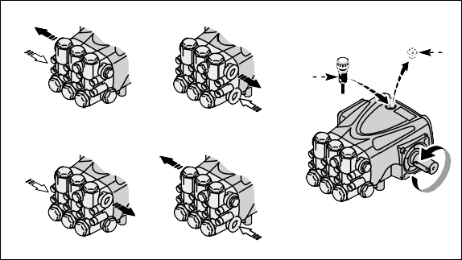

**D C**

**A**

**D C**

**B**

**D**

**C**

**D**

UN003401-CV

**C**

* 1. Entlüftungs-/Ölverschluss
  2. Saugstutzen
  3. Druckstutzen

## Befestigung der Pumpe

Die Pumpe muss auf einer waagrechten Fläche installiert werden, ohne elastische Elemente einzufügen.

Die Abbildung zeigt die zur Gewährleistung der ordnungsgemäßen Schmierung des Kurbeltriebs maximal zulässige Neigung der Pumpe.

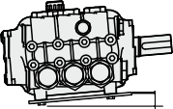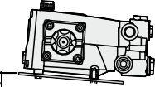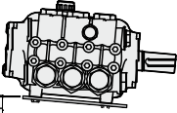Die Pumpe mit Schrauben geeigneten Durchmessers und geeigneter Länge mit Hilfe der Bohrungen im Pumpenkörper befestigen.

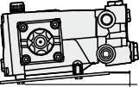

max. 5° max. 5°

max. 5° max. 5°

UN003411-CV

**INFORMATIONEN ZUR INSTALLATION**

## Allgemeine Informationen zum Wasseranschluss

**5**

Der Wasseranschluss der Pumpe kann wie nachstehend aufgelistet ausgeführt werden.

* Anschluss ans Wassernetz.
* Anschluss an einen Tank (Schwerkraftspeisung).
* Anschluss mit externer Pumpe (Druckspeisung).

Bei allen Anschlussarten sind die folgenden Hinweise zu beachten.

1. Die Pumpe muss mit einem quetschsicheren Schlauch geeigneten Durchmessers an den Sauganschluss der Pumpe angeschlossen werden (siehe “Technische Eigenschaften”).
2. Der Schlauch darf keine Verengungen aufweisen und darf nicht mit engen Biegeradien verlegt werden.
3. Auf den Eingang der Pumpe muss ein geeigneter Filter montiert werden (siehe “Technische Eigenschaften”).
4. Alle Verbindungen zwischen den Anschlüssen und der Saugleitung müssen abgedichtet werden, damit die Pumpe keine Luft ansaugt.
5. Die Anschlüsse und die Druckleitungen müssen für den Betriebsdruck und die Förderleistung der Pumpe ausgelegt sein und den geltenden Bestimmungen entsprechen.
6. Zur Gewährleistung der Betriebssicherheit nach der Pumpe ein Sicherheitsventil (Bypass) installieren, das für die technischen Eigenschaften der Pumpe geeignet und entsprechend eingestellt ist.
7. Der Auslassschlauch des Sicherheitsventils darf keinesfalls an die Saugseite der Pumpe angeschlossen werden.
8. Um das Pulsieren des Wassers in der Druckleitung weitestmöglich zu reduzieren, nach der Pumpe einen Druckdämpfer installieren.

## Anschluss ans Wassernetz

Der Anschluss muss den nachstehenden Angaben entsprechen.

1. Die Förderleistung des Wassernetzes muss dem Zweifachen der Nennförderleistung der Pumpe entsprechen und der Druck muss 2 bis 3 bar betragen.
2. Die Anweisungen im Abschnitt “Allgemeine Informationen zum Wasseranschluss” befolgen. Die Abbildung zeigt das Anschlussbild für den Anschluss der Pumpe ans Wassernetz.
   1. Wassernetz

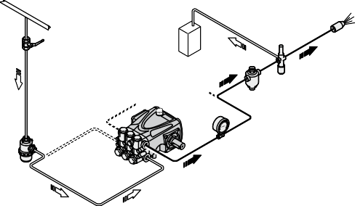

**A**

**G**

**H**

**I**

**F**

**C**

**E**

**D**

**B**

UN003405-CV

* 1. Saugfilter
  2. Hochdruckpumpe
  3. Manometer
  4. Druckdämpfer
  5. Sicherheitsventil (Bypass)
  6. Ablaufleitung
  7. Düse

**I)** Absperrschieber

**INFORMATIONEN ZUR INSTALLATION**

## Anschluss an einen Tank (Schwerkraftspeisung)

**5**

Der Anschluss muss den nachstehenden Angaben entsprechen.

1. Die Pumpe muss unterhalb des Saugstutzens des Tanks (unter dem Wasserspiegel) installiert werden.
2. Der Tank muss über Trennwände verfügen, damit das Wasser keine Wellen schlägt und sein Fassungsvermögen muss mindestens das 10fache der Nennförderleistung der Pumpe betragen.
3. Der direkt am Saugstutzen der Pumpe gemessene Unterdruck darf 0,1 bar nicht überschreiten und die Wassertemperatur darf maximal 30°C betragen. (*)
4. Die Anweisungen im Abschnitt “Allgemeine Informationen zum Wasseranschluss” befolgen. Die Abbildung zeigt das Anschlussbild für den Anschluss an den Tank.
   1. Tank

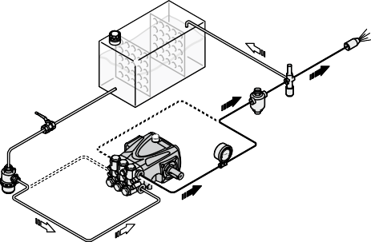

**A**

**G**

**H**

**I**

**F**

**C**

**E**

**D**

**B**

UN003410-CV

* 1. Saugfilter
  2. Hochdruckpumpe
  3. Manometer
  4. Druckdämpfer
  5. Sicherheitsventil (Bypass)
  6. Ablaufleitung
  7. Düse
  8. Absperrschieber

## Anschluss mit zusätzlicher Pumpe (Druckspeisung)

Der Anschluss muss den nachstehenden Angaben entsprechen.

1. Die zusätzliche Pumpe muss eine Förderleistung in Höhe von mindestens dem Zweifachen der Nennförderleistung der Hochdruckpumpe aufweisen und sie muss einen Betriebsdruck von 2 bis 3 bar erreichen.
2. Die Anweisungen im Abschnitt “Allgemeine Informationen zum Wasseranschluss” befolgen. Die Abbildung zeigt das Anschlussbild für den Anschluss mit zusätzlicher Pumpe.
   1. Tank

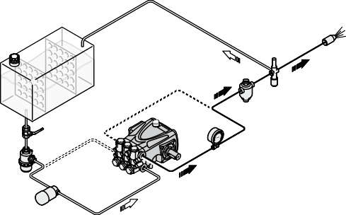

**A**

**H**

**I**

**G**

**F**

**J**

**B**

**D**

**E**

**C**

UN003409-CV

* 1. Saugfilter
  2. Zusätzliche Pumpe
  3. Hochdruckpumpe
  4. Manometer
  5. Druckdämpfer
  6. Sicherheitsventil (Bypass)
  7. Ablaufleitung
  8. Düse
  9. Absperrschieber

**(*) Achtung:** Die angegebene Wassertemperatur gilt nicht für die Pumpen der Serie 85°C (XHW, RHW, WHW, WHWL), bei denen die auf dem Deckblatt angegebene Höchsttemperatur zu beachten ist.

**INFORMATIONEN ZUM BETRIEB**

## Sicherheitshinweise zum Betrieb

**6**

**Vor der Inbetriebnahme muss das Bedienungspersonal die zur Gewährleistung der Sicherheit erforderlichen Kontrollen ausführen.**

## Wenn die Druckleitungen undicht sind, die Pumpe unverzüglich stillsetzen und den Fehler beheben.

**Die Pumpe nicht jenseits der vom Hersteller vorgesehenen Leistungsgrenzen betreiben, um ihre Leistung zu erhöhen.**

## Liegt die Umgebungstemperatur nahe dem Gefrierpunkt, muss man die Pumpe vor dem Stillsetzen 10 Sekunden ohne Wasser mit geöffneter Druckleitung laufen lassen, um die Anlage und die Pumpe vom Wasser zu entleeren und so die Bildung von Eis zu verhindern.

**Ein- und Ausschalten der vom Wassernetz gespeisten Pumpe**

Zum Einschalten wie folgt verfahren:

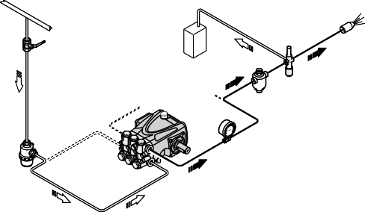

**I**

**F**

UN003408-CV

1. Den Absperrschieber (**I**) öffnen.
2. Das Bypassventil (**F**) öffnen, um die Druckleitung drucklos zu machen.
3. Die Pumpe einschalten und einige Minuten ohne Druck laufen lassen.
4. Das Bypassventil (**F**) regulieren, bis der Betriebsdruck der Pumpe erreicht wurde.

Zum Ausschalten wie folgt verfahren:

1. Das Bypassventil (**F**) öffnen, um den Druck abzulassen.
2. Die Pumpe ausschalten.
3. Den Absperrschieber (**I**) schließen.

## Einschalten und Ausschalten der Pumpe bei Schwerkraftspeisung

Zum Einschalten wie folgt verfahren:

1. Den Absperrschieber (**I**) öffnen.

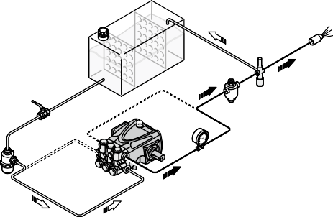

**I**

**F**

UN003407-CV

1. Das Bypassventil (**F**) öffnen, um die Druckleitung drucklos zu machen.
2. Die Pumpe einschalten und einige Minuten ohne Druck laufen lassen.
3. Das Bypassventil (**F**) regulieren, bis der Betriebsdruck der Pumpe erreicht wurde.

Zum Ausschalten wie folgt verfahren:

1. Das Bypassventil (**F**) öffnen, um den Druck abzulassen.
2. Die Pumpe ausschalten.
3. Den Absperrschieber (**I**) schließen.

**INFORMATIONEN ZUM BETRIEB**

## Einschalten und Ausschalten der von einer zusätzlichen Pumpe gespeisten Pumpe

**6**

Zum Einschalten wie folgt verfahren:

* 1. Den Absperrschieber (**J**) öffnen.

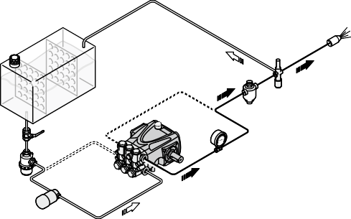

**G**

**J**

**D**

**C**

UN003406-CV

* 1. Das Bypassventil (**G**) öffnen, um die Druckleitung drucklos zu machen.
  2. Die zusätzliche Pumpe (**C**) einschalten.
  3. Die Pumpe (**D**) einschalten und einige Minuten ohne Druck laufen lassen.
  4. Das Bypassventil (**G**) regulieren, bis der Betriebsdruck der Pumpe erreicht wurde.

Zum Ausschalten wie folgt verfahren:

1. Das Bypassventil (**G**) öffnen, um den Druck abzulassen.
2. Die Pumpe (**D**) ausschalten.
3. Die zusätzliche Pumpe (**C**) ausschalten.
4. Den Absperrschieber (**J**) schließen.

**INFORMATIONEN ZUR WARTUNG**

## Sicherheitshinweise zur Wartung

**7**

**Vor Ausführung irgendeines Wartungseingriffs die Wasserversorgungsanlage drucklos machen und die Pumpe von allen Energiequellen trennen.**

## Nach Abschluss der Arbeiten vor dem erneuten Ingangsetzen der Maschine sicherstellen, dass keine Werkzeuge, Lappen oder dergleichen in der Nähe der bewegten Komponenten oder in Gefahrenbereichen vergessen wurden.

**Stark verschlissene Komponenten durch Originalersatzteile ersetzen und die vom Hersteller empfohlenen Schmiermittel verwenden.**

## Die ausgebauten Teile und die Schmiermittel nach den geltenden gesetzlichen Bestimmungen entsorgen. Die vom Hersteller vorgesehenen planmäßigen Wartungsmaßnahmen ausführen, um die Funktionsfähigkeit und die Sicherheit der Pumpe zu gewährleisten.

|  |  |  |  |
| --- | --- | --- | --- |
| **Tabelle für die planmäßige Wartung** | | | |
| **Frist** | **Bauteil** | **Maßnahme** | **Bezug** |
| Täglich | Filter | Kontrolle des Zustands der Filterpatrone | Siehe “Kontrolle des Filters” |
| Pumpe | Ölstandkontrolle | Siehe “Ölstandkontrolle”. |
| Alle 50 Arbeitsstunden | Anschluss der Pumpe an die Energiequelle  (Riemenscheibe, Riemen, Kupplung) | Kontrolle | - |
| Pumpe | Kontrolle der Befestigung | Siehe “Kontrolle der Befestigung der Pumpe” |
| Leitungen und Anschlüsse | Kontrolle | Siehe “Kontrolle der Anschlüsse und Leitungen” |
| Pumpe | Ölwechsel (**1**) | Siehe “Ölwechsel” |
| Alle 500 Arbeitsstunden bzw. jährlich | Pumpe | Ölwechsel | Siehe “Ölwechsel” |
| Alle 1000 Arbeitsstunden | Dichtungen der Pumpe | Austausch | Von einer autorisierten Werkstatt ausführen lassen |
| Ventile | Austausch | Von einer autorisierten Werkstatt ausführen lassen |

(**1**) Der Ölwechsel muss nur das erste Mal innerhalb dieser Frist ausgeführt werden.

**INFORMATIONEN ZUR WARTUNG**

## Tabelle der Schmiermittel

**7**

Bei Lieferung befindet sich Einlauföl in der Pumpe, dessen Eigenschaften auf dem Typenschild angegeben sind. Zum Wechseln des Schmiermittels ein für die Betriebsumgebungsbedingungen geeignetes Öl verwenden (siehe die Angaben in den Anlagen und “Umgebungsabhängige Einsatzbeschränkungen”).

Die erforderliche Viskosität des Schmieröls hängt von der Außentemperatur ab.

Die für die Gebrauchstemperatur am besten geeignete Viskosität anhand der Grafik bestimmen.

**e**

**bas**

**etic**

**nth**

**0 sy**

**0W-3**

**E**

**SA**

**base**

**tic**

**the**

**syn**

**-30**

**E 5W**

**SA**

**base**

**tic**

**nthe**

**i sy**

**sem**

**-60**

**20W**

**SAE**

**base**

**tic**

**the**

**i syn**

**sem**

**-40**

**15W**

**SAE**

**e**

**bas**

**ral**

**mine**

**-40**

**15W**

**E**

**SA**

**-60**

**10W**

**E**

**SA**

**-40**

**10W**

**E**

**SA**

**-30**

**10W**

**E**

**SA**

**E 40**

**SA**

**30**

**SAE**

**20W**

**SAE**

**10W**

**SAE**

-35 -30 -25 -20 -15 -10 -5 0 +5 +10 +15 +20 +25 +30 +35 +40 +45 +50

***ACHTUNG:***

***Die oben stehende Schmiermitteltabelle gilt nicht für die Pumpenserien XM-SS, XMA-SS, RK-SS, RKA-SS, HYD RK-SS, XWL-SS, XWLA-SS, SHP, RGX, RTP, RTJ, RTF, RHW-SS und WHW-SS, bei denen nur Öl SAE 75W- 90***

***zu verwenden ist.***

***Für die Pumpen RCW, RCWS, XHW, RHW, WHW und WHWL darf nur Öl SAE W90 verwendet werden.***

**INFORMATIONEN ZUR WARTUNG**

## Kontrolle der Befestigung der Pumpe

**7**

Sicherstellen, dass sich die Befestigungsschrauben der Pumpe nicht gelockert haben.

Die Schrauben erforderlichenfalls mit dem im Installationsplan angegebenen Anzugsdrehmoment anziehen.

## Kontrolle der Anschlüsse und Leitungen

* ***Die Anschlüsse auf undichte Stellen untersuchen.***

Normalerweise können undichte Stellen beseitigt werden, indem man die Anschlüsse richtig anzieht. Wenn die Anschlüsse der Saugleistungen undicht sind, müssen sie erneut abgedichtet werden.

* ***Den Zustand der Schlauchleitungen kontrollieren.***

Wenn die Leitungen Anzeichen von Alterung, Bruch, Blasenbildung, Abrieb usw. aufweisen, müssen sie ausgewechselt werden.

## Kontrolle des Filters

* ***Den Zustand der Filterpatrone kontrollieren.***

Wenn die Filterpatrone verstopft oder beschädigt ist, muss sie nach den Anweisungen des Herstellers des Filters wieder in einen funktionsfähigen Zustand versetzt werden.

## Ölstandkontrolle

* Die Kontrolle bei kalter und waagrecht ausgerichteter Pumpe durchführen.

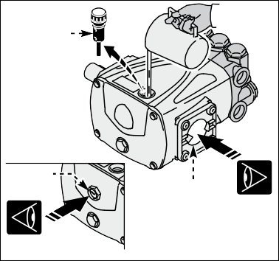

**B**

**A**

**A**

UN003402-CV

* Die Ölmenge anhand der Ölstandsanzeige (**A**) kontrollieren.
* Erforderlichenfalls Öl mit den in der “Tabelle der Schmiermittel” angegebenen Eigenschaften nachfüllen.

Zum Nachfüllen des Öls wie folgt verfahren.

1. Den Verschluss (**B**) ausschrauben und durch die Bohrung bis zur Mittellinie der Ölstandsanzeige (**A**) Öl einfüllen.
2. Den Verschluss (**B**) wieder einschrauben.

## Ölwechsel

**Die Maschine, in die die Pumpe eingebaut ist, vollkommen waagrecht ausrichten. Die Pumpe muss etwas warm sein.**

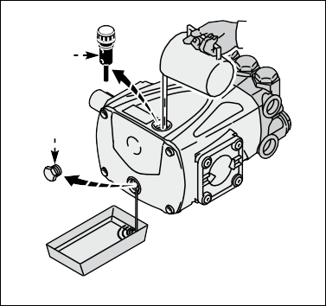

**B**

**A**

UN003403-CV

## Das Öl darf nicht in die Umwelt gelangen.

**Die Entsorgung nach den geltenden gesetzlichen Bestimmungen durchführen.**

Für den Ölwechsel wie folgt verfahren:

1. Einen ausreichend großen Behälter zum Auffangen des Altöls bereitstellen.
2. Die Ablassschraube (**A**) ausschrauben und das Öl vollständig auslaufen lassen.
3. Die Ablassschraube (**A**) wieder einschrauben.
4. Die Einfüllschraube (**B**) ausschrauben.
5. Neues Öl einfüllen, bis der richtige Ölstand erreicht ist (siehe “Ölstandkontrolle”).
6. Die Einfüllschraube (**B**) wieder einschrauben.

**INFORMATIONEN ZUR WARTUNG**

## Längere Inaktivität der Pumpe

**7**

Wenn die Pumpe für längere Zeit nicht verwendet werden soll, wie folgt verfahren:

* 1. Die Pumpe einige Minuten mit sauberem Wasser laufen lassen.
  2. Die Pumpe 10 Sekunden ohne Wasser mit geöffneter Druckleitung laufen lassen, um die Pumpe und den Druckkreis zu entleeren und die Bildung von Inkrustationen zu verhindern.
  3. Die Pumpe mit Wasser und einem den geltenden gesetzlichen Bestimmungen entsprechenden Lösemittel waschen.
  4. Die Pumpe mit Druckluft trocknen.
  5. Die Pumpe gegen Witterungseinflüsse schützen.

## Erneute Inbetriebnahme

Bevor man die Pumpe nach einer längeren Stillstandszeit wieder in Betrieb nimmt, muss man den Ölstand und den Festsitz der Befestigungsschrauben kontrollieren.

## Verschrottung der Pumpe

Die Verschrottung der Pumpe muss Fachkräften übertragen werden und in Einklang mit den geltenden gesetzlichen Bestimmungen zur Sicherheit am Arbeitsplatz erfolgen.

Die ausgebauten Bauteile müssen nach den Werkstoffen, aus denen sie bestehen, getrennt werden. Schadstoffe wie Dichtungen und Schmiermittel dürfen nicht in die Umwelt gelangen.

Die Entsorgung in Einklang mit den geltenden gesetzlichen Bestimmungen zur “Getrennten Sammlung und Entsorgung von Abfällen” veranlassen.

# 

**INFORMATIONEN ZU BETRIEBSSTÖRUNGEN**

**8**

Die nachstehenden Informationen dienen der Erläuterung der im Falle von Betriebsstörungen zu treffenden Abhilfemaßnahmen.

Einige dieser Abhilfemaßnahmen können von Fachpersonal durchgeführt werden; andere müssen einer autorisierten Werkstatt übertragen werden, da sie nicht nur die genaue Kenntnis der jeweiligen Reparaturverfahren, sondern auch Spezialwerkzeuge erfordern.

|  |  |  |
| --- | --- | --- |
| **Störung** | **Ursache** | **Abhilfe** |
| Die Pumpe erreicht nicht die vorgeschriebenen Drücke | Die Pumpe saugt Luft an | Die Dichtigkeit des Saugkanals wiederherstellen |
| Unzureichende Speisung | Die Abmessungen der Saugleitungen vergrößern |
| Zu enge Biegeradien der Leitungen beseitigen |
| Die Förderleistung des Filters erhöhen bzw. die Filterpatrone reinigen |
| Die Drehzahl bis zu der auf dem Typenschild angegebenen Drehzahl erhöhen |
| Saug- und Druckventil verschlissen | Die Ventile auswechseln (**1**) |
| Bypassventilsitz verschlissen | Das Ventil auswechseln |
| Dichtungen verschlissen | Die Dichtungen auswechseln (**1**) |
| Düse ungeeignet oder verschlissen | Die Düse auswechseln |
| Anomale Druckschwingungen | Saug- und Druckventil verschlissen | Die Ventile auswechseln (**1**) |
| Ventile durch Fremdkörper verstopft | Die Ventile reinigen (**1**) |
| Es wird Luft angesaugt | Die Dichtungen der Anschlüsse der Saugleitung erneuern |
| Dichtungen verschlissen | Die Dichtungen auswechseln (**1**) |
| Vibrationen bei den Leitungen | Ventile klemmen | Die Ventile auswechseln (**1**) |
| Fehlfunktion des Bypassventils | Das Bypassventil auswechseln |
| Ablaufleitung des Bypassventils unterdimensioniert | Die Ablaufleitung des Bypassventils größer auslegen |
| Druckdämpfer entlastet | Den richtigen Druck im Druckdämpfer herstellen |
| Die Pumpe saugt Luft an | Die Dichtigkeit des Saugkanals wiederherstellen |
| Druckabfall | Düse verschlissen | Die Düse auswechseln |
| Saug- und/oder Druckventile verschlissen | Die Ventile auswechseln (**1**) |
| Ventile durch Fremdkörper verstopft | Die Ventile reinigen (**1**) |
| Bypassventilsitz verschlissen | Das Ventil auswechseln |
| Dichtungen verschlissen | Die Dichtungen auswechseln (**1)** |

1. Diese Eingriffe müssen von einer autorisierten Werkstatt ausgeführt werden.

# 

**INFORMATIONEN ZU BETRIEBSSTÖRUNGEN**

**8**

|  |  |  |
| --- | --- | --- |
| **Störung** | **Ursache** | **Abhilfe** |
| Die Pumpe läuft geräuschvoll | Es wird Luft angesaugt | Die Dichtungen der Anschlüsse der Saugleitung erneuern |
| Die Federn der Saug- und/oder Druckventile sind gebrochen oder ermüdet | Die Ventile auswechseln (**1**) |
| Ventile durch Fremdkörper verstopft | Die Ventile reinigen (**1**) |
| Lager verschlissen | Die Lager auswechseln (**1**) |
| Temperatur der Förderflüssigkeit zu hoch | Die Temperatur der Flüssigkeit senken |
| Pumpe überhitzt | Betriebsdruck der Pumpe zu hoch | Den Druck bis auf den Wert absenken, der auf dem Typenschild angegeben ist |
| Treibriemen zu stark gespannt | Die Riemen auf die richtige Spannung einstellen |
| Ungenaue Fluchtung der Riemenscheiben mit der Antriebskupplung | Die Fluchtung korrigieren |
| Wasser im Öl | Dichtungen der Führungskolben verschlissen | Die Dichtungen auswechseln (**1**) |
| Zu hohe Luftfeuchtigkeit | Das Öl doppelt so oft auswechseln (gegenüber der Frist in der Tabelle “Planmäßige Wartung”) |
| Dichtungen verschlissen | Die Dichtungen auswechseln (**1**) |
| Aus den Ablaufkanälen unter der Pumpe tritt Flüssigkeit aus | Dichtungen verschlissen | Die Dichtungen auswechseln (**1**) |
| Kolben verschlissen | Die Kolben auswechseln (**1**) |
| Aus den Ablaufkanälen unter der Pumpe tritt Öl aus | Dichtungen der Führungskolben verschlissen | Die Dichtungen auswechseln (**1**) |

* 1. Diese Eingriffe müssen von einer autorisierten Werkstatt ausgeführt werden.

## RESUMEN

1. INFORMACIONES DE CARÁCTER GENERAL 81
2. INFORMACIONES TÉCNICAS 83
3. INFORMACIONES SOBRE SEGURIDAD 86
4. INFORMACIONES SOBRE DESPLAZAMIENTO Y TRANSPORTE 87
5. INFORMACIONES SOBRE LA INSTALACIÓN 88
6. INFORMACIONES SOBRE EL USO 91
7. INFORMACIONES SOBRE EL MANTENIMIENTO 93
8. INFORMACIONES SOBRE AVERÍAS 97

## ÍNDICE ANALÍTICO

A

Almacenamiento 87

Anexos 99

C

Características técnicas 84

Control de fijación bomba 95

Control del filtro 95

Control de nivel aceite 95

Control de racores y conductos 95

D

Declaración de incorporación 85

Descripción embalaje y desembalaje 87

Descripción general 83

Desguace de la bomba 96

Dimensiones 84

Documentación entregada adjunta 82

E

Enlace a la red hídrica 89

Enlace al depósito (alimentación por gravedad) 90

Enlace con bomba adicional (alimentación forzada) 90

Exclusión de responsabilidad 82

F

Fijación de la bomba 88

G

Glosario 82

I

Identificación de bomba y fabricante 81

Informaciones generales para efectuar el enlace hídrico 89

Instalación 88

L

Límites de funcionamiento ambiental 84

M

Modalidades de asistencia técnica 82

N

Normas generales sobre seguridad 86

O

Objeto del manual 81

P

Principales órganos 83

Prolongada inactividad de la bomba 96

Puesta en marcha y parada de la bomba

alimentada con bomba adicional 92

Puesta en marcha y parada de la bomba

alimentada mediante red hídrica 91

Puesta en marcha y parada de la bomba

alimentada por gravedad 91

R

Recomendaciones sobre la seguridad para el desplazamiento y la elevación 87

Recomendaciones sobre seguridad para el mantenimiento 93

Recomendaciones sobre seguridad para el uso 91

Recomendaciones sobre seguridad para la instalación 88

Reutilización 96

Riesgos residuales 83

S

Sustitución del aceite 95

T

Tabla de lubricantes 94

Transporte 87

U

Usos incorrectos no permitidos 83

Usos previstos 83

**INFORMACIONES DE CARÁCTER GENERAL**

## Objeto del manual

**1**

El manual ha sido preparado por el fabricante para proporcionar las instrucciones operativas y los criterios a seguir para la instalación, el uso y el mantenimiento de la bomba cuya denominación comercial ha sido especificada en la portada. Las instrucciones originales son proporcionadas por el fabricante en lengua española.

Para cumplir con los requerimientos legislativos o comerciales, las instrucciones originales pueden ser proporcionadas por el fabricante en otros idiomas.

En caso de sucesiva venta de la máquina, es obligatorio para el vendedor entregar este manual al nuevo propietario. Las instrucciones están destinadas a operadores expertos y adecuadamente capacitados que efectúan la instalación y el mantenimiento ordinario.

Para individuar fácilmente los temas sírvase consultar el índice analítico.

El fabricante se reserva el derecho de introducir modificaciones en el manual sin obligación de enviar comunicación previa, salvo por lo que se refiere a las modificaciones relativas a la seguridad.

El comprador deberá ejecutar el proyecto de instalación respetando las instrucciones de este manual, las leyes y las normativas nacionales y locales vigentes.

Las instrucciones técnicas que se entregan en este “Manual de uso e instalación” son de propiedad del fabricante y deben ser consideradas como de naturaleza reservada.

Las ilustraciones pueden diferir respecto de la efectiva conformación de la bomba pero son coherentes con las instrucciones expuestas. En caso de duda, sírvase solicitar las necesarias aclaraciones al fabricante.

A fin de destacar operaciones que comportan riesgo para los fines de la seguridad o para indicar informaciones importantes, se han utilizado los símbolos que a continuación se ilustran y describen.



**Peligro - Atención**

***Indica informaciones o procedimientos que, de no aplicarse con rigor, pueden conllevar serio riesgo para la salud y la seguridad de las personas.***



**Prudencia**

***Indica informaciones o procedimientos que, de no aplicarse con rigor, pueden conllevar riesgo para la sa- lud y la seguridad de las personas o provocar daños económicos.***

**Información**

***Indica informaciones o procedimientos útiles que es importante no descuidar.***

## Identificación de bomba y fabricante Placa de identificación

Todas las bombas llevan la placa de identificación aquí ilustrada, en la que se indican las informaciones consideradas como indispensables para la seguridad de servicio.

* 1. Logotipo del fabricante



**A**

**H**

**F G**

**B C**

**D**

**E**

M2010_6_322-CV

* 1. Código de barras número de fabricación
  2. Modelo
  3. Presión máxima (bares o psi)
  4. Número de fabricación
  5. Características lubricante
  6. Número máximo de rpm
  7. Caudal máximo (l/min o U.S. gpm)

**Datos del fabricante** Annovi Reverberi Spa Via Martin Luther King, 3

41122 Módena (MO) - Italia

**INFORMACIONES DE CARÁCTER GENERAL**

## Modalidades de asistencia técnica

**1**

Para efectuar solicitudes de asistencia técnica (por malfuncionamiento, avería de la máquina, etc.), sírvase contactar con el servicio de asistencia más próximo, o bien, directamente con el fabricante.

Para efectuar cualquier solicitud de asistencia técnica, sírvase indicar los datos que aparecen en la placa de identificación de la bomba y el tipo de anomalía acaecida.

## Exclusión de responsabilidad

El fabricante declinará toda responsabilidad en caso de:

* instalación incorrecta;
* uso impropio de la bomba;
* falta de mantenimiento;
* modificaciones y/o reparaciones no autorizadas;
* uso de recambios no originales o no específicos para el modelo.

## Documentación entregada adjunta

Adjunta a este manual, al Cliente se entrega la siguiente documentación:

* declaración de incorporación

## Glosario

**Capacitación:** fase necesaria a fin de transferir a los operadores los conocimientos necesarios para realizar las operaciones de modo correcto y exento de riesgos.

**Comprador:** persona, entidad o sociedad que ha adquirido la bomba a fin de utilizarla para los usos previstos.

**Instalador:** técnico autorizado poseedor de los requisitos y de las específicas competencias para efectuar la instalación de la bomba y/o de máquinas similares y para ejecutar las operaciones de mantenimiento ordinario en condiciones de seguridad, de modo autónomo y exento de riesgos.

**Mantenimiento extraordinario:** conjunto de las intervenciones necesarias para mantener la funcionalidad y eficiencia de la máquina. Estas intervenciones, requeridas en caso de verificarse anomalías imprevistas, deben ser ejecutadas sólo por el técnico especializado. Las informaciones reservadas a los técnicos especializados aparecen en el “Manual de las reparaciones”.

**Mantenimiento ordinario:** conjunto de las intervenciones necesarias para mantener la máquina en buenas condiciones de funcionamiento, para garantizar una mayor duración de servicio y para mantener constantes los requisitos de seguridad. Las frecuencias y las modalidades de intervención aparecen indicadas por el fabricante en este “Manual de uso e instalación”.

**Operador:** persona autorizada que posee los requisitos, las competencias y las informaciones necesarias para el uso de la bomba, de la máquina o del sistema en el cual la bomba es instalada y para efectuar las intervenciones de mantenimiento ordinario.

**INFORMACIONES TÉCNICAS**

## Descripción general

**2**

La bomba ha sido diseñada y fabricada para bombear y comprimir líquidos a alta presión en aplicaciones industriales.

La acción de bombeo es realizada por una serie de pistones conectados mediante bielas al eje de transmisión del movimiento.

Durante el movimiento los pistones se desplazan axialmente en el interior de la culata, en que los conductos de aspiración e impulsión están provistos de válvulas que permiten el paso del líquido en un solo sentido.

## Principales órganos

* + 1. Culata

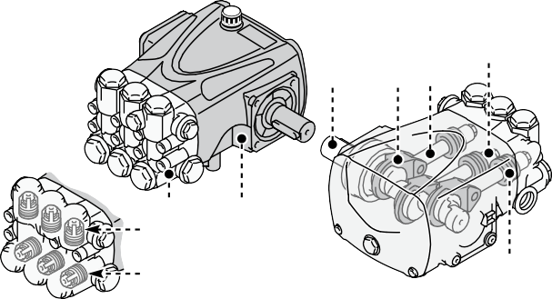

**I**

**C**

**D G**

**A**

**B**

**E**

**F**

**H**

UN003404-CV

* + 1. Cuerpo bomba
    2. Eje excéntrico
    3. Biela
    4. Válvula de envío
    5. Válvula de aspiración
    6. Guía pistón
    7. Pistón de guía
    8. Pistón

## Usos previstos

La bomba ha sido diseñada y fabricada para ser incorporada en maquinarias e instalaciones (maquinarias para el lavado de materias primas, productos acabados, etc.).

La bomba debe ser utilizada considerando sus características técnicas (véase “Características técnicas”), sin introducirle modificaciones ni utilizarla para usos impropios.

## Usos incorrectos no permitidos

**Está prohibido** poner en servicio la bomba mientras la máquina o sistema en el cual ha sido incorporada no haya sido declarado conforme según las respectivas normas nacionales y locales vigentes.

**Está prohibido** usar la bomba en atmósfera potencialmente explosiva.

**Está prohibido** usar la bomba para líquidos inflamables, tóxicos, corrosivos o con densidad inadecuada. Evítese la aspiración de líquidos con temperaturas superiores a aquellas previstas dadas sus características técnicas.

**Está prohibido** emplear la bomba en acueductos de uso potable.

**Está prohibido** dedicar la bomba a uso alimentario.

**Está prohibido** utilizar la bomba para productos farmacéuticos.

## Riesgos residuales

No obstante la observancia de las normas de seguridad y de las instrucciones expuestas en el manual, durante el empleo de la bomba persiste el riesgo residual que a continuación se indica.

**- Peligro de naturaleza térmica:** durante su funcionamiento y en relación con la temperatura del líquido bombeado, la bomba puede alcanzar temperaturas elevadas. Por ello, el ejecutor del proyecto de instalación deberá considerar y proveer las adecuadas protecciones y señales de advertencia para el personal.

**INFORMACIONES TÉCNICAS**

## Características técnicas

**2**

Los datos técnicos y las prestaciones se indican en la portada.

El circuito de aspiración de la máquina deberá tener un filtro cuya capacidad al menos tendrá que duplicar el caudal de la bomba, sin provocar estrangulamientos ni pérdidas de carga. El grado de filtración aconsejado es 50÷80 mesh. Presión negativa en aspiración máxima - 0,25 bar, medida en la entrada de la bomba.

## Dimensiones

Las ilustraciones en que se indican las dimensiones generales se encuentran en los **anexos**. **Límites de funcionamiento ambiental**

La máquina funciona correctamente a una temperatura ambiental comprendida entre 10 y 35 °C, con humedad

relativa máxima del 80%.

**INFORMACIONES TÉCNICAS**

## Declaración de incorporación

**2**

La ilustración representa la copia de la declaración de incorporación otorgada en original por el fabricante junto a este manual.



**DECLARACIÓN DE INCORPORACIÓN**

Directiva Máquinas 2006/42/CE (Anexo II B) y sus sucesivas modificaciones

**EL FABRICANTE**

**Annovi Reverberi S.p.A.**

Via Martin Luther King, 3 - 41122 – Modena – Italia

Declara bajo su propia responsabilidad que la cuasi máquina: Descripción: Bomba de alta presión

N° de serie: XXXX

Año de fabricación: XXXX

Cumple los siguientes requisitos esenciales de seguridad que figuran en el anexo I de la Dir. 2006/42/CE:

1.1.2-1.1.3-1.1.5-1.3.1-1.3.2-1.3.3-1.3.4-1.5.4-1.7.1-1.7.2-1.7.4-1.7.4.1-1.7.4.2

Declara además que la documentación técnica pertinente ha sido cumplimentada de conformidad con el anexo VII-B y que se comprometa a transmitir, en respuesta a una solicitud adecuadamente motivada de las autoridades nacionales, informaciones pertinentes a la cuasi máquina en formato impreso o electrónico.

Prohíbe la puesta en servicio de la cuasi máquina mientras la máquina final en la cual debe ser incorporada no sea declarada conforme (si es el caso) con lo dispuesto por la Directiva 2006/42/CE y sus sucesivas modificaciones.

Para verificar la conformidad han sido consultadas las siguientes normas armonizadas:

**EN 809: 2009**

La persona autorizada para constituir la documentación técnica pertinente es:

Modena

**20/03/2017**

Reverberi Ing. Stefano Managing Director

Annovi Reverberi S.p.A. Via Martin Luther King, 3 – 41122 Modena (MO) – Italia

Tel. +39 059 414 411 – Fax +39 059 253 505 – [E-Mail : infoar@annovireverberi.it](mailto:infoar@annovireverberi.it) – Web : [www.annovireverberi.it](http://www.annovireverberi.it/)

**INFORMACIONES SOBRE SEGURIDAD**

## Normas generales sobre seguridad

**3**

La mayor parte de los accidentes que se verifican en los lugares de trabajo son provocados por distracción e/o inobservancia de las normas relativas a prudencia y seguridad.

En la mayoría de los casos los accidentes pueden ser evitados previniendo sus posibles causas y actuando con la necesaria cautela y prudencia.

Un operador atento y respetuoso de las normas es la mejor garantía contra los accidentes.

Antes de instalar y utilizar la máquina, el operador y demás personal deben leer atentamente y comprender las instrucciones del manual suministrado adjunto, además de los datos del proyecto de instalación.

No alterar, eliminar ni by-pasar los dispositivos de seguridad a fin de no originar graves riesgos para la incolumidad y la salud de las personas.

No abandonar material contaminante en el ambiente.

Efectuar la eliminación/reciclaje con observancia de las normas vigentes en esta materia.

Antes de efectuar cualquier intervención se deben adoptar adecuadas medidas de seguridad en conformidad con lo dispuesto por la normativa vigente en esta materia en los lugares de trabajo y atenerse a las instrucciones sobre seguridad indicadas en el manual.

**INFORMACIONES SOBRE DESPLAZAMIENTO Y TRANSPORTE**

## Recomendaciones sobre la seguridad para el desplazamiento y la elevación

**4**

**Antes de iniciar las operaciones organizar el área destinada al trabajo para garantizar la elevación y los desplazamientos de los materiales en seguridad.**

## Las operaciones de descarga, carga, desplazamiento y elevación deben ser efectuadas por personas cualificadas, autorizadas y con específica formación profesional.

**Durante las operaciones de elevación y desplazamiento, las personas que no participan en las mismas deben mantenerse a distancia de seguridad.**

## Al ejecutar las operaciones de elevación usar ganchos y cables íntegros y de capacidad suficiente para la carga prevista.

**Descripción embalaje y desembalaje**

Normalmente el embalaje es una caja de cartón, que permite un transporte cómodo y seguro.

En base a la cantidad de mercancía a enviar y al lugar de destino, los embalajes pueden ser fijados sobre un palet, para facilitar su elevación y desplazamiento.

Controlar el peso del fardo en los documentos de transporte a fin de utilizar el medio de elevación adecuado. Al desembalar, controlar la integridad y exacta cantidad de los componentes y, si están dañados o faltan, contactarse con el revendedor o directamente con el fabricante para establecer las medidas a adoptar.

El material del embalaje debe ser adecuadamente eliminado/reciclado con observancia de las normas vigentes.

## Transporte

En función del lugar de destino, la bomba puede ser enviada con diferentes medios de transporte (carreteros, ferroviarios, marítimos o aéreos).

A fin de evitar desplazamientos incontrolables durante el transporte, se debe fijar el embalaje al medio de transporte de manera adecuada.

## Almacenamiento

En caso de preverse una prolongada inactividad, almacenar la bomba, posiblemente embalada o en todo caso protegida, en lugar cubierto y protegido contra los agentes atmosféricos.

Evítense lugares de almacenamiento cuyas condiciones ambientales con el tiempo podrían reducir la eficiencia de la máquina.

El fabricante entrega la bomba con un tratamiento anticorrosión válido por un mes a partir de la fecha de suministro.



**INFORMACIONES SOBRE LA INSTALACIÓN**

**5**

## Recomendaciones sobre seguridad para la instalación

Adóptense todas las precauciones posibles para efectuar la instalación de modo seguro y exento de riesgos. Todas las fases de la instalación deben ser ya consideradas en el proyecto de la máquina o del sistema en el que la bomba será instalada.

En el proyecto deberán ser considerados todos los puntos de fijación, las modalidades de transmisión de las fuentes de energía y los dispositivos de protección y de seguridad, cumpliendo con la normativa vigente a fin de prevenir los peligros de accidente.

## Instalación

La conexión mecánica de la bomba a la fuente motriz puede efectuarse mediante polea y correa, o bien con junta elástica o embridándola directamente a la fuente motriz.

La rotación del eje excéntrico puede efectuarse en ambos sentidos.

El enlace hídrico puede ser efectuado indistintamente por las bocas de aspiración de la derecha o de la izquierda de la bomba (véase figura).

Conectar la bomba sólo a fuentes hídricas filtradas y limpias.

En base a las necesidades de la conexión, desenroscar los tapones de las bocas -tapadas originalmente por el fabricante- y enroscarlos en las bocas no utilizadas.

Sustituir el tapón aceite (**A**), utilizado para el envío, con el tapón de desahogo (**B**) suministrado adjunto.

1. Tapón aceite provisional

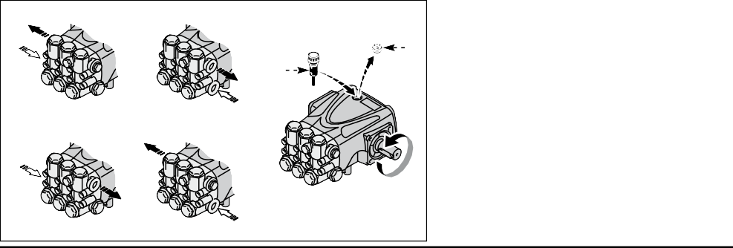

**D C**

**A**

**D C**

**B**

**D**

**C**

**D**

UN003401-CV

**C**

1. Tapón aceite con desahogo
2. Boca de aspiración
3. Boca de envío

## Fijación de la bomba

La bomba debe ser instalada sobre un plano horizontal, sin interponer elementos elásticos.

La ilustración presenta la inclinación máxima permitida de la bomba a fin de garantizar una correcta lubricación del sistema articulado.

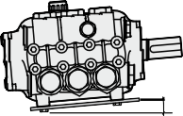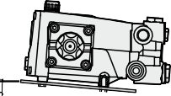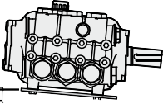Fijar la bomba con tornillos adecuados para el diámetro y la profundidad mediante los agujeros presentes en el cuerpo de la bomba.

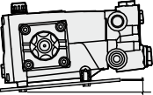

max. 5° max. 5°

max. 5° max. 5°

UN003411-CV

**INFORMACIONES SOBRE LA INSTALACIÓN**

## Informaciones generales para efectuar el enlace hídrico

**5**

El enlace hídrico de la bomba puede ser realizado de la siguiente forma.

* Enlace a la red hídrica.
* Enlace a un depósito (alimentación por gravedad).
* Enlace a bomba externa (alimentación forzada).

Todos los tipos de enlaces deben respetar las siguientes indicaciones.

1. La bomba debe ser alimentada mediante un tubo flexible, resistente al aplastamiento y de diámetro apropiado para el racor de aspiración de la bomba (véase “Características técnicas”).
2. El tubo no debe presentar restricciones de diámetro ni curvas estrechas.
3. En la entrada de la bomba deberá instalarse un filtro adecuado (véase “Características técnicas”).
4. Todas las conexiones entre los racores y la tubería de aspiración deben ser selladas a fin de evitar que la bomba aspire aire.
5. Los racores y las tuberías de envío deben ser adecuados para la presión de servicio y el caudal de la bomba, respetándose la normativa vigente.
6. Para salvaguardar la seguridad de funcionamiento instalar aguas abajo de la bomba una válvula de seguridad (by-pass) adecuada para las características técnicas de la bomba y correctamente calibrada.
7. El tubo de evacuación de la válvula de seguridad no debe ser nunca conectado al conducto de aspiración de la bomba.
8. Para reducir al mínimo las pulsaciones del agua en la tubería de envío se debe instalar un amortiguador de presión aguas abajo de la bomba.

## Enlace a la red hídrica

El enlace debe ser adecuado según las instrucciones señaladas.

1. La red hídrica debe tener un caudal doble respecto del caudal nominal de la bomba y una presión de 2 - 3 bares.
2. Aplicar las indicaciones del apartado “Informaciones generales para efectuar el enlace hídrico”. La ilustración presenta de modo resumido el esquema de enlace de la bomba a la red hídrica.
   1. Red hídrica

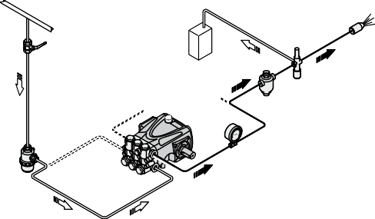

**A**

**G**

**H**

**I**

**F**

**C**

**E**

**D**

**B**

UN003405-CV

* 1. Filtro en aspiración
  2. Bomba de alta presión
  3. Manómetro
  4. Amortiguador de presión
  5. Válvula de seguridad (by-pass)
  6. Tubería de evacuación
  7. Boquilla

**I)** Cierre

**INFORMACIONES SOBRE LA INSTALACIÓN**

## Enlace al depósito (alimentación por gravedad)

**5**

El enlace debe ser adecuado según las instrucciones señaladas.

1. La bomba debe ser instalada en una posición inferior respecto de la boca de aspiración del depósito (debajo del batiente).
2. El depósito debe ser equipado con tabiques para evitar la agitación del agua y debe tener una capacidad de al menos 10 veces respecto del caudal nominal de la bomba.
3. La depresión medida directamente en la boca de aspiración de la bomba no debe ser superior a 0.1 bar ni la temperatura del agua superior a 30 °C. (*)
4. Aplicar las indicaciones del apartado “Informaciones generales para efectuar el enlace hídrico”. La ilustración presenta de modo resumido el esquema de enlace con el depósito.
   1. Depósito

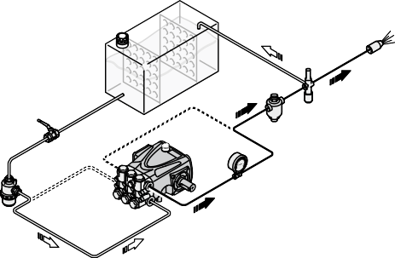

**A**

**G**

**H**

**I**

**F**

**C**

**E**

**D**

**B**

UN003410-CV

* 1. Filtro en aspiración
  2. Bomba de alta presión
  3. Manómetro
  4. Amortiguador de presión
  5. Válvula de seguridad (by-pass)
  6. Tubería de evacuación
  7. Boquilla
  8. Cierre

## Enlace con bomba adicional (alimentación forzada)

El enlace debe ser adecuado según las instrucciones señaladas.

1. La bomba adicional debe tener un caudal nominal al menos doble respecto del caudal nominal de la bomba de alta presión y alcanzar una presión de servicio de 2 - 3 bares.
2. Aplicar las indicaciones del apartado “Informaciones generales para efectuar el enlace hídrico”. La ilustración presenta de modo resumido el esquema de enlace con la bomba adicional.
   1. Depósito

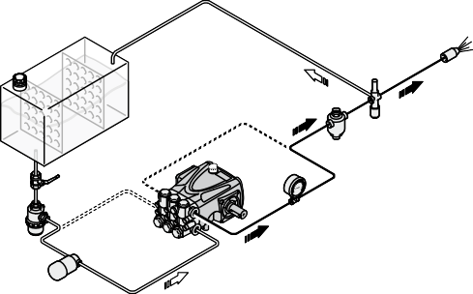

**A**

**H**

**I**

**G**

**F**

**J**

**B**

**D**

**E**

**C**

UN003409-CV

* 1. Filtro en aspiración
  2. Bomba adicional
  3. Bomba de alta presión
  4. Manómetro
  5. Amortiguador de presión
  6. Válvula de seguridad (by-pass)
  7. Tubería de evacuación
  8. Boquilla
  9. Cierre

**(*) Atención**: la temperatura del agua indicada no se debe tomar en consideración para las bombas de las series 85 °C (XHW, RHW, WHW, WHWL), con respecto a las cuales se debe consultar el valor de la temperatura máxima indicado en la portada.

**INFORMACIONES SOBRE EL USO**

## Recomendaciones sobre seguridad para el uso

**6**

**Antes de la puesta en marcha el operador debe efectuar los controles necesarios para la seguridad.**

## En caso de pérdidas en las tuberías en presión, detener inmediatamente la bomba y eliminar la causa que ha provocado la pérdida.

**No hacer funcionar la bomba superando los límites establecidos por el fabricante para aumentar sus prestaciones.**

## En caso de parada a temperaturas ambientales próximas a 0 °C, hacer funcionar la bomba sin agua durante 10 segundos y con la tubería de envío abierta para vaciar el sistema y la bomba del agua a fin de prevenir la formación de hielo.

**Puesta en marcha y parada de la bomba alimentada mediante red hídrica**

Para la puesta en marcha proceder de la manera que a continuación se indica.

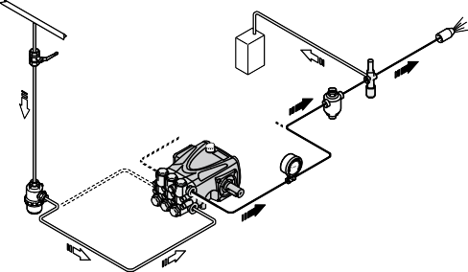

**I**

**F**

UN003408-CV

1. Abrir el cierre (**I**).
2. Abrir la válvula de by-pass (**F**) para despresurizar la tubería de envío.
3. Poner en marcha la bomba y hacerla funcionar por algunos minutos sin presión.
4. Regular la válvula de by-pass (**F**) hasta alcanzar la presión de servicio de la bomba.

Para la parada proceder de la manera que a continuación se indica.

1. Abrir la válvula de by-pass (**F**) para descargar la presión.
2. Detener la bomba.
3. Cerrar el cierre (**I**).

## Puesta en marcha y parada de la bomba alimentada por gravedad

Para la puesta en marcha proceder de la manera que a continuación se indica.

1. Abrir el cierre (**I**).

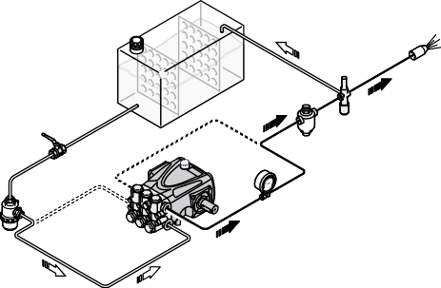

**I**

**F**

UN003407-CV

1. Abrir la válvula de by-pass (**F**) para despresurizar la tubería de envío.
2. Poner en marcha la bomba y hacerla funcionar por algunos minutos sin presión.
3. Regular la válvula de by-pass (**F**) hasta alcanzar la presión de servicio de la bomba.

Para la parada proceder de la manera que a continuación se indica.

1. Abrir la válvula de by-pass (**F**) para descargar la presión.
2. Detener la bomba.
3. Cerrar el cierre (**J**).

**INFORMACIONES SOBRE EL USO**

## Puesta en marcha y parada de la bomba alimentada con bomba adicional

**6**

Para la puesta en marcha proceder de la manera que a continuación se indica.

1. Abrir el cierre (**J**).

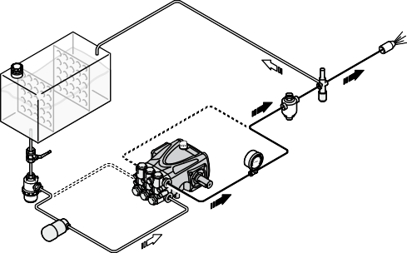

**G**

**J**

**D**

**C**

UN003406-CV

1. Abrir la válvula de by-pass (**G**) para despresurizar la tubería de envío.
2. Poner en marcha la bomba adicional (**C**).
3. Poner en marcha la bomba (**D**) y hacerla funcionar por algunos minutos sin presión.
4. Regular la válvula de by-pass (**G**) hasta alcanzar la presión de servicio de la bomba.

Para la parada proceder de la manera que a continuación se indica.

1. Abrir la válvula de by-pass (**G**) para descargar la presión.
2. Detener la bomba (**D**).
3. Detener la bomba adicional (**C**).
4. Cerrar el cierre (**J**).

**INFORMACIONES SOBRE EL MANTENIMIENTO**

## Recomendaciones sobre seguridad para el mantenimiento

**7**

**Antes de efectuar cualquier intervención de mantenimiento despresurizar el sistema hídrico y aislar la bomba respecto de todas las fuentes de energía.**

## Una vez concluidas las operaciones, antes de reactivar la máquina, controlar que no hayan quedado herramientas, trapos u otro material olvidado en proximidad de los órganos móviles ni en zona de riesgo. Sustituir los componentes demasiado desgastados con recambios originales y usar los lubricantes aconsejados por el fabricante.

**Eliminar/reciclar los componentes sustituidos y los lubricantes usados según lo dispuesto por la normativa vigente en esta materia.**

## Efectuar las operaciones de mantenimiento programado previstas por el fabricante para mantener la pompa eficiente y segura.

|  |  |  |  |
| --- | --- | --- | --- |
| **Tabla del mantenimiento programado** | | | |
| **Frecuencia** | **Componente** | **Tipo de intervención** | **Referencia** |
| Cada día laboral | Filtro | Control de estado cartucho filtrante | Véase “Control filtro” |
| Bomba | Control de nivel aceite | Véase "Control de nivel aceite" |
| Cada 50 horas de trabajo | Conexión de la bomba a la fuente de energía (polea, correa, junta) | Control | - |
| Bomba | Control de fijación | Véase “Control de fijación bomba” |
| Tuberías y racores | Control | Véase “Control de racores y conductos” |
| Bomba | Sustitución del aceite (**1**) | Véase "Sustitución del aceite" |
| Cada 500 horas de trabajo o anualmente | Bomba | Sustitución del aceite | Véase "Sustitución del aceite" |
| Cada 1000 horas de trabajo | Guarniciones bomba | Sustitución | Contactar con un taller autorizado |
| Válvulas | Sustitución | Contactar con un taller autorizado |

* 1. La sustitución del aceite con esta frecuencia se efectúa sólo la primera vez.

**INFORMACIONES SOBRE EL MANTENIMIENTO**

## Tabla de lubricantes

**7**

La bomba se entrega con aceite de primer uso, cuyas características se indican en la placa de identificación. En caso de sustitución del lubricante, aprovisionar con aceite adecuado para las condiciones ambientales de trabajo (véanse las indicaciones que aparecen en los anexos y véase “Límites de funcionamiento ambiental”).

La correcta viscosidad del aceite lubricante depende de la temperatura externa.

**e**

**bas**

**etic**

**nth**

**0 sy**

**0W-3**

**E**

**SA**

**base**

**tic**

**the**

**syn**

**-30**

**E 5W**

**SA**

**base**

**tic**

**nthe**

**i sy**

**sem**

**-60**

**20W**

**SAE**

**base**

**tic**

**the**

**i syn**

**sem**

**-40**

**15W**

**SAE**

**e**

**bas**

**ral**

**mine**

**-40**

**15W**

**E**

**SA**

**-60**

**10W**

**E**

**SA**

**-40**

**10W**

**E**

**SA**

**-30**

**10W**

**E**

**SA**

**E 40**

**SA**

**30**

**SAE**

**20W**

**SAE**

**10W**

**SAE**

-35 -30 -25 -20 -15 -10 -5 0 +5 +10 +15 +20 +25 +30 +35 +40 +45 +50

***ATENCIÓN***

***La tabla de lubricantes arriba expuesta no debe ser tomada en consideración para las bombas serie:***

***XM-SS, XMA-SS, RK-SS, RKA-SS, HYD RK-SS, XWL-SS, XWLA-SS, SHP, RGX, RTP, RTJ, RTF, RHW-SS y WHW-SS,***

***en las que se debe emplear solamente aceite SAE 75W-90.***

***Para las bombas RCW, RCWS, XHW, RHW, WHW y WHWL se debe emplear solamente aceite SAE W90.***

**INFORMACIONES SOBRE EL MANTENIMIENTO**

## Control de fijación bomba

**7**

Verificar que los tornillos de fijación de la bomba no estén flojos.

De ser necesario, enroscarlos aplicando el par de apriete indicado en el proyecto de instalación.

## Control de racores y conductos

* ***Controlar eventuales pérdidas en los racores.***

Normalmente las pérdidas pueden eliminarse mediante un correcto apriete de los racores.

Si se observan pérdidas en los racores de los conductos de aspiración, se deberá reejecutar el sellado.

* ***Controlar el estado de las tuberías flexibles.***

Las tuberías que presenten signos de envejecimiento, roturas, hinchazones, abrasiones, etc., deben ser sustituidas.

## Control del filtro

* ***Controlar el estado del cartucho filtrante.***

Si el cartucho filtrante está atascado o dañado, consúltense las instrucciones del fabricante del filtro para restablecer la capacidad original del cartucho filtrante.

## Control de nivel aceite

* Efectuar el control con la bomba en plano y fría.

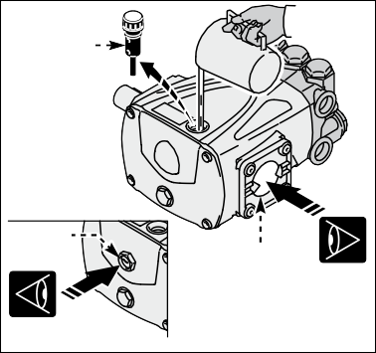

**B**

**A**

**A**

UN003402-CV

* Verificar la cantidad de aceite en el indicador de nivel (**A**).
* De ser necesario, rellenar con aceite de iguales características a las indicadas en la “Tabla de lubricantes”.

Para rellenar con aceite proceder de la manera que a continuación se indica.

1. Desenroscar el tapón (**B**) y verter el aceite a través de la boca hasta alcanzar el punto medio del indicador de nivel (**A**).
2. Enroscar el tapón (**B**).

## Sustitución del aceite

**Posicionar la máquina en la cual está incorporada la bomba perfectamente en plano y con bomba ligeramente caliente. No abandonar el aceite usado en el ambiente.**

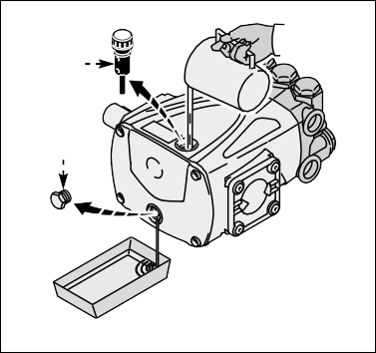

**B**

**A**

UN003403-CV

## Efectuar la eliminación/reciclaje de conformidad con lo dispuesto por la normativa vigente.

Para efectuar la sustitución proceder de la manera que a continuación se indica.

1. Preparar un recipiente de adecuada capacidad para recoger el aceite usado.
2. Desenroscar el tapón de descarga (**A**) y esperar que el aceite usado salga por completo.
3. Enroscar el tapón de descarga (**A**).
4. Desenroscar el tapón de llenado (**B**).
5. Verter el aceite nuevo a través de la boca de llenado hasta alcanzar el nivel requerido (véase “Control de nivel aceite”).
6. Enroscar el tapón de llenado (**B**).

**INFORMACIONES SOBRE EL MANTENIMIENTO**

## Prolongada inactividad de la bomba

**7**

En caso de prever un largo período de inactividad de la bomba, prepararla de la siguiente manera.

1. Hacerla funcionar por algunos minutos con agua limpia.
2. Hacerla funcionar sin agua durante 10 segundos, con la tubería de envío abierta para vaciar la bomba misma y el circuito de envío y prevenir la formación de incrustaciones.
3. Lavarla con agua y solventes autorizados por la normativa vigente.
4. Secarla con un chorro de aire a presión.
5. Proteger la bomba respecto de la intemperie.

## Reutilización

Antes de poner nuevamente en servicio la bomba después de una prolongada inactividad, controlar el nivel del aceite y el correcto apriete de los tornillos de fijación.

## Desguace de la bomba

El desguace de la bomba debe ser encargado a personal experto en la observancia de las normas vigentes en materia de seguridad laboral.

Los componentes desmontados deben ser separados en base a la naturaleza de los materiales de los cuales están compuestos. No abandonar en el ambiente materiales contaminantes tales como guarniciones y lubricantes.

Efectuar la eliminación/reciclaje con observancia de las normas vigentes en materia de "Recepción y eliminación diferenciada de los residuos".

# 

**INFORMACIONES SOBRE AVERÍAS**

**8**

Las informaciones entregadas ayudan a comprender los remedios para las averías que se pueden verificar durante el uso.

Algunos de estos remedios pueden ser aplicados por personal experto y otros deben ser aplicados en los talleres autorizados ya que requieren, además de un conocimiento detallado de reparaciones, el uso de herramientas específicas.

|  |  |  |
| --- | --- | --- |
| **Inconvenientes** | **Causa** | **Remedio** |
| La bomba no alcanza las presiones prescritas | La bomba aspira aire | Restablecer la estanqueidad en el conducto de aspiración |
| Caudal de alimentación insuficiente | Aumentar las dimensiones de los conductos de aspiración |
| Eliminar posibles curvas estrechas en las tuberías |
| Aumentar la capacidad del filtro o efectuar la limpieza del cartucho filtrante |
| Aumentar la velocidad de rotación hasta alcanzar la de placa |
| Válvulas de aspiración y envío desgastadas | Sustituir las válvulas (**1**) |
| Alojamiento válvula de by-pass desgastada | Sustituir la válvula |
| Guarniciones desgastadas | Sustituir las guarniciones (**1**) |
| Boquilla inadecuada o desgastada | Sustituir la boquilla |
| Oscilaciones irregulares de presión | Válvulas de aspiración y envío desgastadas | Sustituir las válvulas (**1**) |
| Válvulas obstruidas por cuerpos extraños | Limpiar las válvulas (**1**) |
| Aspiración de aire | Restablecer la estanqueidad de los racores en el conducto de aspiración |
| Guarniciones desgastadas | Sustituir las guarniciones (**1**) |
| Vibraciones en los tubos | Válvulas atascadas | Sustituir las válvulas (**1**) |
| Malfuncionamiento válvula de by-pass | Sustituir la válvula de by-pass |
| Línea de descarga de la válvula de by-pass subdimensionada | Aumentar dimensiones línea de descarga de la válvula de by-pass |
| Amortiguador de presión descargado | Restablecer la correcta presión de inflado del amortiguador de presión |
| La bomba aspira aire | Restablecer la estanqueidad en el conducto de aspiración |

* 1. Intervenciones a efectuar en un taller autorizado.

# 

**INFORMACIONES SOBRE AVERÍAS**

**8**

|  |  |  |
| --- | --- | --- |
| **Inconvenientes** | **Causa** | **Remedio** |
| Caída de la presión | Boquilla desgastada | Sustituir la boquilla |
| Válvulas de aspiración y/o envío desgastadas | Sustituir las válvulas (**1**) |
| Válvulas obstruidas por cuerpos extraños | Limpiar las válvulas (**1**) |
| Alojamiento válvula de by-pass desgastada | Sustituir la válvula |
| Guarniciones desgastadas | Sustituir las guarniciones (**1)** |
| Bomba ruidosa | Aspiración de aire | Restablecer la estanqueidad de los racores en el conducto de aspiración |
| Resortes válvulas de aspiración y/o envío rotos o vencidos | Sustituir las válvulas (**1**) |
| Válvulas obstruidas por cuerpos extraños | Limpiar las válvulas (**1**) |
| Cojinetes desgastados | Sustituir los cojinetes (**1**) |
| Temperatura elevada líquido aspirado | Reducir la temperatura del líquido |
| La bomba se recalienta | Elevada presión de servicio de la bomba | Reducir la presión a los valores de placa |
| Excesiva tensión de las correas de transmisión movimiento | Restablecer correcto nivel de tensión de las correas |
| La alineación de las poleas o de la junta de transmisión movimiento es inadecuada | Restablecer alineación correcta |
| Presencia de agua en el aceite | Guarniciones de estanqueidad de los pistones de guía desgastadas | Sustituir las guarniciones (**1**) |
| Elevado porcentaje de humedad en el aire | Cambiar el aceite con frecuencia doble (respecto de la tabla “Mantenimiento programado") |
| Guarniciones desgastadas | Sustituir las guarniciones (**1**) |
| Pérdidas de líquido en los conductos de descarga por debajo de la bomba | Guarniciones desgastadas | Sustituir las guarniciones (**1**) |
| Pistones desgastados | Sustituir los pistones (**1**) |
| Pérdidas de aceite en los conductos de descarga por debajo de la bomba | Guarniciones de estanqueidad de los pistones de guía desgastadas | Sustituir las guarniciones (**1**) |

(**1**) Intervenciones a efectuar en un taller autorizado.

interno cod.91417 - KN

# 

## Dimensioni d’ingombro - Overall dimensions - Dimensions hors-tout - Außenmaße - Dimensiones

L’illustrazione raffigura le dimensioni di massima della pompa e i punti di fissaggio.

The illustration shows the approximate dimensions of the pump and the mounting points. L’illustration représente les dimensions hors-tout de la pompe et les points de fixation.

Die Abbildung zeigt die Außenmaße der Pumpe und die Befestigungspunkte.

La ilustración presenta las dimensiones generales de la bomba y los puntos de fijación.

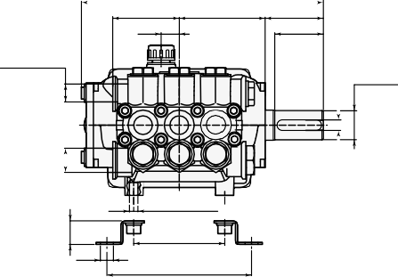 200

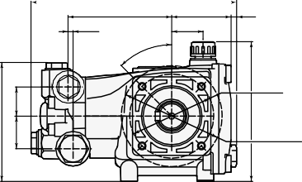

183.5

92.5 53 5

4.5 28

Ø 75

Ø 90 - 0

0.054

55 71 48

15 40

45°

OUT Ø G3/8”

0

Ø 24

- 0.021

IN Ø G1/2”

105.5

29 26

124.3

0

8

- 0.036

68 M 8 N° 4 holes

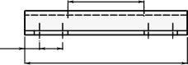

8.5

32

145

22

75

Ø 9

3208500

**N version**

125

15

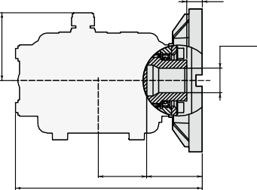

Ø 24 + 0.05

+ 0.03

47

54

182

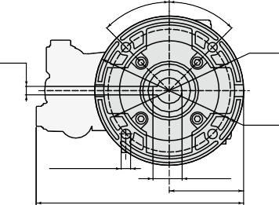

8 + 0.1

Ø 115

+ 0.05

Ø 140

Ø 9 N° 4 holes

27.3 + 0.2

0

70

195.5

45°

66.3

45°

**C version + F6**

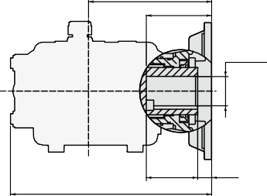

110

62

Ø 28 + 0.05

+ 0.03

38

24

190

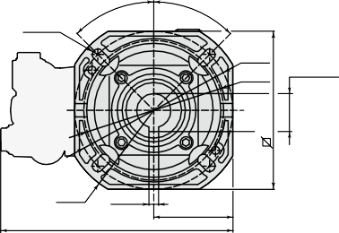

R 4.5

Ø 130

Ø 115

31.3 + 0.2

0

R 75

8 + 0.08

+ 0.03

65

190.5

45°

3208503

130

45°

**C version + F44**

|  |  |
| --- | --- |
| Quantità olio lubrificante | 0,26 kg |
| Quantity of lubricating oil |
| Quantité huile de graissage |
| Schmierölmenge |
| Cantidad de aceite lubricante |

***99***

Utilizzare interno cod. 91417 - KN

3208509

# 

15

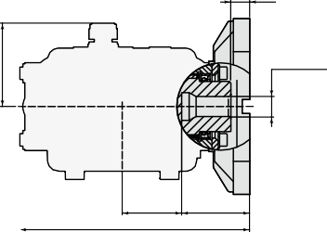

Ø 15.9 + 0.018

0

47

54

182

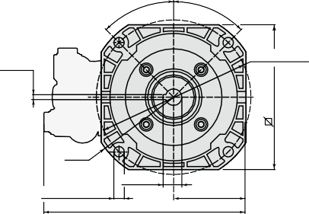

4.8 + 0.04

Ø 149.2 + 0.1

- 0.1

- 0.01

R 82,5

18.2 + 0.1

0

Ø 10 N° 4 holes

70

195.5

45°

140

66.3

45°

**E version + F8**

3208502

58

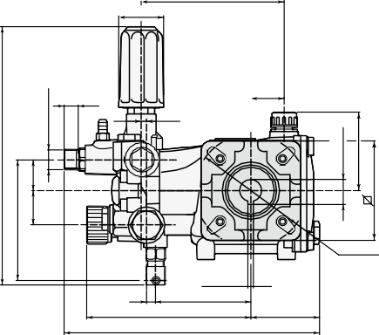

92.5

Ø 37.9

12

28

4.5

Ø 92 + 0.1

-

4.8 + 0.04

- 0.01

8 80.5

138.5

215.5

58

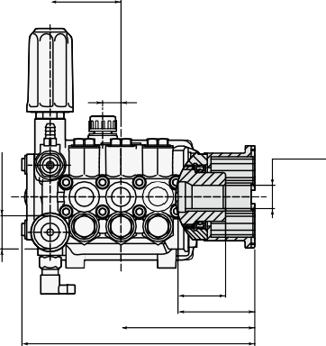

15

Ø 19.05 + 0.04

+ 0.02

39

63

110

190

217.9

OUT G 3/8”

Ø 21.4 + 0.1

0

66.8

IN NH 3/4”

**D version + F7**

3208524

75.8

29

26

84

**Annovi Reverberi spa** Via Martin Luther King 3 41122 Modena (Italy)

cod. 91419 - LN

Tel +39 059 414 411 Fax +39 059 253 505

[industria@annovireverberi.it](mailto:industria@annovireverberi.it) [www.annovireverberi.it](http://www.annovireverberi.it/)